ĐẠI HỌC QUỐC GIA TP. HỒ CHÍ MINH
TRƯỜNG ĐẠI HỌC BÁCH KHOA
KHOA ĐIỆN – ĐIỆN TỬ
BỘ MÔN ĐIỆN TỬ
---------------o0o---------------


BÁO CÁO
ĐỒ ÁN TỐT NGHIỆP (50%)
ĐỀ TÀI: Thiết kế và hiện thực một gateway IoT dạng mô-đun có khả năng cấu hình

GVHD: T.S Nguyễn Lý Thiên Trường
SVTH: Nguyễn Hoàng Triều
MSSV: 2213612

TP. HỒ CHÍ MINH, THÁNG 3 NĂM 2026

LỜI CAM ĐOAN
Em xin cam đoan rằng đồ án với đề tài “Thiết kế và hiện thực một gateway IoT dạng mô-đun có khả năng cấu hình” là công trình nghiên cứu do chính nhóm thực hiện dưới sự hướng dẫn của giảng viên hướng dẫn và người đồng hướng dẫn.
Toàn bộ nội dung, số liệu và kết quả trình bày trong đồ án đều do nhóm tự nghiên cứu, thiết kế và triển khai, không sao chép hay kế thừa từ bất kỳ đồ án hoặc khóa luận nào đã được thực hiện trước đó. Các kiến thức nền tảng và tài liệu tham khảo (nếu có) chỉ được sử dụng nhằm phục vụ cho việc tìm hiểu lý thuyết và đều có nguồn gốc rõ ràng.
Em xin hoàn toàn chịu trách nhiệm trước Nhà trường và Khoa về tính trung thực của nội dung đồ án này.

LỜI CẢM ƠN
Em xin bày tỏ lòng biết ơn chân thành đến quý Thầy/Cô giảng viên Khoa Điện - Điện tử, Trường Đại học Bách Khoa – Đại học Quốc gia Thành phố Hồ Chí Minh, những Người đã trang bị cho em nền tảng kiến thức chuyên môn vững chắc và tư duy kỹ thuật cần thiết trong suốt quá trình học tập.
Em xin gửi lời cảm ơn sâu sắc đến Tiến Sĩ Nguyễn Lý Thiên Trường, giảng viên hướng dẫn, người đã trực tiếp định hướng, theo sát và tận tình góp ý cho nhóm trong suốt quá trình phân tích yêu cầu, thiết kế hệ thống và triển khai đồ án. Những hướng dẫn sát thực tế, định hướng kỹ thuật rõ ràng cùng kinh nghiệm triển khai hệ thống của thầy đã giúp nhóm tiếp cận đề tài theo đúng hướng của một đồ án kỹ sư, đảm bảo tính ứng dụng và khả thi.
Bên cạnh đó, em xin trân trọng cảm ơn Thạc Sĩ Huỳnh Hoàng Kha, người đồng hướng dẫn, đã hỗ trợ nhóm trong quá trình tìm hiểu công nghệ, lựa chọn giải pháp phần cứng – phần mềm, cũng như đóng góp nhiều ý kiến chuyên môn quý báu trong quá trình hiện thực và hoàn thiện hệ thống. Em cũng xin gửi lời cảm ơn đến hai bạn Hồng Thiện Nhân và Trần Hải Thảo Quảng, đây là 2 sinh viên cộng tác thực hiện đồ án chung với em bên Khoa Khoa học và Kỹ thuật Máy tính.
Em cũng xin trân trọng cảm ơn Trường Đại học Bách Khoa – Đại học Quốc gia Thành phố Hồ Chí Minh và Khoa Khoa học và Kỹ thuật Máy tính đã tạo điều kiện thuận lợi về cơ sở vật chất, tài liệu và môi trường học tập để nhóm có thể triển khai đồ án một cách hiệu quả.
Cuối cùng, Em xin gửi lời cảm ơn đến gia đình, bạn bè và những người thân đã luôn động viên, hỗ trợ về mặt tinh thần trong suốt quá trình thực hiện đồ án.
Mặc dù nhóm đã nỗ lực hoàn thành đồ án theo đúng mục tiêu đề ra, do giới hạn về thời gian và nguồn lực, đồ án không tránh khỏi những thiếu sót. Em kính mong nhận được sự góp ý và chỉ dẫn từ quý Thầy/Cô để sản phẩm có thể tiếp tục được cải tiến và hoàn thiện hơn.
Thành phố Hồ Chí Minh, năm 2026 Sinh viên thực hiện

Nguyễn Hoàng Triều
TÓM TẮT
Nội dung của đồ án hướng đến việc nghiên cứu, thiết kế và hiện thực một IoT gateway dạng mô-đun có khả năng khả cấu hình linh hoạt, nhằm giải quyết các hạn chế của các giải pháp gateway truyền thống trong các hệ thống IoT hiện nay. Trong bối cảnh mỗi kịch bản ứng dụng IoT đòi hỏi tập hợp giao thức và chuẩn giao tiếp khác nhau, việc phát triển các gateway tích hợp sẵn nhiều chức năng không cần thiết dẫn đến lãng phí tài nguyên và làm tăng chi phí triển khai.
MỤC LỤC
CHƯƠNG 1: Phần Mở Đầu 1
1.1. Nội dung Đề tài 1
1.2. Mục tiêu Đồ án 2 (Đồ án Chuyên ngành) 1
1.3. Mục tiêu Đồ án Tốt nghiệp 2
CHƯƠNG 2: Tổng quan Đồ án 3
2.1. Lý do chọn đề tài 3
2.2. Mục tiêu Đồ án 3
2.3. Phạm vi Đồ án 4
2.4. Phương pháp thực hiện 4
CHƯƠNG 3: Cơ sở Lý thuyết 5
3.1. Tổng quan về Lĩnh vực 5
3.1.1. Khái niệm Internet vạn vật (IoT) 5
3.1.2. Vị trí và vai trò của IoT gateway 5
3.2. Cơ sở lý thuyết về IoT Gateway 5
3.2.1. Khái niệm IoT gateway 5
3.2.2. Vị trí của IoT gateway trong kiến trúc IoT 6
3.2.3. Các vai trò chính của IoT gateway 7
3.2.4. Cấu trúc của IoT gateway 8
3.2.5. Nguyên lý hoạt động cơ bản của IoT Gateway 11
3.3. Phân tích các sản phẩm trên thị trường 13
3.3.1. Các công nghệ kết nối phổ biến 13
3.3.2. Các giao thức truyền dữ liệu 13
3.3.3. Các mô hình triển khai gateway 13
3.3.4. Các tính năng quan trọng của gateway trên thị trường 15
3.3.5. Ví dụ về các gateway thực tế trên thị trường 15
3.3.6. Xu hướng phát triển hiện tại 18
3.4. Cơ sở lý thuyết về Thiết kế phần cứng 18
3.4.1. Thiết kế High-Speed PCB 18
3.4.2. Power Distribution Network – PDN 25
CHƯƠNG 4: Phân tích và Thiết kế 28
4.1. Phân tích yêu cầu 28
4.1.1. Yêu cầu chức năng 28
4.1.2. Yêu cầu phi chức năng 29
4.1.3. Các ràng buộc thiết kế 30
4.2. Giải pháp đề xuất 31
4.2.1. Giải pháp phần cứng 31
4.2.2. Giải pháp phần mềm 32
4.3. Đặc tả sản phẩm 35
4.3.1. Thông số phần cứng và Hiệu năng xử lý 35
4.3.2. Khả năng kết nối và Mở rộng mô-đun 35
4.3.3. Đặc tả Hệ thống nguồn và Bảo vệ 36
4.3.4. Giao diện người dùng và Đặc điểm cơ khí 36
4.3.5. Đặc tả Phần mềm 36
4.4. Khảo sát và Thử nghiệm 36
4.4.1. Khảo sát các mô hình kiến trúc Gateway IoT phổ biến 36
4.4.2. Khảo sát mức độ module hóa phần cứng và khả năng mở rộng giao thức 37
4.4.3. Khảo sát kiến trúc phần mềm gateway: monolithic vs phân lớp/module 37
4.4.5. Khảo sát cơ chế cấu hình và cập nhật firmware trong triển khai thực tế 38
4.5. Thiết kế 39
4.5.1. Thiết kế Kiến trúc Hệ thống (System Architecture Design) 39
4.5.2. Thiết kế phần cứng PCB (PCB Hardware Design) 48
4.5.3. Firmware và Software 48
CHƯƠNG 5: Kịch bản kiểm thử - Quy trình Board Bring-up và Verification 62
5.1. Quy trình và Kết quả Khởi động Bo mạch 62
5.1.1. Kiểm tra ngoại quan (Visual Inspection) 62
5.1.2. Kiểm tra thông số nguội (Cold Check Analysis) 62
5.1.3. Kiểm tra cấp nguồn giới hạn (Smoke Test / Hot Check) 62
5.1.4. Xác thực thông số điện áp 62
5.2.1. Kiểm tra trạng thái Logic và Điều khiển (Logic State Verification) 62
5.2.3. Kiểm tra Chức năng Phần cứng (Functional Verification) 62
5.2.4. Kiểm tra Firmware và Software 62
CHƯƠNG 6: Triển khai và Vận hành Hệ thống 78
CHƯƠNG 7: Kết luận 79
CHƯƠNG 8: Phụ lục 80
Mã nguồn/Tài liệu thiết kế 80

MỤC LỤC HÌNH:
Hình 3.1 Vị trí của IoT gateway trong kiến trúc IoT 7
Hình 3.2 Cấu trúc của IoT gateway 9
Hình 3.3 Minh hoạ hiện tượng ringing do không khớp trở kháng 19
Hình 3.4 Minh hoạ return path liên tục dưới trace trên mặt phẳng tham chiếu 20
Hình 3.5Minh họa một số cách định tuyến trace trên PCB ảnh hưởng trở kháng 23
Hình 3.6 Minh họa hiện tượng nhiễu xuyên kênh giữa các đường truyền đặt gần nhau 24
Hình 3.7 Các phần của PDN được phân tách theo dải tần số mà chúng ảnh hưởng 27
Hình 4.1 Sơ đồ khối Hệ thống 39
Hình 4.2 Sơ đồ chân Module Adapter 42
Hình 4.3 Sequence diagram: luồng xử lý dữ liệu end-to-end uplink 43
Hình 4.4 Sequence diagram: luồng xử lý dữ liệu end-to-end downlink 44
Hình 4.5 Sequence diagram: giao tiếp LAN-MCU ↔ WAN-MCU qua SPI 45
Hình 4.6 Sequence diagram: cập nhật cấu hình từ App PC 46
Hình 4.7 Sequence diagram: cập nhật cấu hình từ Web Config Portal 47
Hình 4.8 MCU LAN Firmware. 50
Hình 4.9 MCU WAN Firmware 51
Hình 4.10 Lưu đồ giải thuật Data Communication Handler – giao tiếp cấu hình qua USB/UART. 55
Hình 4.11 Lưu đồ giải thuật Config qua Web Config Portal. 56
Hình 4.12 Lưu đồ giải thuật FOTA cho Dual-MCU Gateway 58
Hình 4.13 luồng hoạt động của Module Base Setting. 60
Hình 4.14 Luồng điều khiển end-to-end từ ThingsBoard đến bóng đèn ESP32 qua gateway DA2 61

MỤC LỤC BẢNG:
Bảng 3.1 Các giá trị trở kháng đặc trưng theo các chuẩn giao thức truyền thông phổ biến. 21
Bảng 4.1 Pinout Module Adapter 42
Bảng 5.1 Kiểm thử đọc cấu hình hệ thống 65
Bảng 5.2 Kiểm thử Ghi Cấu Hình Tham Số Chung 66
Bảng 5.3 Kiểm Thử Wi-Fi (Personal/Enterprise) 66
Bảng 5.4 Kiểm Thử LTE và PPP 67
Bảng 5.5 Kiểm Thử Ethernet 67
Bảng 5.6 Kiểm Thử Server MQTT 67
Bảng 5.7 Kiểm Thử Server HTTP 68
Bảng 5.8 Kiểm Thử Server CoAP 68
Bảng 5.9 Kiểm Thử Web Config Portal — AP Mode (Lần Đầu Khởi Động) 69
Bảng 5.10 Kiểm Thử Web Config Portal — STA Mode 70
Bảng 5.11 Kiểm Thử Module Base Setting — Nạp JSON Config 71
Bảng 5.12 Kiểm Thử Module Base Setting — Command Execution 72
Bảng 5.13 Kiểm Thử BLE AT Command Handler (CFBL — STM32WB55) 73
Bảng 5.14 Kiểm Thử BLE Mesh Native Provisioner (CFBN) 74
Bảng 5.15 Kiểm Thử LoRa Handler (CFLR) 75
Bảng 5.16 Kiểm Thử Zigbee Handler (CFZB) 75
Bảng 5.17 Kiểm Thử RS485 Handler (CFRS) 76
Bảng 5.18 Kiểm Thử FOTA Toàn Gateway 76
Bảng 5.19 Kiểm Thử Firmware — Tổng Hợp 77

Phần Mở Đầu

1.1. Nội dung Đề tài
IoT gateway là một trong những thành phần cốt lõi của hầu hết các hệ thống IoT hiện nay, đóng vai trò cầu nối giữa các giao thức và chuẩn giao tiếp khác nhau. Mỗi ứng dụng cụ thể lại đòi hỏi tập hợp giao thức và chuẩn giao tiếp riêng; vì vậy, mỗi kịch bản sử dụng khác nhau yêu cầu IoT gateway hỗ trợ các giao thức và chuẩn giao tiếp tương ứng.
Tuy nhiên, việc thiết kế lại từ đầu IoT gateway cho từng trường hợp riêng lẻ rất tốn kém về thời gian và nhân lực. Để giảm chi phí này, nhiều thiết bị trên thị trường được phát triển theo hướng tích hợp sẵn một dải rộng các giao thức và chuẩn giao tiếp phổ biến. Cách tiếp cận đó giúp đáp ứng nhu cầu đa dạng, nhưng việc duy trì các giao thức và chuẩn giao tiếp không sử dụng lại gây lãng phí và tăng chi phí triển khai.
Nhằm giải quyết hạn chế trên, đồ án đặt mục tiêu khảo sát, thiết kế, và hiện thực một IoT gateway có khả năng cấu hình linh hoạt, tập trung vào hai đặc tính:
- Modular – Phần cứng thiết kế dạng lắp ghép, chỉ gắn các module cần thiết, qua đó loại bỏ phần dư thừa và tối ưu chi phí.
- Configurability – Quy trình cấu hình tối giản, thân thiện với người dùng, giúp rút ngắn thời gian triển khai và giảm yêu cầu kỹ năng chuyên sâu.
Nhờ kết hợp hai đặc tính này, mô hình IoT gateway đề xuất không chỉ đáp ứng nhu cầu linh hoạt của các hệ thống IoT mà còn tối ưu hóa tổng chi phí sở hữu và vận hành.

1.2. Mục tiêu Đồ án 2 (Đồ án Chuyên ngành)
Trong giai đoạn trước, nhóm chủ yếu tập trung tìm hiểu các định nghĩa, khái niệm liên quan; tìm hiểu các công nghệ, chuẩn giao tiếp, và các giao thức được sử dụng phổ biến trong các hạ tầng IoT hiện nay, từ đó đưa ra đặc tả chi tiết cho sản phẩm rồi thiết kế ở mức độ khái niệm (proof of concept), và hiện thực ở mức độ nguyên mẫu (version hiện tại).
Nhiệm vụ (yêu cầu về nội dung và số liệu ban đầu):
- Tìm hiểu:
  - Định nghĩa, khái niệm của IoT gateway.
  - Vị trí và vai trò của IoT gateway trong hạ tầng IoT.
  - Cấu trúc và nguyên lý hoạt động cơ bản của các IoT gateway.
  - Các công nghệ, giao thức, và chuẩn giao tiếp được sử dụng phổ biến trong hạ tầng IoT.
  - Các thiết bị IoT gateway khả cấu hình đã có trên thị trường, tập trung vào các chức năng, đặc điểm nổi bật, công nghệ, giao thức, và các chuẩn giao tiếp được hỗ trợ.
- Thiết kế khái niệm và đặc tả chi tiết cho sản phẩm sẽ thực hiện.
- Khảo sát và thử nghiệm các kỹ thuật hiện thực sản phẩm, phác thảo các sơ đồ khối và sơ đồ nguyên lý.
- Hiện thực nguyên mẫu. Lưu ý, giai đoạn này sinh viên chưa cần làm ra sản phẩm hoàn chỉnh, chỉ cần demo được ý tưởng và chức năng cơ bản của phần cứng và phần mềm.

1.3. Mục tiêu Đồ án Tốt nghiệp
Trong giai đoạn này, nhóm sinh viên sẽ tiến hành hoàn thiện sản phẩm dựa trên những kết quả ban đầu đã đạt được ở giai đoạn trước, bao gồm việc tích hợp các thành phần lên mạch in và hoàn thiện hệ thống phần mềm (firmware, software).
Nhiệm vụ (yêu cầu về nội dung và số liệu ban đầu):
- Phân tích ưu nhược điểm của phiên bản đang có, hiệu chỉnh lại đặc tả chi tiết cho sản phẩm, và lên kế hoạch chi tiết cho quá trình hoàn thiện sản phẩm.
- Thiết kế, hiện thực, và gỡ lỗi mạch in.
- Lập trình phần mềm (firmware, software).
- Kiểm thử chức năng và hiệu năng hệ thống.

Tổng quan Đồ án

2.1. Lý do chọn đề tài
Trong các hệ thống Internet of Things (IoT) hiện nay, IoT gateway giữ vai trò trung tâm trong việc kết nối các thiết bị đầu cuối với hạ tầng mạng và nền tảng đám mây. Gateway không chỉ thực hiện chức năng chuyển tiếp dữ liệu mà còn đảm nhiệm các tác vụ quan trọng như chuyển đổi giao thức, xử lý dữ liệu tại biên, quản lý thiết bị và thực thi các cơ chế bảo mật.
Tuy nhiên, thực tế triển khai cho thấy mỗi hệ thống IoT lại có yêu cầu khác nhau về loại thiết bị, chuẩn giao tiếp và giao thức truyền thông. Việc thiết kế hoặc lựa chọn một gateway cố định, tích hợp sẵn nhiều giao thức không cần thiết dẫn đến lãng phí tài nguyên, tăng chi phí phần cứng và giảm tính linh hoạt khi mở rộng hoặc thay đổi thành phần của hệ thống.
Mặt khác, các gateway thương mại hiện nay thường đi theo hai xu hướng: hoặc tích hợp quá nhiều chức năng dẫn đến giá thành cao và phức tạp trong vận hành, hoặc quá đơn giản, khó mở rộng và không đáp ứng được các bài toán IoT đa dạng trong thực tế. Ngoài ra, việc cấu hình gateway trong nhiều trường hợp vẫn phụ thuộc nhiều vào việc chỉnh sửa firmware, gây khó khăn cho quá trình triển khai và bảo trì tại hiện trường.
Xuất phát từ những vấn đề trên, nhóm lựa chọn đề tài “Thiết kế và hiện thực một gateway IoT dạng mô-đun có khả năng cấu hình” với định hướng xây dựng một giải pháp kỹ thuật linh hoạt, có thể tùy biến theo nhu cầu sử dụng, tối ưu chi phí và phù hợp với các kịch bản triển khai IoT thực tế.

2.2. Mục tiêu Đồ án
Mục tiêu tổng quát của đồ án là thiết kế và hiện thực một mô hình IoT gateway, đáp ứng yêu cầu linh hoạt, khả cấu hình và dễ triển khai trong thực tế.
Cụ thể, đồ án hướng tới các mục tiêu sau:
- Thiết kế một kiến trúc IoT gateway dạng mô-đun, cho phép lắp ghép và thay thế các module phần cứng theo từng kịch bản sử dụng cụ thể.
- Xây dựng giải pháp phần cứng và phần mềm phù hợp để hỗ trợ nhiều chuẩn giao tiếp và giao thức phổ biến trong hệ thống IoT.
- Hiện thực nguyên mẫu (version hiện tại) gateway nhằm kiểm chứng tính khả thi của kiến trúc đề xuất.
- Xây dựng cơ chế cấu hình linh hoạt, cho phép thay đổi tham số hệ thống và lựa chọn module mà không cần chỉnh sửa hoặc biên dịch lại firmware.
- Đảm bảo hệ thống hoạt động ổn định, dễ mở rộng và phù hợp cho các bài toán triển khai IoT ở quy mô nhỏ đến trung bình.
Thông qua đồ án, nhóm hướng tới việc áp dụng kiến thức đã học vào bài toán thiết kế – hiện thực một hệ thống kỹ thuật hoàn chỉnh, có tính ứng dụng cao.

2.3. Phạm vi Đồ án
Trong khuôn khổ đồ án, nhóm tập trung vào các nội dung sau:
- Phân tích vai trò và yêu cầu kỹ thuật của IoT gateway trong hạ tầng IoT.
- Thiết kế kiến trúc tổng thể của gateway theo hướng mô-đun, bao gồm cả phần cứng và phần mềm.
- Lựa chọn và tích hợp các chuẩn giao tiếp, giao thức truyền thông tiêu biểu phục vụ cho mục tiêu kiểm chứng kiến trúc.
- Hiện thực nguyên mẫu gateway với các chức năng cơ bản: thu thập dữ liệu từ thiết bị đầu cuối, xử lý cục bộ, truyền dữ liệu lên nền tảng phía trên và nhận lệnh điều khiển ngược lại.
- Xây dựng công cụ và quy trình cấu hình hệ thống ở mức cơ bản.
Đồ án không tập trung vào việc phát triển một sản phẩm thương mại hoàn chỉnh, cũng không đi sâu vào các thuật toán xử lý dữ liệu nâng cao hay tối ưu hóa hiệu năng ở quy mô lớn. Các nội dung nâng cao như triển khai trên diện rộng hoặc tích hợp sâu với nền tảng cloud thương mại sẽ được xem là hướng phát triển trong các giai đoạn tiếp theo.

2.4. Phương pháp thực hiện
Đồ án được triển khai theo hướng tiếp cận của một dự án kỹ thuật, kết hợp giữa phân tích yêu cầu, thiết kế hệ thống và hiện thực nguyên mẫu. Các phương pháp chính được sử dụng bao gồm:
- Khảo sát và phân tích: tìm hiểu các mô hình IoT gateway phổ biến, các giải pháp thương mại hiện có, từ đó xác định ưu – nhược điểm và rút ra yêu cầu kỹ thuật phù hợp cho hệ thống đề xuất.
- Thiết kế hệ thống: xây dựng kiến trúc tổng thể của gateway, bao gồm phân tách chức năng phần cứng và phần mềm, xác định vai trò của từng khối chức năng và luồng dữ liệu trong hệ thống.
- Lựa chọn giải pháp kỹ thuật: chọn nền tảng phần cứng, giao thức và công nghệ phù hợp với mục tiêu tối ưu chi phí, tính linh hoạt và khả năng mở rộng.
- Hiện thực và tích hợp: triển khai nguyên mẫu gateway, tích hợp các module phần cứng và phần mềm theo thiết kế đã đề ra.
- Kiểm thử và đánh giá: kiểm tra hoạt động của hệ thống trong các kịch bản cơ bản, đánh giá mức độ đáp ứng mục tiêu đề ra và rút ra nhận xét cho hướng hoàn thiện tiếp theo.
Hướng triển khai này giúp đồ án tập trung vào bài toán kỹ thuật, đảm bảo các giải pháp được thiết kế và hiện thực có tính khả thi cao trong thực tế.

Cơ sở Lý thuyết

3.1. Tổng quan về Lĩnh vực

3.1.1. Khái niệm Internet vạn vật (IoT)
Internet vạn vật (Internet of Things – IoT) là một mô hình kết nối các đối tượng vật lý, thiết bị và cảm biến với Internet, cho phép chúng thu thập, trao đổi và phân tích dữ liệu mà không cần sự can thiệp trực tiếp từ con người. IoT tạo ra một mạng lưới các thiết bị không đồng nhất như thiết bị gia dụng, máy móc công nghiệp và cảm biến, có khả năng giao tiếp với nhau thông qua nhiều giao thức và tiêu chuẩn khác nhau.
Trong bối cảnh phát triển công nghệ hiện nay, hệ thống IoT đóng vai trò ngày càng quan trọng trong các lĩnh vực khác nhau, từ nhà thông minh, thành phố thông minh, công nghiệp 4.0, cho đến nông nghiệp dữ liệu. Sự đa dạng của các thiết bị và giao thức truyền thông tạo ra nhu cầu cấp thiết cho các giải pháp trung gian có khả năng tích hợp và quản lý hiệu quả.

3.1.2. Vị trí và vai trò của IoT gateway
IoT gateway đóng vai trò như một cầu nối quan trọng giữa các thiết bị IoT và các nền tảng đám mây, hoạt động như một trung tâm điều phối chính, cho phép truyền thông và luồng dữ liệu trong hạ tầng Internet vạn vật. Gateway là thành phần then chốt giữa lớp cảm nhận (perception layer), gồm các cảm biến và thiết bị và lớp mạng (network layer) kết nối đến các dịch vụ đám mây.
Theo tiêu chuẩn công nghiệp, một gateway IoT được định nghĩa là một thiết bị phần cứng hoặc ứng dụng phần mềm đóng vai trò là điểm kết nối giữa máy chủ ứng dụng IoT và các thiết bị đầu cuối. Tiêu chuẩn ITU-T Y.4418 định nghĩa gateway là "một đơn vị trong Internet vạn vật có chức năng kết nối các thiết bị với mạng truyền thông, thực hiện việc chuyển đổi cần thiết giữa các giao thức được sử dụng trong mạng truyền thông và các giao thức mà thiết bị sử dụng."
IoT gateway hoạt động như những trung tâm thông minh, liên kết các thiết bị IoT và đám mây với nhau, đảm nhiệm việc chuyển đổi giao tiếp giữa các thiết bị IoT cũng như lọc và xử lý dữ liệu thành thông tin hữu ích. Chúng tạo ra cầu nối giữa các cảm biến và cơ cấu chấp hành (actuators) ở một phía, và các nền tảng hậu kỳ (quản lý dữ liệu, thiết bị và người dùng) ở phía còn lại.

3.2. Cơ sở lý thuyết về IoT Gateway

3.2.1. Khái niệm IoT gateway
IoT gateway trong lĩnh vực Internet of Things đóng vai trò là nút trung gian giữa các mạng cảm biến và nền tảng đám mây hoặc trung tâm dữ liệu được kết nối thông qua Internet. Mục tiêu chính của gateway là xử lý tính không đồng nhất do các thiết bị và giao thức khác nhau tạo ra, thu thập lượng lớn dữ liệu ở nhiều định dạng khác nhau và chuyển tiếp dữ liệu đã xử lý lên các hệ thống mức cao hơn.
Để hệ thống IoT vận hành và được quản lý đúng cách, dữ liệu thu thập từ thiết bị biên cần được làm sạch, tiền xử lý và lọc trước khi gửi đến trung tâm dữ liệu, tuỳ theo yêu cầu của từng ứng dụng. IoT gateway được thiết kế để đảm nhiệm những chức năng này một cách hiệu quả tại biên mạng.
Về mặt chức năng, IoT gateway có thể được hiểu thông qua ba năng lực cốt lõi:
- Chuyển tiếp thông điệp (Message Forwarding): khả năng truyền tải dữ liệu giữa các thiết bị và hệ thống xử lý tập trung một cách đáng tin cậy, bảo toàn ngữ nghĩa và chất lượng dịch vụ (QoS) mong muốn.
- Xử lý cục bộ (Local Processing): thực hiện các tác vụ điện toán biên (edge computing) để xử lý, tổng hợp hoặc ra quyết định tại chỗ, giúp giảm độ trễ, tiết kiệm băng thông và giảm phụ thuộc vào kết nối liên tục với cloud.
- Khả năng mở rộng tài nguyên (Resource Openness): cung cấp các giao diện và dịch vụ chung cho nhiều ứng dụng IoT, cho phép quản lý thiết bị, phát hiện và truy cập các tài nguyên (sensors, actuators, dữ liệu, …) một cách thống nhất.
Nhờ ba năng lực trên, IoT gateway không chỉ đóng vai trò là điểm trung chuyển dữ liệu mà còn là một nút điện toán biên thông minh, giúp giảm độ trễ, tối ưu băng thông và hỗ trợ ra quyết định gần thời gian thực ngay tại biên mạng.

3.2.2. Vị trí của IoT gateway trong kiến trúc IoT
IoT gateway chiếm vị trí chiến lược trong kiến trúc nhiều lớp của hệ thống IoT. Theo tiêu chuẩn của IEEE, trong ba lớp của Internet vạn vật (gồm lớp cảm nhận, lớp mạng và lớp ứng dụng), gateway là thành phần thiết yếu vì lớp cảm nhận và lớp mạng thuộc về các mạng dị thể (heterogeneous networks) vốn không thể giao tiếp trực tiếp với nhau.
Các IoT gateway đóng vai trò là liên kết trung gian, cho phép thông tin thu thập từ các cảm biến IoT được chuyển đổi và đóng gói thành các gói dữ liệu mạng để truyền đến các máy chủ backend hoặc nền tảng đám mây. Nhờ đó, IoT gateway trở thành điểm then chốt trong việc đảm bảo luồng dữ liệu ổn định và tin cậy trong toàn bộ hạ tầng IoT.
Trong bối cảnh phân cấp mạng IoT, các IoT gateway hoạt động như các điểm hội tụ dữ liệu (aggregation points), nơi nhiều thiết bị IoT hợp nhất luồng dữ liệu của chúng trước khi truyền lên các hệ thống cấp cao hơn. Vị trí chiến lược này cho phép IoT gateway quản lý và tối ưu hóa luồng dữ liệu từ nhiều thiết bị đầu cuối, đảm bảo sử dụng băng thông hiệu quả và giảm tải xử lý cho hạ tầng đám mây.
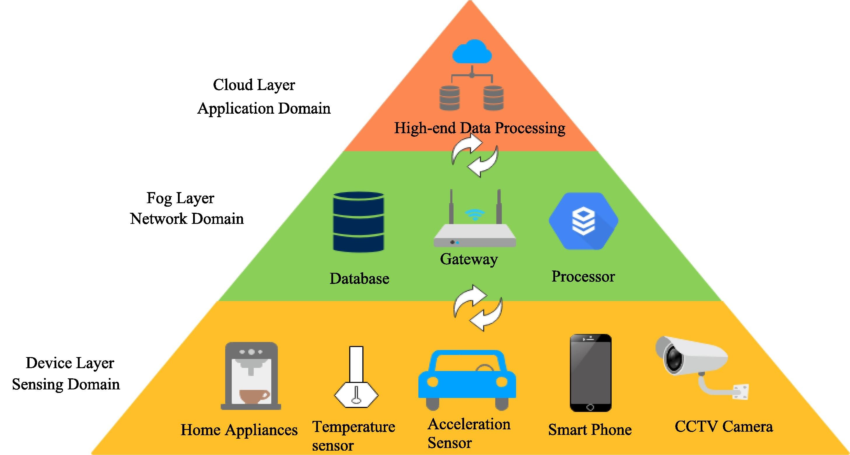
Hình 3.1 Vị trí của IoT gateway trong kiến trúc IoT

3.2.3. Các vai trò chính của IoT gateway
IoT Gateway không chỉ là một điểm kết nối đơn thuần mà là một hệ thống đa chức năng: tổng hợp dữ liệu từ nhiều thiết bị đầu cuối, chuyển đổi giao thức không đồng nhất, thực thi bảo mật, và xử lý dữ liệu tại biên. Các vai trò này phối hợp chặt chẽ để giúp IoT gateway trở thành thành phần trọng tâm của bất kỳ kiến trúc IoT hiệu quả.
Tổng hợp và quản lý dữ liệu (data aggregation and management)
IoT gateway thu thập dữ liệu từ nhiều thiết bị và cảm biến IoT, hợp nhất các luồng thông tin trước khi chuyển tiếp đến các nền tảng đám mây hoặc trung tâm dữ liệu. Chức năng tổng hợp này giúp giảm lưu lượng mạng và cho phép xử lý dữ liệu hiệu quả hơn. Gateway có thể thực hiện các hoạt động như lọc dữ liệu trùng lặp, phân loại theo loại hoặc nguồn, và tính toán các chỉ số tổng hợp.
Chuyển đổi giao thức (protocol translation)
Một trong những chức năng quan trọng nhất của IoT gateway là khả năng chuyển đổi hai chiều giữa các giao thức truyền thông khác nhau. Thiết bị có thể chuyển dữ liệu từ các giao thức công nghiệp cũ như Modbus sang các giao thức IoT hiện đại như MQTT hoặc HTTP, giúp tích hợp liền mạch giữa hạ tầng hiện có và hệ thống IoT mới. Khả năng này rất cần thiết để xây dựng một kiến trúc truyền thông thống nhất trong môi trường thiết bị không đồng nhất.
Khả năng điện toán biên (edge computing capabilities)
Các IoT gateway hiện đại ngày càng tích hợp chức năng điện toán biên, cho phép xử lý và phân tích dữ liệu tại chỗ mà không cần phụ thuộc hoàn toàn vào kết nối đám mây. Cách tiếp cận xử lý phân tán này giúp phản hồi theo thời gian thực đối với các sự kiện quan trọng, giảm tải, giảm độ trễ cho các hệ thống xử lý trung tâm và tiết kiệm băng thông. Điểm toán biên cho phép thực hiện các tác vụ như phát hiện bất thường, cảnh báo ngưỡng vượt, hoặc ra quyết định tác động nhanh chóng.
Thực thi bảo mật (security enforcement)
IoT gateway thường được xem như lớp phòng tuyến bảo mật đầu tiên của hạ tầng IoT. Thông qua gateway, các cơ chế như kiểm soát truy cập, xác thực và phân quyền thiết bị/người dùng, mã hóa dữ liệu (ví dụ: TLS/DTLS, VPN) và lọc gói (firewall, ACL) được triển khai tập trung ở một điểm. Gateway đóng vai trò điểm thực thi chính sách bảo mật (policy enforcement point), kiểm tra và áp dụng các quy tắc đối với cả lưu lượng từ thiết bị lên cloud (uplink) lẫn từ cloud về thiết bị (downlink). Bên cạnh đó, gateway có thể tích hợp các chức năng phát hiện bất thường, ghi nhật ký truy vết (audit log) và quản lý chứng chỉ số, giúp phục vụ công tác giám sát, phân tích sự cố và đảm bảo tuân thủ các yêu cầu an toàn thông tin của hệ thống.
Quản lý kết nối và thiết bị (connectivity and device management)
IoT gateway không chỉ duy trì kết nối mạng cho các thiết bị đầu cuối mà còn đóng vai trò nền tảng quản lý thiết bị tập trung. Thông qua gateway, hệ thống có thể giám sát trạng thái kết nối, chất lượng liên kết, cấu hình tham số hoạt động và điều khiển thiết bị từ xa. Gateway thường hỗ trợ các chức năng như tự động phát hiện (device discovery), đăng ký/huỷ đăng ký thiết bị, cập nhật firmware qua mạng (FOTA) và chẩn đoán lỗi từ xa. Việc tập trung các chức năng này tại gateway giúp đơn giản hóa công tác vận hành, giảm tải cho nền tảng cloud và cho phép quản trị viên quản lý toàn bộ hệ sinh thái IoT một cách thống nhất, hiệu quả.
Lưu trữ cục bộ và bộ nhớ đệm (local storage and caching)
Nhiều IoT gateway cung cấp khả năng lưu trữ tạm thời, cho phép lưu đệm dữ liệu trong trường hợp mất kết nối và đồng bộ lại khi kết nối được khôi phục. Tính năng này giúp đảm bảo tính liên tục và toàn vẹn của dữ liệu trong các môi trường có kết nối mạng không ổn định. Bộ nhớ đệm cho phép gateway tiếp tục hoạt động độc lập trong một khoảng thời gian nhất định ngay cả khi kết nối với cloud bị ngắt.

3.2.4. Cấu trúc của IoT gateway
Một IoT Gateway hiện đại được thiết kế theo kiến trúc nhiều lớp (layered architecture), trong đó mỗi lớp đảm nhận một nhóm chức năng cụ thể và phối hợp chặt chẽ với các lớp khác. Cấu trúc này không chỉ tạo ra sự tách biệt rõ ràng giữa phần cứng và phần mềm, mà còn cho phép gateway hoạt động như một nền tảng tính toán linh hoạt, có thể mở rộng và dễ bảo trì. Về tổng thể, kiến trúc của gateway có thể chia thành hai khối chính: khối phần cứng (hardware layer) đảm nhiệm việc thu nhận và truyền dẫn tín hiệu vật lý, và khối phần mềm nhiều lớp (multi-layer software stack) thực hiện các chức năng xử lý, quản lý và giao tiếp cấp cao.
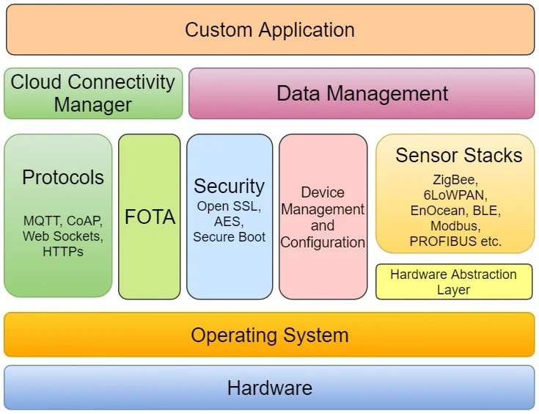
Hình 3.2 Cấu trúc của IoT gateway

3.2.4.1. Kiến trúc phần cứng
Lớp phần cứng là nền tảng vật lý của gateway, cung cấp khả năng kết nối, tính toán và lưu trữ cần thiết cho toàn bộ hệ thống. Các thành phần chính của kiến trúc phần cứng bao gồm:
Bộ xử lý trung tâm và bộ nhớ
Gateway sử dụng vi xử lý hoặc vi điều khiển có năng lực xử lý đủ mạnh kết hợp với bộ nhớ RAM và bộ nhớ Flash/eMMC để lưu trữ hệ điều hành, firmware và dữ liệu tạm thời. Tùy vào yêu cầu ứng dụng, gateway có thể sử dụng Single Board Computer (SBC) như Raspberry Pi, hoặc các nền tảng công nghiệp chuyên dụng có khả năng hoạt động trong môi trường khắc nghiệt.
Các module giao tiếp và kết nối
Đây là thành phần cốt lõi giúp gateway kết nối với thiết bị biên và mạng Internet:
- Kết nối có dây: Ethernet (Fast Ethernet/Gigabit), RS-232, RS-485/422, Modbus RTU, CAN bus phục vụ giao tiếp với các thiết bị công nghiệp, cảm biến và PLC.
- Kết nối không dây tầm ngắn: Bluetooth Low Energy (BLE), Zigbee, Z-Wave, Wi-Fi (2.4/5 GHz) để kết nối với các thiết bị IoT trong phạm vi cục bộ như cảm biến, công tắc, thiết bị gia dụng thông minh.
- Kết nối không dây tầm xa: LoRa/LoRaWAN, NB-IoT, LTE-M, 4G/5G để truyền dữ liệu lên cloud hoặc server từ xa.
Nguồn điện và quản lý năng lượng
Khối nguồn DC/DC hoặc AC/DC converter cung cấp nguồn ổn định cho toàn bộ hệ thống, thường hỗ trợ nguồn đầu vào rộng và tích hợp các mạch bảo vệ chống quá áp, quá dòng, chống đảo cực để đảm bảo gateway hoạt động tin cậy trong môi trường công nghiệp. Một số gateway còn hỗ trợ Power over Ethernet (PoE) để giảm thiểu cáp nguồn riêng biệt.
Khối bảo mật phần cứng
Nhiều gateway hiện đại tích hợp thêm các chip bảo mật chuyên dụng như Trusted Platform Module (TPM) hoặc Secure Element. Các phần tử này được dùng để lưu trữ khóa mã hóa, chứng chỉ số và hỗ trợ các cơ chế như Secure Boot, mã hóa bộ nhớ, xác thực thiết bị bằng chứng chỉ X.509, qua đó nâng cao mức độ an toàn bảo mật ngay từ tầng phần cứng.
Các cổng mở rộng và I/O
Gateway thường cung cấp các chân GPIO, ADC/DAC (chuyển đổi tương tự/số), cổng USB, khe cắm thẻ nhớ SD/microSD và khe SIM để mở rộng khả năng kết nối và lưu trữ.

3.2.4.2. Kiến trúc phần mềm
Trên nền tảng phần cứng, kiến trúc phần mềm của gateway được tổ chức thành các lớp chức năng độc lập, tạo thành một hệ thống phân tầng rõ ràng từ lớp phần cứng đến lớp ứng dụng. Các lớp chính bao gồm:
Lớp hệ điều hành (Operating System)
Hệ điều hành cung cấp nền tảng phần mềm cơ bản để quản lý tài nguyên phần cứng, lập lịch tiến trình, quản lý bộ nhớ và cung cấp môi trường thực thi cho các dịch vụ phía trên. Tuỳ yêu cầu, gateway có thể sử dụng RTOS cho các tác vụ thời gian thực hoặc Linux nhúng (OpenWrt, Debian, Ubuntu Core, …) cho các ứng dụng phức tạp hỗ trợ container và tích hợp cloud.
Lớp trừu tượng phần cứng (Hardware Abstraction Layer – HAL)
HAL cung cấp tập API thống nhất để các mô-đun phần mềm tương tác với ngoại vi phần cứng (UART, SPI, I²C, radio, …) mà không phụ thuộc vào chi tiết triển khai của từng nền tảng gateway. Điều này giúp tăng tính khả chuyển, cho phép cùng một mã nguồn ứng dụng có thể chạy trên các bo mạch phần cứng khác nhau chỉ bằng cách thay đổi HAL.
Lớp ngăn xếp cảm biến (Sensor Stacks)
Lớp này hiện thực các driver và ngăn xếp giao thức cho mạng cảm biến và thiết bị như ZigBee, 6LoWPAN, EnOcean, BLE, Modbus, PROFIBUS,… Nó chịu trách nhiệm thu thập dữ liệu từ các nút cảm biến/chấp hành, chuyển về định dạng nội bộ thống nhất để các mô-đun quản lý dữ liệu và ứng dụng có thể sử dụng.
Lớp giao thức truyền thông (Protocols)
Lớp giao thức cung cấp các protocol ở tầng ứng dụng phục vụ trao đổi dữ liệu với cloud hoặc hệ thống bên ngoài, điển hình như MQTT, CoAP, WebSockets, HTTP/HTTPS,… Các mô-đun này được xây dựng trên nền TCP/UDP của hệ điều hành và được các khối quản lý dữ liệu, quản lý cloud sử dụng để gửi/nhận các gói tin.
Lớp cập nhật firmware từ xa (FOTA/OTA)
Mô-đun FOTA chịu trách nhiệm kiểm tra, tải về, xác thực và cài đặt các bản cập nhật phần mềm/firmware từ cloud. Ngoài việc đảm bảo gateway luôn được vá lỗi và cập nhật tính năng mới, lớp này còn hỗ trợ cơ chế rollback trong trường hợp cập nhật thất bại, giúp hệ thống duy trì trạng thái ổn định.
Lớp bảo mật (Security)
Lớp bảo mật cung cấp các dịch vụ như mã hoá, quản lý khoá và chứng chỉ, thư viện bảo mật (ví dụ TLS/OpenSSL, AES), cũng như cơ chế secure boot và xác thực thiết bị. Các dịch vụ này được các lớp giao thức, FOTA, quản lý thiết bị và ứng dụng sử dụng xuyên suốt để đảm bảo tính bảo mật, toàn vẹn và xác thực của dữ liệu.
Lớp quản lý và cấu hình thiết bị (Device Management and Configuration)
Lớp này quản lý vòng đời của thiết bị IoT: đăng ký/huỷ đăng ký, lưu trữ thuộc tính (kiểu thiết bị, vị trí, tham số hoạt động), giám sát trạng thái, cấu hình tham số, cũng như hỗ trợ cập nhật firmware và chẩn đoán từ xa. Đây là điểm tập trung cho việc quản lý tập trung số lượng lớn node cảm biến/actuator.
Lớp quản lý dữ liệu (Data Management)
Lớp quản lý dữ liệu chịu trách nhiệm tiếp nhận luồng dữ liệu từ sensor stacks, thực hiện lọc, tiền xử lý, tổng hợp và lưu trữ đệm. Mô-đun này giúp giảm băng thông bằng việc chỉ gửi dữ liệu cần thiết, bảo vệ dữ liệu khi kết nối cloud không ổn định (buffering và đồng bộ lại khi có mạng), đồng thời hỗ trợ các chức năng xử lý biên như phát hiện bất thường hoặc áp dụng rule engine.
Lớp quản lý kết nối cloud (Cloud Connectivity Manager)
Cloud Connectivity Manager đảm nhiệm việc thiết lập và duy trì kết nối hai chiều giữa gateway và nền tảng cloud: quản lý phiên làm việc, gửi heartbeat, xử lý cơ chế reconnect, xác thực gateway với cloud và ánh xạ trạng thái thiết bị trên cloud. Lớp này sử dụng các giao thức ở mô-đun Protocols và cung cấp API thống nhất cho lớp ứng dụng.
Lớp ứng dụng tuỳ biến (Custom Application)
Trên cùng là lớp ứng dụng tuỳ biến, nơi hiện thực logic nghiệp vụ cụ thể của hệ thống: các kịch bản tự động hoá, xử lý cảnh báo và sự kiện, dashboard cục bộ cho cấu hình/giám sát, cũng như các dịch vụ tích hợp với hệ SCADA/MES/ERP hoặc nền tảng quản lý vận hành khác. Các ứng dụng này tận dụng toàn bộ dịch vụ do các lớp phía dưới cung cấp để xây dựng giải pháp IoT hoàn chỉnh.

3.2.5. Nguyên lý hoạt động cơ bản của IoT Gateway
Quá trình hoạt động của gateway là một vòng lặp liên tục: thu thập dữ liệu từ thiết bị đầu cuối, xử lý và lọc tại chỗ, truyền gói tin lên cloud, nhận lệnh điều khiển từ cloud, và gửi lệnh xuống thiết bị. Trong suốt quá trình này, gateway phải đảm bảo tính nhất quán dữ liệu, bảo mật thông tin, phát hiện và xử lý lỗi, cũng như duy trì kết nối liên tục ngay cả trong điều kiện mạng không ổn định. Những yêu cầu này làm cho độ tin cậy, hiệu suất, và bảo mật trở thành những tiêu chí bắt buộc chứ không phải tuỳ chọn trong bất kỳ triển khai thực tế nào.

Thu thập dữ liệu (Data Ingestion)
Gateway tiếp nhận dữ liệu thô từ các cảm biến và thiết bị có cơ cấu chấp hành thông qua các giao thức kết nối được hỗ trợ (như ZigBee, LoRa, BLE, Modbus...). Đây là bước đầu tiên, giúp gateway đóng vai trò là điểm thu gom dữ liệu từ lớp thiết bị (perception layer). Dữ liệu thô này có thể ở các định dạng khác nhau tùy thuộc vào loại cảm biến và giao thức sử dụng.

Xử lý cục bộ (Local Processing)
Trước khi truyền dữ liệu đi, gateway có thể thực hiện các tác vụ xử lý tại chỗ như lọc nhiễu, loại bỏ dữ liệu trùng lặp, tổng hợp số đo, hoặc phát hiện các bất thường thông qua rule engine hoặc thuật toán phân tích biên (edge analytics). Nhờ đó, gateway giúp giảm lưu lượng truyền và tiết kiệm chi phí lưu trữ trên nền tảng đám mây. Các tác vụ xử lý này có thể được cấu hình linh hoạt theo nhu cầu của ứng dụng cụ thể.

Định tuyến giao thức (Protocol Routing)
Gateway mã hóa dữ liệu bằng các giao thức bảo mật trước khi truyền lên nền tảng đám mây, giúp bảo vệ thông tin nhạy cảm trong quá trình di chuyển qua mạng. Trên nền tảng đám mây, dữ liệu tiếp tục được phân tích, trực quan hóa và lưu trữ để tạo ra thông tin chi tiết phục vụ cho việc hình thành hành động hoặc kích hoạt các quy trình tự động. Sau khi xử lý, dữ liệu được định tuyến đến các hệ thống đích phù hợp như dịch vụ đám mây, MQTT broker hoặc cơ sở dữ liệu cục bộ.

Điều khiển và quản lý từ xa (Remote Control and Management)
Ngoài các nhiệm vụ truyền dữ liệu, gateway cũng nhận các thông tin từ nền tảng đám mây hoặc hệ thống quản lý để gửi lệnh điều khiển xuống các thiết bị biên, cập nhật phần mềm (OTA update), hoặc thay đổi tham số vận hành. Cơ chế này giúp duy trì khả năng quản lý tập trung và đảm bảo thiết bị luôn hoạt động theo đúng cấu hình mong muốn.

Dự phòng và lưu đệm (Failover and Caching)
Trong trường hợp mất kết nối mạng hoặc đám mây, gateway có khả năng lưu trữ tạm thời dữ liệu cục bộ (caching) và đồng bộ lại khi kết nối được phục hồi. Một số gateway còn hỗ trợ tính năng clustering (cụm gateway) để tăng tính sẵn sàng và đảm bảo hoạt động liên tục. Cơ chế này là rất quan trọng đối với các ứng dụng yêu cầu tính tin cậy cao.

Thực thi bảo mật (Security Enforcement)
Gateway là tuyến phòng thủ đầu tiên trong hệ thống IoT, thực hiện các biện pháp bảo mật như mã hóa dữ liệu (encryption), xác thực thiết bị (authentication), và lọc gói tin (packet filtering) để đảm bảo an toàn cho dữ liệu cả trong quá trình truyền và khi lưu trữ. Gateway thực hiện kiểm soát truy cập, ngăn chặn các kết nối trái phép, và giám sát hoạt động để phát hiện các bất thường bảo mật.

3.3. Phân tích các sản phẩm trên thị trường

3.3.1. Các công nghệ kết nối phổ biến
Trong hạ tầng IoT hiện đại, các gateway cần hỗ trợ đa dạng công nghệ kết nối để tích hợp với nhiều loại thiết bị khác nhau. Các công nghệ kết nối tầm ngắn như WiFi, Bluetooth Low Energy (BLE), Zigbee, Z-Wave được sử dụng rộng rãi trong các ứng dụng gia dụng và văn phòng. Trong khi đó, các công nghệ LPWAN như LoRaWAN, NB-IoT, LTE-M phù hợp với những kịch bản yêu cầu phạm vi phủ sóng rộng và tiêu thụ năng lượng thấp.
Bên cạnh đó, các kết nối có dây như Ethernet, RS-485, RS-232, CAN vẫn giữ vai trò quan trọng trong môi trường công nghiệp nhờ độ ổn định cao và khả năng chống nhiễu tốt. Việc hỗ trợ đa giao thức kết nối giúp gateway tương thích với hạ tầng thiết bị hiện hữu, đồng thời tạo điều kiện thuận lợi cho việc mở rộng và nâng cấp hệ thống trong tương lai.

3.3.2. Các giao thức truyền dữ liệu
Tại tầng ứng dụng, các giao thức truyền dữ liệu phổ biến gồm:
- MQTT: phù hợp nhất cho môi trường hạn chế tài nguyên nhờ mô hình publish–subscribe nhẹ, hỗ trợ cơ chế QoS và hoạt động tốt trên đường truyền không ổn định.
- CoAP: được thiết kế cho thiết bị nhẹ, hoạt động trên nền UDP giúp giảm overhead truyền thông, thích hợp cho mạng cảm biến và ứng dụng cần tối giản băng thông.
- HTTP/HTTPS: được ưu tiên trong các ứng dụng cần bảo mật cao, dễ tích hợp trực tiếp với hệ thống web, REST API và các dịch vụ cloud truyền thống.
- AMQP: hướng tới các hệ thống doanh nghiệp cần hàng đợi thông điệp tin cậy, đảm bảo giao nhận và tích hợp với middleware.
- XMPP: phù hợp cho các ứng dụng cần giao tiếp hai chiều theo thời gian gần thực và mô hình nhắn tin mở rộng giữa các nút IoT.

3.3.3. Các mô hình triển khai gateway
Trong thực tế, kiến trúc IoT thường áp dụng hai mô hình triển khai gateway chính: mô hình phân tán, trong đó thiết bị đầu cuối đồng thời đảm nhiệm vai trò gateway, và mô hình tập trung với một gateway trung tâm phục vụ nhiều thiết bị đầu cuối.
Thiết bị đầu cuối kiêm chức năng gateway (mô hình phân tán)
Ở mô hình này, mỗi thiết bị đầu cuối (end device) vừa thực hiện chức năng cảm biến/điều khiển, vừa tích hợp đầy đủ khả năng kết nối mạng và giao tiếp trực tiếp với cloud hoặc server trung tâm (ví dụ: camera IP thông minh, đồng hồ điện thông minh,…).
Điều này đòi hỏi bản thân thiết bị:
- có tài nguyên phần cứng đủ mạnh (CPU, RAM, bộ nhớ lưu trữ) để vận hành hệ điều hành, ngăn xếp giao thức mạng, các cơ chế bảo mật và logic ứng dụng;
- có nguồn năng lượng ổn định (thường là nguồn AC hoặc pin dung lượng lớn) do phải duy trì kết nối mạng và xử lý liên tục.
Ưu điểm của mô hình phân tán là mỗi nút có thể hoạt động độc lập, giảm phụ thuộc vào một gateway trung tâm và nâng cao tính sẵn sàng của hệ thống. Tuy nhiên, khi số lượng thiết bị tăng cao, việc để tất cả nút tự kết nối lên cloud có thể:
- làm tăng số lượng kết nối và lưu lượng trên mạng backbone, tiềm ẩn nguy cơ nghẽn mạng;
- làm tăng chi phí phần cứng trên từng thiết bị do cần tích hợp thêm tài nguyên xử lý và kết nối;
- khiến công tác quản lý, cập nhật và bảo trì phần mềm trên diện rộng trở nên phức tạp.
Nhiều thiết bị đầu cuối kết nối đến một gateway trung tâm (mô hình tập trung)
Trong mô hình tập trung, các cảm biến và thiết bị trường chủ yếu thực hiện chức năng đo lường/điều khiển cơ bản, giao tiếp qua các kết nối tầm ngắn hoặc fieldbus (RS-485/Modbus, CAN, Zigbee,…) đến một IoT gateway trung tâm. Gateway chịu trách nhiệm:
- tập trung thu thập, tiền xử lý và tổng hợp dữ liệu;
- chuyển đổi giao thức và quản lý kết nối lên cloud;
- thực thi bảo mật, quản lý thiết bị và hỗ trợ cập nhật phần mềm.
Mô hình này cho phép:
- đơn giản hoá và giảm chi phí phần cứng của thiết bị đầu cuối, đồng thời giảm yêu cầu về năng lượng tại từng nút;
- hạn chế số lượng kết nối trực tiếp tới cloud, giúp dễ dàng quản lý và giảm nguy cơ nghẽn ở lớp mạng;
- thuận lợi trong việc bảo trì, nâng cấp gateway mà ít ảnh hưởng đến toàn bộ hệ thống cảm biến.
Nhược điểm là gateway trở thành thành phần trọng yếu; nếu không được thiết kế cơ chế dự phòng (redundancy), nó có thể trở thành điểm lỗi đơn (single point of failure) của toàn hệ thống.

3.3.4. Các tính năng quan trọng của gateway trên thị trường
Các gateway phổ biến hiện nay thường tích hợp những tính năng sau:
- Hỗ trợ đa giao thức kết nối (WiFi, Ethernet, Zigbee, LoRa, BLE, LTE, …)
- Chuyển đổi giao thức hai chiều (protocol translation)
- Xử lý dữ liệu tại biên (edge computing)
- Lưu trữ dữ liệu cục bộ (local storage)
- Quản lý và điều khiển thiết bị từ xa
- Hỗ trợ cập nhật firmware OTA
- Hệ thống bảo mật mạnh: mã hóa, xác thực, kiểm soát truy cập
- Hỗ trợ giao diện cấu hình thân thiện
- Tích hợp dễ dàng với nền tảng cloud (AWS IoT, Azure IoT, Adafruit IO)

3.3.5. Ví dụ về các gateway thực tế trên thị trường
M5Stack IoT gateway series
M5Stack cung cấp các giải pháp gateway IoT dựa trên nền tảng ESP32 với khả năng kết nối đa dạng (WiFi, BLE, LoRa). Các thiết bị này hỗ trợ giao thức MQTT, HTTP và có thể lập trình dễ dàng thông qua Arduino IDE hoặc MicroPython. M5Stack gateway phù hợp cho các ứng dụng prototyping và phát triển nhanh. Hai dòng sản phẩm tiêu biểu là CoreS3-Lite và CoreMP135.
M5Stack CoreS3-Lite
Thiết bị nhỏ gọn của M5Stack với khả năng hoạt động như một mini-gateway hoặc HMI trong hệ thống IoT quy mô nhỏ. Nhờ tích hợp sẵn WiFi/BLE, màn hình cảm ứng, cảm biến và các giao tiếp mở rộng, CoreS3-Lite có thể vừa thu thập dữ liệu, hiển thị trạng thái, vừa giao tiếp với nhiều thiết bị ngoại vi thông qua các module.
- MCU ESP32-S3, lõi kép Xtensa LX7 240 MHz, hỗ trợ WiFi 2.4 GHz và Bluetooth Low Energy (BLE).
- Bộ nhớ Flash 16 MB, PSRAM 8 MB, đủ cho ứng dụng có giao diện đồ hoạ, kết nối mạng và xử lý dữ liệu cảm biến.
- Màn hình IPS 2.0” cảm ứng điện dung, độ phân giải 320$×$240, phù hợp làm giao diện HMI mini (nút bấm, slider, biểu đồ,…).
- Tích hợp camera 0.3 MP, cảm biến ánh sáng/tiệm cận LTR-553, IMU 6 trục và từ kế 3 trục, cho phép xây dựng các ứng dụng nhận diện cơ bản, phát hiện chuyển động, tương tác theo hướng nhìn,…
- Khối âm thanh gồm codec ES7210, ampli I2S và loa 1 W cùng micro kép, hỗ trợ các ứng dụng trợ lý giọng nói, phát cảnh báo âm thanh,…
- Hỗ trợ GPIO/I²C/UART thông qua:
  - Cổng mở rộng dạng HY2.0/Grove trên thân thiết bị để kết nối trực tiếp cảm biến, relay, module I/O.
  - Bus phía sau M5-Bus cho phép stack thêm các module M5Stack như LoRa, Zigbee, Ethernet, RS485/RS232, CAN, mở rộng GPIO/ADC,…giúp mở rộng giao thức phần cứng mà không cần thiết kế lại mạch chính.
- Hỗ trợ các giao thức ứng dụng như MQTT, HTTP/REST qua firmware phát triển trên ESP-IDF, Arduino hoặc UiFlow, cho phép hoạt động như một mini-gateway gửi dữ liệu lên server/cloud.
- Phù hợp cho các ứng dụng home automation, bảng điều khiển HMI, logger dữ liệu môi trường hay thiết bị hiển thị trạng thái tại chỗ.
M5Stack CoreMP135
Gateway/HMI IoT mini dựa trên vi xử lý STM32MP135 mạnh mẽ, có khả năng chạy Linux, hướng đến môi trường công nghiệp và các ứng dụng edge computing cần nhiều giao tiếp trường và giao thức công nghiệp.
- CPU STM32MP135DAE7 (Arm Cortex-A7 @ 1 GHz), có MMU nên chạy Linux (Buildroot, Debian, Yocto,…).
- Tích hợp 2$×$ Gigabit Ethernet, 2$×$ USB 2.0-A, 1$×$ USB-C OTG, khe microSD và cổng PWR485 (nguồn 9–24 V + RS485), phù hợp làm gateway công nghiệp.
- WiFi/BLE có thể bổ sung thông qua module mở rộng M5Stack hoặc USB dongle, giúp linh hoạt trong việc xây dựng gateway IoT có cả Ethernet và kết nối không dây.
- Màn hình cảm ứng IPS 2.0” cùng loa 1 W dùng làm HMI: hiển thị trạng thái thiết bị, tham số hệ thống, nút điều khiển,…
- Hỗ trợ giao tiếp công nghiệp và mở rộng phần cứng thông qua:
  - 2$×$ giao tiếp CAN-FD và RS485 tích hợp sẵn.
  - Bus phía sau M5-Bus và các cổng Grove cho phép gắn thêm các module LoRa, Zigbee, Ethernet bổ sung, RS485, CAN, I/O mở rộng,…giúp CoreMP135 hoạt động như một gateway trung tâm kết nối nhiều chuẩn trường khác nhau.
- Bộ nhớ DDR3L SDRAM và lưu trữ eMMC kết hợp microSD (kèm thẻ microSD cài sẵn Debian) cho phép chạy các dịch vụ edge như gateway, xử lý dữ liệu, logging, web UI cấu hình,…
- Thích hợp cho edge computing quy mô nhỏ, gateway điều khiển công nghiệp, HMI thông minh, hoặc làm bộ điều khiển trung tâm trong tủ điện với khả năng mở rộng giao thức phần cứng qua các module M5Stack.
RAK7391 WisGate Connect
Gateway IoT/LoRaWAN linh hoạt dựa trên Raspberry Pi Compute Module 4, phù hợp cho ứng dụng edge và công nghiệp.
- CPU: Raspberry Pi Compute Module 4 (Broadcom BCM2711, 4$×$ Cortex-A72 1.5 GHz, 1–8 GB RAM tuỳ cấu hình CM4).
- Kết nối mạng: 1$×$ cổng Ethernet 1 Gbps (hỗ trợ PoE tuỳ chọn) và 1$×$ cổng Ethernet 2.5 Gbps; HDMI 2.0, 1$×$ USB 2.0, 2$×$ USB 3.0.
- Kết nối không dây: WiFi 5 2.4/5 GHz và BLE 5.0 (tuỳ phiên bản CM4 có WiFi/BLE); có thể gắn thêm module không dây qua mPCIe hoặc M.2.
- Mở rộng: 3$×$ khe mPCIe (module LoRaWAN concentrator, LTE, WiFi 6,…), 1$×$ M.2 B-Key, 2$×$ khe WisBlock IO và header Raspberry Pi HAT 40-pin.
- Nguồn: dải 10–28 VDC qua jack DC, terminal Phoenix hoặc PoE IEEE 802.3at/bt; tích hợp giám sát điện áp, nhiệt độ PCB, RTC kèm pin và bộ siêu tụ để duy trì hệ thống khi mất điện ngắn hạn.
- Hệ điều hành: RAKPiOS (fork từ Raspberry Pi OS) với driver tích hợp sẵn, tăng cường bảo mật, hỗ trợ Docker và triển khai nhanh các dịch vụ IoT.
- Ứng dụng: gateway LoRaWAN đa kênh/đa băng tần, gateway công nghiệp/edge dùng WisBlock (Modbus, 0–5 V, 4–20 mA, I/O,…), nền tảng phát triển sản phẩm mới.
SRT-IMX8P industrial gateway
Gateway công nghiệp hiệu năng cao của AAEON, phù hợp cho ứng dụng edge/AI tại biên và môi trường công nghiệp khắc nghiệt.
- CPU: NXP i.MX8M Plus Quad-Core Cortex-A53 1.6 GHz (tùy cấu hình có NPU tích hợp cho AI tại biên).
- Bộ nhớ: LPDDR4 2 GB (tuỳ chọn 4 GB) và eMMC 16 GB (tuỳ chọn 32 GB).
- Kết nối:
  - 2$×$ Gigabit Ethernet.
  - 2$×$ USB 3.0 Type-A.
  - 2$×$ cổng nối tiếp RS-232/422/485 dạng Phoenix.
  - 2$×$ kênh CAN-FD.
  - 1$×$ HDMI 2.0a cho hiển thị.
- Mở rộng: 2$×$ khe mini-PCIe (cho module 4G/LTE, WiFi,…), khe microSD, khe SIM và đầu nối board-to-board để mở rộng thêm PCIe, USB 3.0, I²C, GPIO,…
- Nguồn: dải DC 9–36 V, công suất điển hình khoảng 9.36 W, hỗ trợ làm việc trong dải nhiệt -20 °C đến 70 °C.
- Bảo mật: tích hợp TPM 2.0, hỗ trợ Secure Boot và các chứng chỉ công nghiệp như CE/FCC Class A, IEC61000-6-2/6-4, IEC61131-2,…
- Hệ điều hành: hỗ trợ Debian 11 (mặc định), Android 13, Windows 10 IoT và Yocto, thích hợp cho nhiều kịch bản triển khai khác nhau.
- Ứng dụng: nhà máy thông minh, gateway AI tại biên, hệ thống tự động hóa công nghiệp và các bài toán AIoT đòi hỏi độ tin cậy cao.

3.3.6. Xu hướng phát triển hiện tại
Hiện nay, xu hướng phát triển gateway IoT hướng tới:
- Modularity: Các gateway được thiết kế theo dạng mô-đun để có thể tùy chỉnh tính năng theo nhu cầu cụ thể, giúp tối ưu chi phí.
- Configurability: Quy trình cấu hình được đơn giản hóa, thân thiện với người dùng, giúp rút ngắn thời gian triển khai.
- Edge intelligence: Tích hợp thêm các chức năng xử lý dữ liệu cao cấp, học máy (machine learning) tại biên mạng.
- Interoperability: Cải thiện khả năng tích hợp giữa các nền tảng và tiêu chuẩn khác nhau.
- Security: Tăng cường các tính năng bảo mật, đặc biệt là trong các ứng dụng công nghiệp và quan trọng.

3.4. Cơ sở lý thuyết về Thiết kế phần cứng

3.4.1. Thiết kế High-Speed PCB

3.4.1.1. Khái niệm High-Speed PCB Design
High-Speed PCB Design là quá trình thiết kế mạch in trong đó tín hiệu số có tốc độ chuyển mức rất nhanh (thời gian cạnh lên/xuống nhỏ), khiến các đường mạch phải được xem như một đường truyền thay vì dây nối lý tưởng. Khi độ trễ lan truyền trên đường mạch xấp xỉ hoặc lớn hơn khoảng 20% thời gian cạnh lên/xuống của tín hiệu, các hiệu ứng truyền sóng như phản xạ, nhiễu xuyên kênh và bức xạ điện từ trở nên đáng kể, nên mạch phải tuân theo các nguyên tắc thiết kế high-speed.
Ranh giới giữa mạch low-speed và high-speed không được xác định bằng một tần số cố định mà chủ yếu dựa trên edge rate của tín hiệu. Các hệ thống dùng giao thức tốc độ cao như USB, Ethernet, HDMI, PCIe, v.v. hầu hết đều nằm trong phạm vi thiết kế high-speed.

3.4.1.2. Tính toàn vẹn tín hiệu (Signal Integrity) và đường hồi dòng (Return Path)
Signal Integrity (SI)
Signal Integrity là mức độ mà tín hiệu đến đầu nhận vẫn giữ được biên độ, dạng xung và thời điểm chuyển mức như dự kiến. Mất toàn vẹn tín hiệu thể hiện qua hiện tượng méo dạng sóng, overshoot/undershoot, rung (ringing), jitter và gây ra vấn đề lỗi dữ liệu.
Các nguyên nhân chính gây suy giảm SI gồm:
- Không khớp trở kháng trên đường truyền.
- Nhiễu xuyên kênh (crosstalk) giữa các đường mạch gần nhau.
- Bố trí return path không liên tục, tạo hồi tiếp dòng lớn và tăng cảm kháng.
- Ảnh hưởng của đặc tính vật liệu PCB như tổn hao điện môi, hiệu ứng bề mặt của dòng điện và hiện tượng tán sắc, gây suy hao biên độ và biến dạng dạng sóng trên các đường truyền dài.
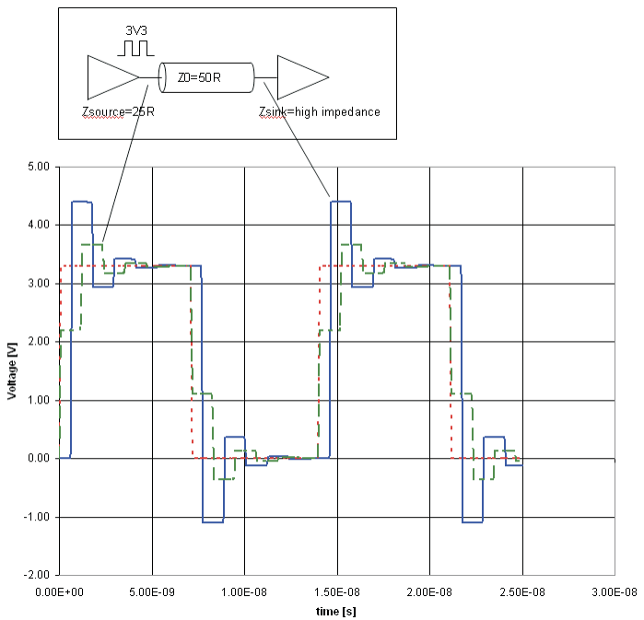
Hình 3.3 Minh hoạ hiện tượng ringing do không khớp trở kháng
Return path và vai trò của mặt phẳng tham chiếu
Mỗi tín hiệu tốc độ cao luôn gắn liền với một dòng trở về tương ứng, thường phân bố trên mặt phẳng tham chiếu như ground plane hoặc power plane nằm kề sát lớp tín hiệu. Ở miền tần số cao, dòng trở về có xu hướng tập trung và di chuyển theo đường có tổng trở nhỏ nhất, thông thường là chạy song song và ngay phía dưới đường mạch tín hiệu nhằm giảm diện tích hồi tiếp dòng và cảm kháng. Khi mặt phẳng tham chiếu bị chia cắt, phân mảnh hoặc tồn tại khe hở, đường trở về của dòng tín hiệu sẽ bị gián đoạn và buộc phải đi vòng xa hơn, dẫn đến gia tăng cảm kháng, tăng nhiễu xuyên kênh và phát xạ nhiễu điện từ.
Do đó, trong thiết kế high-speed PCB, việc duy trì một return path liên tục và gần kề với đường tín hiệu là rất quan trọng để đảm bảo tính toàn vẹn tín hiệu. Một số nguyên tắc cơ bản bao gồm:
- Định tuyến các tín hiệu tốc độ cao trên những lớp liền kề với một mặt phẳng tham chiếu liên tục để đảm bảo đường trở về ngắn và ổn định.
- Tránh cho đường tín hiệu băng qua các khe hở hoặc vùng bị cắt trên mặt phẳng tham chiếu; trong trường hợp bắt buộc phải chuyển lớp, cần bố trí các via mass hoặc via hồi dòng để duy trì tính liên tục của đường trở về.
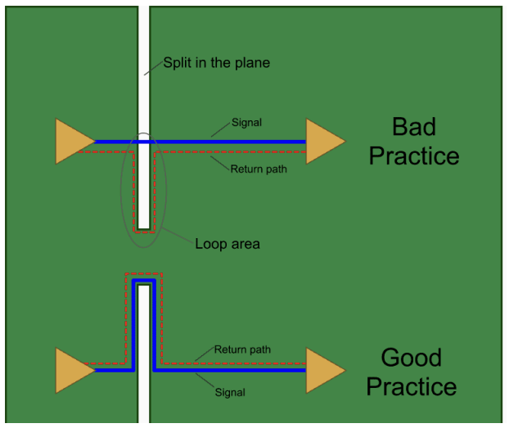
Hình 3.4 Minh hoạ return path liên tục dưới trace trên mặt phẳng tham chiếu
Hiện tượng phản xạ tín hiệu
Khi tín hiệu lan truyền trên đường truyền có trở kháng đặc trưng $Z_{0}$ và gặp một điểm có trở kháng tải $Z_{L}$, một phần năng lượng bị phản xạ ngược về nguồn, gây méo dạng sóng và có thể tạo rung. Hệ số phản xạ được cho bởi:
$$Γ=\frac{Z_{L}-Z_{0}}{Z_{L}+Z_{0}}$$
Giá trị $Γ$ càng xa 0, biên độ sóng phản xạ càng lớn. Điều này là lý do cốt lõi phải kiểm soát và thực hiện phối hợp trở kháng trong thiết kế high-speed.
Trong các hệ thống số tốc độ cao hiện đại, phần lớn các linh kiện giao tiếp như PHY Ethernet, bộ thu phát USB, HDMI/DisplayPort, DDR PHY, các transceiver MIPI hay các bộ chuyển đổi ADC/DAC tốc độ cao đều được thiết kế với trở kháng vào và ra danh định, tương thích với các giá trị trở kháng chuẩn của đường truyền trên PCB và cáp kết nối. Các mức trở kháng này đã được tiêu chuẩn hóa nhằm đảm bảo khả năng truyền dẫn ổn định và tính tương thích giữa các thiết bị. Những giá trị thường gặp bao gồm 50 $Ω$ cho các đường tín hiệu single-ended trong nhiều ứng dụng RF và high-speed, 90 $Ω$ vi sai cho các giao thức như USB, HDMI, MIPI, và 100 $Ω$ vi sai cho Ethernet cũng như nhiều giao thức truyền vi sai khác.
Khi các đường mạch trên PCB không được thiết kế để có trở kháng đặc trưng phù hợp với giá trị mà linh kiện và chuẩn giao thức yêu cầu, sự không khớp trở kháng sẽ xuất hiện tại các điểm chuyển tiếp giữa chip, đường truyền và tải. Hiện tượng này làm tăng hệ số phản xạ $Γ$, dẫn đến các vấn đề như overshoot, ringing, méo dạng sườn tín hiệu, suy giảm biên độ và sai lệch thời điểm lấy mẫu tại phía thu. Do đó, trong thiết kế PCB tốc độ cao, các đường truyền tín hiệu luôn được thiết kế theo nguyên tắc kiểm soát trở kháng (controlled impedance) với các giá trị chuẩn như 50 $Ω$, 90 $Ω$, 100 $Ω$, …nhằm khai thác tối đa đặc tính trở kháng đã được chuẩn hóa.

3.4.1.3. Kiểm soát trở kháng
Trở kháng đặc trưng và các chuẩn thông dụng
Trở kháng đặc trưng $Z_{0}$ của đường truyền trên PCB là một đại lượng phân bố liên tục dọc theo chiều dài đường mạch, phản ánh mối quan hệ giữa điện áp và dòng điện của sóng lan truyền trên đường dẫn. Giá trị này phụ thuộc trực tiếp vào hình học của trace như chiều rộng, độ dày đồng, khoảng cách tới mặt phẳng tham chiếu, cấu hình đường truyền (microstrip hoặc stripline), cũng như các thông số điện môi của stack-up PCB. Để tín hiệu tốc độ cao lan truyền ổn định và hạn chế phản xạ, trở kháng đặc trưng cần được duy trì đồng đều trên toàn bộ chiều dài đường truyền, bao gồm cả các đoạn chuyển tiếp như via hoặc vùng breakout linh kiện.
Trong thực tế, các giá trị trở kháng mục tiêu đã được chuẩn hóa theo từng giao thức truyền thông và loại đường dẫn nhằm đảm bảo khả năng tương thích giữa linh kiện phát–thu, đường mạch PCB và cáp kết nối. Một số chuẩn trở kháng phổ biến thường được áp dụng trong thiết kế PCB tốc độ cao được liệt kê trong Bảng 3.1.
Bảng 3.1 Các giá trị trở kháng đặc trưng theo các chuẩn giao thức truyền thông phổ biến.
Giao thức/Chuẩn | Loại đường truyền | Trở kháng mục tiêu
RF, tín hiệu high-speed tổng quát | Single-ended | 50 $Ω$
USB 2.0/3.x, HDMI | Differential | 90 $Ω$
Ethernet (10/100/1000/10G) | Differential | 100 $Ω$
PCIe, DDR3/DDR4 | Differential | 100 $Ω$
CAN bus, RS-485 | Differential | 120 $Ω$
LVDS | Differential | 100 $Ω$
SATA | Differential | 100 $Ω$
Mỗi chuẩn giao thức đều quy định chặt chẽ giá trị trở kháng danh định và dung sai cho phép nhằm đảm bảo đặc tính truyền dẫn và khả năng liên thông giữa các thiết bị. Chẳng hạn, các PHY Ethernet thường yêu cầu cặp đường vi sai có trở kháng 100 $Ω$ với dung sai khoảng $±10\%$, trong khi các bộ điều khiển USB được thiết kế để hoạt động tối ưu với đường truyền vi sai 90 $Ω$ từ phía phát đến phía thu. Việc tuân thủ đúng các giá trị trở kháng này là điều kiện tiên quyết để giảm phản xạ, hạn chế méo tín hiệu và đảm bảo độ tin cậy của hệ thống truyền thông tốc độ cao.
Các yếu tố quyết định trở kháng của đường dây
Trở kháng đặc trưng $Z_{0}$ của đường truyền microstrip (trace đặt trên bề mặt PCB) và stripline (trace nằm kẹp giữa hai mặt phẳng tham chiếu) được xác định từ các bài toán trường điện từ phân bố, trong đó điện trường và từ trường lan truyền trong môi trường điện môi xung quanh trace. Mặc dù các công thức chính xác tương đối phức tạp, giá trị $Z_{0}$ có thể được phân tích định tính thông qua một số yếu tố chi phối chính sau đây:
- Hằng số điện môi $ε_{r}$: Là tham số đặc trưng của vật liệu PCB, có quan hệ tỷ lệ nghịch với trở kháng đặc trưng. Vật liệu FR4 thông dụng có $ε_{r}$ vào khoảng 4.2–4.6, trong khi các vật liệu chuyên dụng cho tốc độ cao như Rogers RO4000 có $ε_{r}$ thấp hơn, khoảng 3.3–3.5, cho phép đạt cùng giá trị $Z_{0}$ với trace rộng hơn và suy hao thấp hơn.
- Độ dày điện môi $H$: Là khoảng cách từ trace đến mặt phẳng tham chiếu gần nhất, có quan hệ tỷ lệ thuận với $Z_{0}$. Với cấu trúc microstrip, $H$ là khoảng cách từ trace lớp trên đến ground plane phía dưới; với stripline, trace nằm giữa hai plane nên có hai khoảng cách điện môi gần như đối xứng.
- Chiều rộng trace $W$: Có ảnh hưởng mạnh và tỷ lệ nghịch với $Z_{0}$. Khi chiều rộng trace giảm, mật độ điện trường tăng lên và dẫn đến trở kháng đặc trưng cao hơn; ngược lại, trace rộng hơn sẽ làm giảm $Z_{0}$.
- Độ dày lớp đồng $T$: Ảnh hưởng ở mức thứ yếu so với $W$ và $H$, thường có quan hệ tỷ lệ nghịch nhẹ với $Z_{0}$. Trong thực tế, độ dày đồng phổ biến là 1 oz (khoảng 35 $μ$m) hoặc 0.5 oz (khoảng 17 $μ$m).
- Cấu hình mặt phẳng tham chiếu: Microstrip có ưu điểm dễ chế tạo và dễ định tuyến nhưng chịu ảnh hưởng nhiều hơn từ môi trường bên ngoài và lớp solder mask; stripline được che chắn tốt hơn bởi các plane xung quanh, cho trở kháng ổn định và EMI thấp hơn, nhưng việc định tuyến và kiểm soát stack-up phức tạp hơn.
- Đối với cặp tín hiệu vi sai: Ngoài các yếu tố hình học của từng trace, khoảng cách giữa hai trace $S$ đóng vai trò quyết định đến mức độ ghép điện dung và điện cảm giữa chúng. Trở kháng vi sai $Z_{\text{diff}}$ thường được biểu diễn gần đúng theo quan hệ
$$Z_{\text{diff}}≈2Z_{0}(1-k),$$
- trong đó $k$ là hệ số ghép, phụ thuộc vào khoảng cách $S$ và cấu trúc stack-up.
Trong thực tế thiết kế, các tham số hình học và vật liệu hiếm khi được tính toán hoàn toàn bằng tay mà thường được tối ưu hóa thông qua các công cụ field solver tích hợp trong phần mềm thiết kế PCB hoặc công cụ chuyên dụng. Các công cụ này cho phép mô phỏng chính xác trở kháng đặc trưng dựa trên stack-up cụ thể của nhà sản xuất PCB, từ đó đảm bảo sai số nằm trong dung sai cho phép của chuẩn giao tiếp.
Đối với đường microstrip single-ended, một công thức gần đúng thường được sử dụng trong giai đoạn ước lượng ban đầu là:
$$Z_{0}≈\frac{87}{\sqrt{ε_{r}+1.41}}ln\left(\frac{5.98H}{0.8W+T}\right) (\text{Ohm}),$$
trong đó $ε_{r}$ là hằng số điện môi của vật liệu, $H$ là độ dày điện môi, $W$ là chiều rộng trace và $T$ là độ dày lớp đồng. Công thức này cho phép đánh giá nhanh xu hướng ảnh hưởng của các tham số hình học trước khi tiến hành mô phỏng chi tiết.
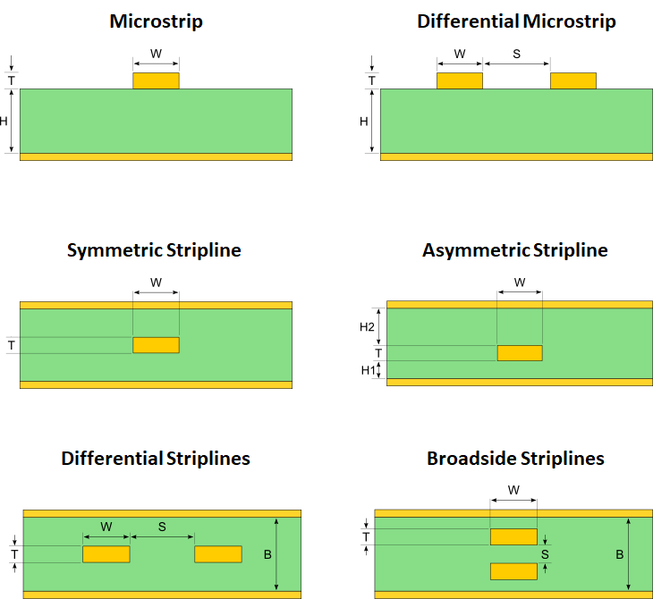
Hình 3.5Minh họa một số cách định tuyến trace trên PCB ảnh hưởng trở kháng
Lý do phải kiểm soát và phối hợp trở kháng
Kiểm soát trở kháng là quá trình thiết kế và chế tạo PCB nhằm đảm bảo trở kháng đặc trưng $Z_{0}$ của đường truyền thực tế nằm trong một dải dung sai xác định quanh giá trị mục tiêu, thường ở mức $±10\%$ hoặc chặt chẽ hơn là $±5\%$, và được duy trì tương đối đồng đều trên toàn bộ chiều dài đường mạch. Đối với các tín hiệu tốc độ cao, việc kiểm soát này là điều kiện cần để các giả định thiết kế ở mức hệ thống và chuẩn giao tiếp được thỏa mãn trong quá trình vận hành thực tế.
Các mục tiêu chính của việc kiểm soát và phối hợp trở kháng bao gồm:
- Giảm thiểu phản xạ tín hiệu: Khi $Z_{0}$ của đường truyền được duy trì ổn định và phù hợp với trở kháng của nguồn phát và tải, hệ số phản xạ $Γ$ tiệm cận về 0. Nhờ đó, các hiện tượng như overshoot, ringing và méo dạng tín hiệu được hạn chế, giúp cải thiện biên độ tín hiệu hiệu dụng và chất lượng eye diagram.
- Tối ưu hóa quá trình truyền năng lượng tín hiệu: Trong điều kiện trở kháng nguồn, đường truyền và tải được khớp với nhau, năng lượng của xung tín hiệu được truyền đến tải một cách hiệu quả hơn, giảm suy hao do phản xạ và cải thiện độ ổn định của mức logic tại đầu thu.
- Đảm bảo tương thích với các chuẩn giao thức tốc độ cao: Nhiều chuẩn truyền thông như USB, Ethernet hay PCIe được xây dựng dựa trên các giả định trở kháng chuẩn hóa. Việc kiểm soát trở kháng đúng giúp duy trì bit error rate thấp, eye diagram mở và đảm bảo các yêu cầu về timing margin theo đặc tả của từng giao thức.
Trong quá trình sản xuất, nhà chế tạo PCB có thể tinh chỉnh các thông số công nghệ như chiều rộng và khoảng cách trace, cấu trúc stack-up cũng như vật liệu điện môi để đảm bảo trở kháng thực tế của đường truyền nằm trong dải sai số cho phép so với giá trị thiết kế. Việc phối hợp chặt chẽ giữa khâu thiết kế và chế tạo là yếu tố quan trọng để đạt được hiệu quả kiểm soát trở kháng trong các hệ thống PCB tốc độ cao.

3.4.1.4. Quy tắc bố trí để giảm nhiễu, crosstalk và cải thiện EMI
Giảm nhiễu xuyên kênh (crosstalk)
Nhiễu xuyên kênh là hiện tượng nhiễu không mong muốn phát sinh do sự ghép điện dung và ghép cảm ứng giữa các đường tín hiệu đặt gần nhau trên PCB. Trong các hệ thống tốc độ cao, crosstalk có thể làm méo dạng xung, gây jitter, làm thu hẹp eye diagram và trong trường hợp nghiêm trọng có thể dẫn đến lỗi dữ liệu trên các đường tín hiệu lân cận. Mức độ crosstalk phụ thuộc vào khoảng cách giữa các trace, chiều dài đoạn chạy song song, cấu trúc stack-up và chất lượng của đường trở về dòng tín hiệu. Một số biện pháp thường được áp dụng để hạn chế crosstalk bao gồm:
- Tăng khoảng cách giữa các đường tín hiệu, đặc biệt là giữa các tín hiệu tốc độ cao độc lập; một quy tắc kinh nghiệm phổ biến là duy trì khoảng cách tối thiểu lớn hơn hoặc bằng ba lần chiều cao điện môi đến mặt phẳng tham chiếu hoặc ba lần chiều rộng trace.
- Đối với các cặp tín hiệu vi sai, duy trì hai trace chạy song song, sát nhau và có khoảng cách không đổi nhằm tăng cường ghép vi sai, đồng thời làm suy giảm thành phần nhiễu chế độ chung.
- Hạn chế các đoạn chạy song song dài giữa tín hiệu nhạy cảm và các tín hiệu có mức nhiễu cao; trong trường hợp các đường buộc phải giao nhau, ưu tiên bố trí vuông góc giữa các lớp khác nhau để giảm ghép điện từ.
- Sử dụng mặt phẳng tham chiếu liên tục và đảm bảo đường trở về của dòng tín hiệu ngắn, ổn định nhằm giảm ghép cảm ứng giữa các đường truyền.
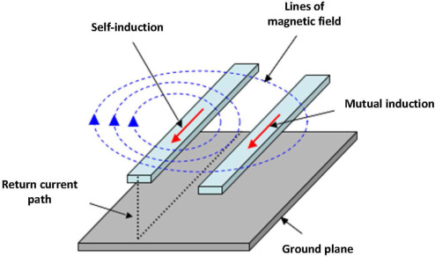
Hình 3.6 Minh họa hiện tượng nhiễu xuyên kênh giữa các đường truyền đặt gần nhau
Cải thiện khả năng EMI/EMC
Nhiễu điện từ và khả năng tương thích điện từ là các vấn đề thường gặp trong thiết kế PCB tốc độ cao, do các cạnh tín hiệu nhanh tạo ra phổ tần rộng và dễ phát xạ năng lượng điện từ ra môi trường xung quanh. Layout và routing không hợp lý có thể làm tăng đáng kể mức EMI và ảnh hưởng đến hoạt động của các khối mạch khác trong hệ thống. Để cải thiện đặc tính EMI/EMC, một số nguyên tắc thiết kế high-speed thường được áp dụng như sau:
- Giảm diện tích hồi tiếp dòng bằng cách định tuyến tín hiệu ngay trên hoặc sát mặt phẳng tham chiếu liên tục, đồng thời bổ sung via mass khi tín hiệu phải chuyển lớp để duy trì đường trở về liên tục.
- Tránh định tuyến các đường tín hiệu tốc độ cao chạy dọc theo mép PCB trong khoảng dài và không được che chắn; khi cần giảm phát xạ, ưu tiên sử dụng các lớp trong với cấu trúc stripline.
- Hạn chế số lượng via không cần thiết trên các đường high-speed, do via có thể tạo ra gián đoạn trở kháng; đối với PCB dày hoặc tín hiệu tốc độ rất cao, kỹ thuật backdrill có thể được áp dụng để giảm stub của via.
- Phân vùng rõ ràng giữa các miền digital, analog và RF; bố trí các tụ decoupling, tụ bypass và mạch lọc gần chân cấp nguồn của các IC nhạy cảm để giảm nhiễu dẫn.
Một số nguyên tắc layout và routing tiêu biểu cho mạch tốc độ cao
Thiết kế layout và routing cho PCB tốc độ cao cần được xem xét ngay từ giai đoạn đầu của quá trình thiết kế, với các ràng buộc rõ ràng về tín hiệu, lớp mạch và cấu trúc stack-up. Một số nguyên tắc tiêu biểu bao gồm:
- Xây dựng cấu trúc stack-up ngay từ đầu, bố trí các lớp tín hiệu xen kẽ với các lớp plane và xác định rõ những lớp dành riêng cho tín hiệu tốc độ cao.
- Áp dụng quy tắc matching độ dài cho các cặp vi sai và các bus song song nhằm giảm lệch thời gian truyền (skew) giữa các đường tín hiệu.
- Tuân thủ nghiêm ngặt các ràng buộc về chiều rộng trace, khoảng cách, lớp định tuyến và cấu trúc via theo yêu cầu của từng giao thức truyền thông cụ thể.
- Tránh các góc gãy 90 độ trên đường tín hiệu tốc độ cao; thay vào đó sử dụng hai góc 45 độ hoặc đường bo cong để giảm gián đoạn trở kháng và hạn chế phát xạ nhiễu.

3.4.2. Power Distribution Network – PDN
Mạng phân phối điện (Power Distribution Network – PDN) bao gồm tất cả các kết nối từ Voltage Regulator Module (VRM) đến pad nguồn của chip và lớp kim loại trên die, đảm nhận việc phân phối dòng điện và đường hồi tiếp (return path). PDN bao gồm VRM, tụ khối (bulk decoupling capacitors), via, trace, plane trên PCB, tụ gắn trên board, kết nối package, wire bond / bóng hàn C4, và các kết nối trên chip.
Việc kiểm soát PDN là cực kỳ quan trọng đối với các SoC hiệu năng cao, đặc trưng bởi dòng điện tiêu thụ lớn, điện áp thấp và tần số hoạt động cao. Trở kháng phức tạp của PDN phải được kiểm soát tại pad nguồn của chip. Do dòng tiêu thụ của SoC thường mang dạng sóng vuông (square wave) thay vì tuyến tính, nên sẽ xuất hiện độ gợn (ripple) điện áp do transistor chuyển mạch theo tần số hoạt động. Vì vậy, trở kháng PDN cần được duy trì dưới giá trị trở kháng mục tiêu $Z_{\text{target}}$:
$$Z_{\text{target}}=\frac{V_{dd}×ΔV_{\text{target}}}{I_{max}}$$
Trong đó:
- $V_{dd}$: Điện áp cung cấp (Volt).
- $ΔV_{\text{target}}$: Điện áp ripple mục tiêu trên rail nguồn (%).
- $I_{max}$: Dòng đỉnh lớn nhất trong trường hợp xấu nhất (Amps).
Kiểm soát trở kháng PDN được phân theo các dải tần số khác nhau, mỗi dải chịu ảnh hưởng bởi các thành phần và yêu cầu thiết kế cụ thể:
- Dải DC đến kHz:
  - Kiểm soát bởi VRM, một số VRM hiện đại phản hồi tới 10–100 kHz.
  - Trở kháng tần số thấp được xác định bởi đặc tính của bộ điều chỉnh điện áp (regulator).
- Dải kHz đến MHz:
  - Kiểm soát bởi tụ khối (bulk capacitors).
  - Giá trị tụ được tính dựa trên tần số $f$ mà VRM không còn cung cấp trở kháng thấp:
$$C=\frac{1}{2πf×Z_{\text{target}}}$$
- Dải MHz đến 100 MHz:
  - Kiểm soát bởi tụ ceramic decoupling và PCB plane.
  - Chọn lựa tụ decoupling phù hợp và số lượng đủ.
  - Khoảng cách via đến pad tụ tối thiểu; đường trả về (return path) ngắn.
  - Sử dụng tụ decoupling thấp ESL / cao ESR.
  - Khoảng cách giữa lớp power/ground mỏng.
  - Trace bề mặt rộng, ngắn từ tụ decoupling đến pin nguồn IC.
  - Via đường kính lớn, khoảng cách giữa via nguồn và GND là tối thiểu.
- Trên 100 MHz:
  - Kiểm soát bởi package IC và tụ trên chip (on-chip capacitance).
  - Vượt ngoài khả năng điều khiển từ bên ngoài, được nhà cung cấp IC quản lý thông qua thiết kế package.
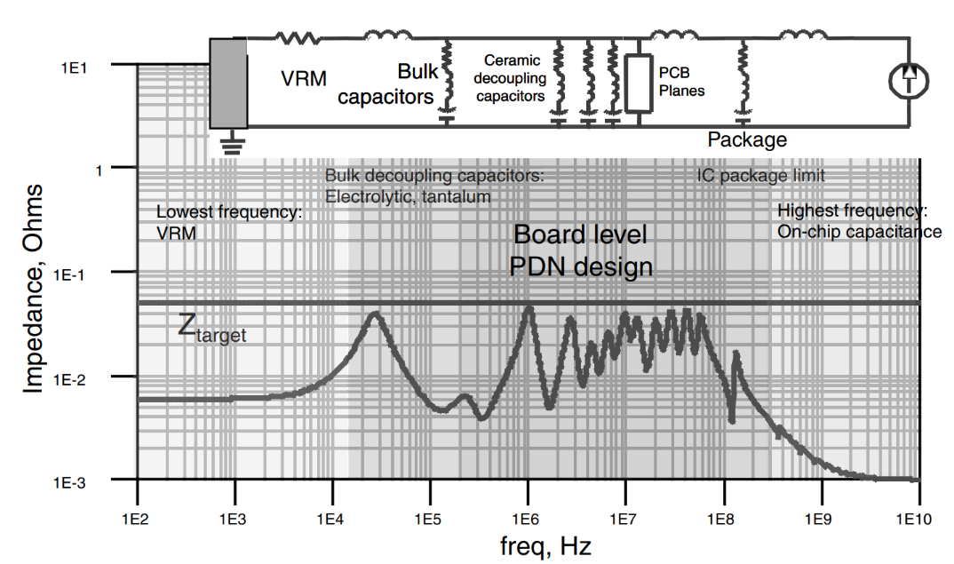
Hình 3.7 Các phần của PDN được phân tách theo dải tần số mà chúng ảnh hưởng

Phân tích và Thiết kế

4.1. Phân tích yêu cầu
Mục tiêu cốt lõi là thiết kế một IoT Gateway giải quyết bài toán linh hoạt và khả cấu hình nhằm tối ưu chi phí và thời gian triển khai hệ thống cho đa dạng các nhu cầu sử dụng.

4.1.1. Yêu cầu chức năng
Hệ thống Gateway IoT cần đáp ứng các nhóm chức năng chính sau đây nhằm đảm bảo tính linh hoạt và khả năng xử lý dữ liệu tin cậy:
- Tính mô-đun hóa phần cứng:
  - Thiết kế theo kiến trúc mô-đun, hỗ trợ kết nối linh hoạt và tương thích với đa dạng các loại mô-đun.
  - Cung cấp cơ chế thay thế, nâng cấp mô-đun tùy theo mục đích ứng dụng mà không yêu cầu tái thiết kế bo mạch chủ (Baseboard) chỉ cần thiết kế thêm các Adapter phụ.
  - Hỗ trợ các chuẩn giao tiếp ngoại vi phổ thông: UART, SPI, I2C, USB, …
- Khả năng thu thập và xử lý dữ liệu:
  - Tiếp nhận dữ liệu từ cảm biến hoặc thiết bị đầu cuối thông qua các giao thức truyền thông tiêu chuẩn.
  - Hỗ trợ thu thập đồng thời từ nhiều nhóm thiết bị hoạt động trên các nền tảng khác nhau: Zigbee, LoRa, UART/RS-485, …
  - Triển khai các tiến trình xử lý riêng biệt cho từng giao thức (Zigbee_Handler, LoRa_Handler, RS485_Handler, Data_Communication_Handler) trên nhân xử lý.
  - Quy trình xử lý dữ liệu tại mỗi mô-đun bao gồm: Trích xuất dữ liệu thô; kiểm chứng định dạng và Checksum; loại bỏ khung tin lỗi; gắn nhãn nguồn dữ liệu và đóng dấu thời gian (Time-stamping).
  - Chuẩn hóa dữ liệu sau kiểm tra về một định dạng khung nội bộ thống nhất.
  - Sử dụng hàng đợi (Queue) để đệm dữ liệu, đảm bảo duy trì dữ liệu khi mất kết nối WAN trong một khoảng thời gian xác định.
  - Thiết lập kênh truyền thông nội bộ nhằm đồng bộ hóa nội dung khung dữ liệu và thông tin trạng thái.
  - Tiến trình Internet_Communication_Handler trên MCU WAN chịu trách nhiệm đóng gói và chuyển giao dữ liệu lên máy chủ thông qua MQTT, HTTP, hoặc CoAP theo cấu hình tùy chọn.
- Khả năng khả cấu hình:
  - Cung cấp hai phương thức cấu hình cục bộ, gồm ứng dụng cấu hình trên PC và web config portal được host trực tiếp trên MCU WAN, cho phép tinh chỉnh toàn bộ thông số vận hành mà không cần can thiệp vào mã nguồn firmware.
  - Hỗ trợ cơ chế cấu hình động dựa trên file JSON, trong đó toàn bộ thông tin đặc thù của module như loại bus, tham số truyền thông, function list, command template, GPIO sequence, timeout và phản hồi mong đợi được mô tả bên ngoài firmware và cập nhật tại runtime.
  - Tích hợp khả năng tự động đọc cấu hình hiện tại từ NVS và tự phục hồi cấu hình khi hệ thống khởi động lại, với điều kiện module phát hiện trên khe cắm không thay đổi so với lần lưu trước đó.
  - Giao diện cấu hình phải trực quan dưới dạng biểu mẫu, phù hợp cho kỹ thuật viên triển khai, đồng thời hỗ trợ cả chế độ cơ bản để xem trạng thái và chế độ nâng cao để hiệu chỉnh chi tiết.
  - Hỗ trợ hiệu chỉnh chi tiết: lựa chọn loại module thực tế; thiết lập loại bus và các tham số vật lý như baudrate, parity, địa chỉ hoặc tốc độ bus; cấu hình Wi-Fi/LTE; cấu hình máy chủ MQTT/HTTP/CoAP; cấu hình OTA; và cấu hình hành vi chi tiết của từng chức năng module thông qua JSON builder
  - Ứng dụng PC mới không còn chỉ gửi lệnh AT trực tiếp, mà phải hỗ trợ sinh JSON cấu hình hoàn chỉnh và gửi xuống gateway tương ứng với từng loại module.
  - Web config portal phải hỗ trợ hai chế độ vận hành: AP mode với captive portal khi gateway chưa có Wi-Fi credentials, và STA mode qua địa chỉ gateway.local khi gateway đã kết nối vào mạng nội bộ.
  - Web config portal phải hỗ trợ hai chế độ vận hành: AP mode với captive portal khi gateway chưa có Wi-Fi credentials, và STA mode qua địa chỉ gateway.local khi gateway đã kết nối vào mạng nội bộ.
  - Mọi nguồn lệnh cấu hình từ UART, USB và Web phải được hội tụ về cùng command queue trong firmware để tái sử dụng logic xử lý cấu hình hiện có và đảm bảo hành vi đồng nhất giữa các công cụ cấu hình.
  - Hệ thống phải hỗ trợ thực thi lệnh ghi cấu hình xuống Gateway theo cơ chế truyền tin nội bộ đã định nghĩa, đồng thời áp dụng cấu hình mới tại runtime mà không cần nạp lại firmware cho các thay đổi ở mức module configuration.

4.1.2. Yêu cầu phi chức năng
IoT Gateway phải thỏa mãn các tiêu chuẩn vận hành để đáp ứng điều kiện triển khai thực tế:
- Độ tin cậy và tính ổn định:
  - Đảm bảo khả năng vận hành liên tục 24/7 trong thời gian dài.
  - Tích hợp cơ chế giám sát phần cứng và phần mềm (Watchdog Timer) để tự động phục hồi khi xảy ra hiện tượng treo hệ thống hoặc xung đột tiến trình.
  - Chủ động phát hiện và xử lý có kiểm soát các lỗi ngoại vi (mất Internet, lỗi cảm biến, lỗi mô-đun giao tiếp) thông qua hệ thống bản ghi (Log) và chuyển đổi về trạng thái an toàn.
  - Duy trì tính toàn vẹn của dữ liệu bằng bộ đệm nội bộ, hỗ trợ lưu trữ và gửi bù dữ liệu ngay khi kết nối mạng được khôi phục.
  - Thiết kế phần cứng có khả năng chống chịu tác động môi trường: bảo vệ chống tĩnh điện (ESD), lọc nhiễu điện từ (EMI).
  - Hỗ trợ cập nhật phần mềm từ xa (FOTA) an toàn cho nhân xử lý với cơ chế kiểm tra tính toàn vẹn, đảm bảo không ghi đè lên Firmware hiện tại khi chưa xác thực thành công bản cập nhật.
- Nguồn điện và năng lượng:
  - Hệ thống nguồn yêu cầu độ ổn định cao, tích hợp các mạch bảo vệ quá áp (OVP), bảo vệ ngắn mạch (SCP) và chống ngược cực.
  - Tối ưu hóa mức tiêu thụ năng lượng thông qua các chế độ tiết kiệm điện (Sleep mode) của vi điều khiển, phù hợp cho các ứng dụng vận hành bằng pin hoặc năng lượng tái tạo.
- Hiệu năng:
  - Năng lực xử lý trung tâm đảm bảo độ trễ thấp trong việc thu thập và chuyển giao dữ liệu từ tất cả các mô-đun kết nối đồng thời.
  - Tốc độ phản hồi giao diện cấu hình và thời gian khởi động hệ thống tối ưu, đảm bảo không gây tắc nghẽn hàng đợi dữ liệu khi mật độ thiết bị đầu cuối tăng cao.
- Tính khả dụng và dễ sử dụng:
  - Thiết kế cơ khí hỗ trợ tháo lắp mô-đun nhanh chóng, giảm thiểu yêu cầu về công cụ chuyên dụng.
  - Giao diện phần mềm thân thiện, lược bỏ các thao tác lập trình phức tạp, cho phép người dùng cấu hình thông qua các tùy chọn có sẵn.
  - Hệ thống chỉ thị trực quan qua đèn LED (trạng thái nguồn, kết nối LAN/WAN, trạng thái Server, lỗi hệ thống). Duy trì nhật ký sự kiện chi tiết và cung cấp bộ tài liệu hướng dẫn vận hành, xử lý sự cố (Troubleshooting) toàn diện.

4.1.3. Các ràng buộc thiết kế
- Ràng buộc về chi phí: Cần đảm bảo chi phí sản xuất và triển khai gateway trên thị trường không quá cao, tối ưu hóa lựa chọn phần cứng và phần mềm sao cho tiết kiệm mà vẫn đáp ứng được yêu cầu hệ thống.
- Ràng buộc về công nghệ: Cần phải sử dụng các công nghệ phổ biến và đáng tin cậy, đảm bảo khả năng tương thích với các thiết bị hiện có, cũng như dễ dàng tích hợp vào các nền tảng cloud hoặc hệ thống IoT.
- Ràng buộc về hiệu suất: Gateway phải đảm bảo tốc độ truyền dữ liệu, khả năng xử lý song song và đáp ứng các yêu cầu về độ trễ thấp trong quá trình thu thập và truyền tải dữ liệu.
- Ràng buộc về khả năng mở rộng: Hệ thống phải được thiết kế sao cho dễ dàng mở rộng hoặc thay thế các module mà không làm gián đoạn hoạt động của hệ thống, hỗ trợ thêm giao thức hoặc phần cứng khi cần thiết.

4.2. Giải pháp đề xuất
Nhằm hiện thực hóa mục tiêu xây dựng một IoT Gateway có tính linh hoạt cao, khả năng cấu hình linh hoạt, đồng thời tối ưu hóa chi phí sản xuất và rút ngắn thời gian triển khai cho các kịch bản ứng dụng đa dạng, giải pháp đề xuất là tích hợp giữa kiến trúc phần cứng mô-đun và hệ thống xử lý phân tán.

4.2.1. Giải pháp phần cứng
Giải pháp phần cứng tập trung vào việc xây dựng một hệ sinh thái mô-đun hóa toàn diện, cho phép tối ưu hóa khả năng tích hợp, bảo trì và nâng cấp hệ thống mà không yêu cầu thay đổi thiết kế cốt lõi.
- Thiết kế Bo mạch chủ (Baseboard) chuẩn hóa: Xây dựng Baseboard đóng vai trò là nền tảng trung tâm, tích hợp các khe cắm với giao tiếp vật lý và giao thức được chuẩn hóa, tạo điều kiện kết nối đồng bộ với các loại Module Adapter khác nhau.
- Phát triển hệ thống Module Adapter linh hoạt: Các Module Adapter được thiết kế để đóng vai trò là cầu nối trung gian, có nhiệm vụ chuyển đổi và chuẩn hóa các chuẩn giao tiếp của các mô-đun thương mại hiện có trên thị trường về giao thức nội bộ thống nhất của Gateway.
- Tối ưu hóa hiệu năng và chi phí bằng giải pháp Vi điều khiển (MCU): Thay vì sử dụng các bộ vi xử lý (CPU) hiệu năng cao vốn làm tăng đáng kể giá thành linh kiện và chi phí gia công PCB (do yêu cầu về mạch in nhiều lớp phức tạp), nhóm quyết định sử dụng dòng vi điều khiển (MCU) làm nhân xử lý chính dựa trên các tiêu chí:
  - Cân bằng giữa giá thành thấp và hiệu năng xử lý đủ mạnh mẽ, sở hữu tài nguyên phần cứng đủ nhiều và hỗ trợ đa dạng các giao thức ngoại vi.
  - Hệ sinh thái thư viện mã nguồn mở dồi dào và cộng đồng hỗ trợ lớn, giúp đẩy nhanh tốc độ phát triển và tối ưu hóa mã nguồn (Firmware).
  - Đặc tính tiêu thụ năng lượng thấp, đáp ứng tiêu chuẩn khắt khe của các thiết bị IoT vận hành liên tục hoặc sử dụng nguồn năng lượng hạn chế.
- Kiến trúc xử lý Dual-MCU: Để giải quyết giới hạn về tài nguyên bộ nhớ khi phải tích hợp đồng thời nhiều thư viện giao thức phức tạp, nhóm đề xuất kiến trúc sử dụng hai MCU chuyên biệt hóa nhiệm vụ:
  - WAN-MCU (Master): Chịu trách nhiệm quản lý luồng dữ liệu mạng diện rộng (WAN), điều phối toàn bộ hoạt động của hệ thống và quản trị các tác vụ cấp cao.
  - LAN-MCU (Slave): Tập trung xử lý các giao tiếp mạng nội bộ (LAN), quản lý việc thu thập dữ liệu từ các mô-đun ngoại vi và thiết bị đầu cuối.
- Hai khối xử lý này liên kết chặt chẽ thông qua giao thức truyền thông tốc độ cao và hệ thống tín hiệu điều khiển logic, đảm bảo tính đồng bộ và độ trễ thấp trong quá trình trao đổi thông tin.

4.2.2. Giải pháp phần mềm
Giải pháp phần mềm được xây dựng nhằm đáp ứng các yêu cầu cốt lõi của hệ thống IoT Gateway bao gồm: tính module hóa (Modularity), khả năng cấu hình linh hoạt (Configurability), độ ổn định – tin cậy cao, khả năng mở rộng và dễ bảo trì.
Phần mềm phải tận dụng hiệu quả kiến trúc Dual-MCU Master–Slave, phân tách rõ ràng trách nhiệm giữa hai vi điều khiển để tối ưu tài nguyên phần cứng, đồng thời bảo đảm luồng dữ liệu thông suốt từ thiết bị cảm biến tới nền tảng đám mây.

4.2.2.1. Kiến trúc phần mềm tổng thể
Phần mềm hệ thống được thiết kế theo kiến trúc phân lớp (Layered Architecture) và module hóa, áp dụng nhất quán cho cả hai MCU LAN và MCU WAN. Mỗi firmware được chia thành 4 lớp chính:
- Driver Layer
- Board Support Package (BSP)
- Middleware Layer
- Application Layer
Việc phân lớp rõ ràng giúp:
- Tách biệt logic ứng dụng và phụ thuộc phần cứng
- Dễ dàng mở rộng, thay thế module
- Giảm rủi ro ảnh hưởng dây chuyền khi thay đổi một thành phần

4.2.2.2. Giải pháp phần mềm cho Master WAN-MCU
MCU WAN giữ vai trò Application Master, quản lý WAN, Cloud và điều phối toàn hệ thống.
Application Layer – MCU WAN:
Các thành phần chính:
- Main Control: điều phối hệ thống, quản lý trạng thái gateway.
- Internet Communication Handler:
  - Ethernet Handler Task
  - Wi-Fi Handler Task
  - LTE Handler Task
- Server Communication Handler:
  - MQTT Handler Task
  - HTTP Handler Task
  - CoAP Handler Task
- MCU LAN Communication Handler: quản lý kênh Quad SPI, UART và GPIO với MCU LAN.
- FOTA & Bridge Bootloader: cập nhật firmware cho cả hai MCU.
- Web Config Handler: cung cấp cổng cấu hình qua trình duyệt, bao gồm các API đọc cấu hình, ghi cấu hình, đọc trạng thái hệ thống và yêu cầu khởi động lại thiết bị.
Middleware Layer – MCU WAN:
- ESP IDF MQTT/HTTP/CoAP
- Ethernet / Wi-Fi / LTE / Handler
- ESP OTA Handler
- FreeRTOS
BSP & Driver – MCU WAN:
- BSP: SIM7600, Ethernet Module, MCU LAN Communication, RTC, Stack Handler.
- Driver: UART, SPI, USB, I2C, MAC, GPIO, Wi-Fi Driver.

4.2.2.3. Giải pháp phần mềm cho MCU LAN (Slave LAN-MCU)
MCU LAN chịu trách nhiệm chính cho Sensing Domain và LAN Network Domain, tập trung vào thu thập, tiền xử lý và lưu trữ dữ liệu.
Application Layer – MCU LAN:
Tầng Application của MCU LAN bao gồm các khối chính:
- Main Control: điều phối hoạt động tổng thể của MCU LAN theo lệnh từ MCU WAN.
- FOTA: cập nhật firmware cho MCU.
- Module Monitor Task: : Theo dõi trạng thái stack, phát hiện module, khôi phục cấu hình từ NVS và khởi động lại handler task khi cấu hình thay đổi trong lúc runtime.
- Các Handler Task theo giao thức:
  - LoRa Handler Task
  - Zigbee Handler Task
  - Bluetooth Handler Task
  - RS-485 Handler Task
Mỗi Handler Task hoạt động như một FreeRTOS task độc lập, đảm bảo:
- Thu thập dữ liệu song song từ nhiều mạng khác nhau
- Tránh blocking giữa các giao thức
- Dễ dàng bật/tắt theo cấu hình mà không cần sửa firmware
Chức năng chung của mỗi Handler Task:
- Đọc dữ liệu thô từ module.
- Kiểm tra định dạng, checksum, loại bỏ khung lỗi
- Gắn nhãn nguồn dữ liệu và timestamp
- Chuẩn hóa dữ liệu về định dạng khung nội bộ
- Đưa dữ liệu vào hàng đợi (queue) để gửi sang MCU WAN
Middleware Layer – MCU LAN:
Middleware đóng vai trò trừu tượng hóa giao thức và thư viện nền:
- Zigbee / LoRa / Thread / Z-Wave / Bluetooth Handler
- Data Storage Handler (lưu dữ liệu tạm thời vào SD Card)
- ESP OTA Handler (hỗ trợ cập nhật firmware)
- FreeRTOS Kernel
Lớp này giúp Application không phụ thuộc trực tiếp vào BSP hoặc Driver.
BSP & Driver – MCU LAN:
- BSP quản lý giao tiếp với các module vật lý: RS-485, SD Card, IO Expander.
- Driver Layer cung cấp driver chuẩn: UART, SPI, I2C, SDIO, GPIO, ADC, USB.

4.2.2.4. Cơ chế cấu hình và cập nhật
- Toàn bộ tham số gateway được lưu trong non-volatile memory.
- Configuration Tools trên PC giao tiếp với gateway qua USB/UART.
- Cho phép:
  - Đọc cấu hình hiện tại
  - Chỉnh sửa module, giao thức, WAN, MQTT
  - Ghi cấu hình mà không cần build lại firmware
- Hỗ trợ FOTA an toàn:
  - Kiểm tra checksum
  - Cập nhật từng MCU
  - Không ghi đè firmware đang chạy

4.2.2.5. Đánh giá giải pháp phần mềm
Giải pháp phần mềm đáp ứng:
- Modularity: bật/tắt module qua cấu hình
- Configurability: cấu hình không cần sửa firmware
- Reliability: watchdog, queue, retry, buffer
- Interoperability: hỗ trợ đa giao thức LAN/WAN
- Scalability: dễ mở rộng thêm protocol hoặc cloud service

4.3. Đặc tả sản phẩm
Sản phẩm IoT Gateway dạng mô-đun được thiết kế nhằm tối ưu hóa tính linh hoạt và khả năng cấu hình cho các kịch bản ứng dụng IoT đa dạng:

4.3.1. Thông số phần cứng và Hiệu năng xử lý
Hệ thống áp dụng kiến trúc Dual-MCU Master-Slave để phân tách nhiệm vụ giữa miền mạng diện rộng (WAN) và miền thu thập dữ liệu nội bộ (LAN).
- Vi điều khiển chính (Master WAN-MCU): ESP32-S3-WROOM-1U-N16R8.
  - CPU: Xtensa® lõi kép 32-bit LX7, xung nhịp lên đến 240 MHz.
  - Bộ nhớ: 16 MB Flash và 8 MB PSRAM tích hợp.
  - Kết nối không dây: Tích hợp Wi-Fi 2.4 GHz và Bluetooth Low Energy (BLE).
  - Vai trò: Điều phối hệ thống, quản lý kết nối Cloud và thực hiện cập nhật FOTA cho cả hai MCU.
- Vi điều khiển phụ (Slave LAN-MCU): ESP32-S3-WROOM-1U-N16R8.
  - Vai trò: Quản lý các giao thức mạng nội bộ, thu thập dữ liệu cảm biến và lưu trữ cục bộ.
- Giao tiếp nội bộ (Inter-MCU):
  - Quad SPI: Kênh dữ liệu tốc độ cao để trao đổi khung tin dữ liệu và yêu cầu.
  - UART: Kênh chuyên biệt dành cho luồng nạp Firmware liên chip (Passthrough Flashing).
  - GPIO: Các đường tín hiệu điều khiển và ngắt (Boot, Reset, Interrupt) để đồng bộ trạng thái.

4.3.2. Khả năng kết nối và Mở rộng mô-đun
- Khe cắm mở rộng: Gồm 03 khe cắm chuẩn hóa (01 WAN Module, 02 LAN Module) hỗ trợ thay thế linh hoạt.
- Giao diện tại khe cắm: Hỗ trợ đầy đủ các giao tiếp UART, SPI, I2C, USB 2.0 và các chân GPIO chức năng.
- Các mô-đun Adapter hỗ trợ:
  - WAN: SIM7600G-H (LTE 4G), Ethernet…
  - LAN: Zigbee, LoRa, RS-485,…
- Lưu trữ cục bộ: Khe cắm thẻ nhớ Micro SD hỗ trợ giao tiếp SDIO 4-bit phục vụ việc ghi nhật ký dữ liệu ngoại tuyến.

4.3.3. Đặc tả Hệ thống nguồn và Bảo vệ

4.3.4. Giao diện người dùng và Đặc điểm cơ khí

4.3.5. Đặc tả Phần mềm
- Hệ điều hành nhúng: Chạy trên nền tảng FreeRTOS, hỗ trợ lập lịch đa nhiệm và xử lý song song.
- Giao thức truyền dữ liệu: Hỗ trợ MQTT, HTTP, và CoAP theo cấu hình linh hoạt.
- Khả năng cấu hình: Sử dụng công cụ Configuration Tools trên PC và Web Config để thiết lập tham số (chu kỳ gửi, thông số mạng, lựa chọn mô-đun) qua USB/UART mà không cần nạp lại Firmware.
- Tính an toàn và ổn định: Tích hợp Watchdog Timer tự động phục hồi khi có sự cố treo hệ thống và cơ chế lưu đệm hàng đợi (Queue) khi mất kết nối mạng.

4.4. Khảo sát và Thử nghiệm

4.4.1. Khảo sát các mô hình kiến trúc Gateway IoT phổ biến
Qua khảo sát các gateway IoT thương mại và các nền tảng triển khai thực tế, kiến trúc gateway hiện nay thường rơi vào ba nhóm chính:
- Gateway Linux/SoC (CPU hiệu năng cao)
  - Loại này dùng SoC/CPU (ARM Cortex-A…) chạy Linux, ưu điểm là tài nguyên lớn, dễ tích hợp nhiều giao thức, hỗ trợ tốt các framework cloud/edge (MQTT broker cục bộ, container, phân tích dữ liệu…).
  - Tuy nhiên, nhược điểm là chi phí BOM và PCB cao, tiêu thụ năng lượng lớn, thời gian khởi động dài và độ phức tạp phần mềm cao. Với các bài toán chỉ cần thu thập – tiền xử lý – đẩy dữ liệu lên server, nền tảng Linux thường dư thừa tài nguyên, khó đạt mục tiêu tối ưu chi phí và thời gian triển khai.
- Gateway một MCU (Single-MCU Gateway)
  - Ưu điểm nổi bật là rẻ, gọn, tiết kiệm điện. Tuy vậy, khi cần hỗ trợ đồng thời nhiều giao thức LAN (Zigbee/LoRa/CAN/RS-485…) và WAN (Wi-Fi/LTE/Ethernet) cộng thêm giao thức ứng dụng (MQTT/HTTP/CoAP), một MCU đơn dễ gặp giới hạn tài nguyên: CPU/RAM/Flash, đồng thời dễ xảy ra blocking giữa các tác vụ I/O và tác vụ mạng. Điều này làm giảm tính ổn định và làm hệ thống khó mở rộng.
- Gateway đa MCU nhưng thiếu chuẩn hóa phân vai
  - Một số giải pháp tách nhiều MCU nhưng phân chia nhiệm vụ chưa rõ (thường do phát sinh từ yêu cầu phần cứng). Khi đó, giao tiếp giữa các MCU thiếu chuẩn hóa, phần mềm phụ thuộc chặt vào phần cứng, khó bảo trì và khó mở rộng theo hướng module hóa.
Từ khảo sát trên có thể thấy: để đạt được yêu cầu đa giao thức + ổn định + tiết kiệm chi phí, cần một kiến trúc phân vai rõ ràng theo miền chức năng. Đây là cơ sở để đồ án chọn kiến trúc Dual-MCU Master–Slave:
- MCU LAN chuyên thu thập/tiền xử lý và quản lý mạng cảm biến nội bộ.
- MCU WAN chuyên kết nối Internet, giao tiếp server và điều phối toàn hệ thống.

4.4.2. Khảo sát mức độ module hóa phần cứng và khả năng mở rộng giao thức
Về phần cứng, nhiều gateway hiện nay tích hợp cố định các module (Zigbee/LoRa/LTE/ETH) lên board chính. Cách này tiện cho sản xuất nhưng hạn chế lớn ở chỗ:
- Không linh hoạt theo từng bài toán triển khai (dùng ít vẫn phải mua đủ).
- Khó thay thế/nâng cấp theo nhu cầu thực tế.
- Khi thay đổi yêu cầu ứng dụng thường phải thay cả thiết bị.
Một số gateway sử dụng các chuẩn module như Mini-PCIe/M.2 để thay LTE/5G… giúp nâng cao tính thay thế. Tuy nhiên, chi phí module cao và thiết kế phần cứng phức tạp; đồng thời các module cảm biến/fieldbus phổ biến (RS-485, CAN, LoRa, Zigbee dạng rời) vẫn không đồng nhất chuẩn cơ khí – chân – giao thức.
Từ thực tế đó, hướng tiếp cận phù hợp là chuẩn hóa giao diện (UART/SPI/I2C/USB/GPIO) thay vì phụ thuộc vào chuẩn module vật lý. Vì vậy, giải pháp Module Adapter trong đồ án giúp:
- Dùng được module thị trường đa dạng (không theo chuẩn thống nhất).
- Chuẩn hóa kết nối về một chuẩn gateway nội bộ.
- Dễ tháo lắp, thay thế theo nhu cầu (đúng mục tiêu Modularity).

4.4.3. Khảo sát kiến trúc phần mềm gateway: monolithic vs phân lớp/module
Về phần mềm, các gateway có thể chia làm hai xu hướng:
- Monolithic (một khối chương trình lớn)
  - Các module giao thức, quản lý cấu hình, xử lý dữ liệu và truyền cloud được “trộn” chung. Nhược điểm là:
    - Khó bảo trì, khó kiểm thử theo module.
    - Khi thêm giao thức mới phải sửa nhiều phần.
    - Dễ tạo lỗi dây chuyền và khó mở rộng.
- Phân lớp và module hóa (Layered + Modular)
  - Phần mềm tách lớp rõ: Driver → BSP → Middleware → Application; mỗi giao thức được đóng gói thành module/handler riêng. Kiểu này phù hợp với hệ thống cần mở rộng giao thức và phù hợp với xu hướng Modularity/Interoperability.
Đối chiếu với 2 sơ đồ firmware đã xây dựng:
- Trên MCU LAN, tầng Application tổ chức thành các Handler Task (Zigbee, LoRa, BLE, Thread, Z-Wave, CAN, RS-485…) chạy dưới FreeRTOS; tầng Middleware cung cấp các handler tương ứng và khối lưu trữ (Data Storage) + OTA.
- Trên MCU WAN, tầng Application tách rõ Internet Communication Handler (Ethernet, Wi-Fi, LTE, NB-IoT), Server Communication Handler (MQTT, HTTP, CoAP) và MCU LAN Comm Handler để nhận dữ liệu từ MCU LAN và đẩy lên server.
Qua khảo sát, kiến trúc phân lớp + handler theo giao thức là phù hợp để đảm bảo:
- Dễ mở rộng giao thức
- Chạy song song, giảm blocking
- Dễ cấu hình bật/tắt module theo yêu cầu triển khai

4.4.5. Khảo sát cơ chế cấu hình và cập nhật firmware trong triển khai thực tế
Một điểm “nghẽn” thường gặp của gateway là cấu hình và bảo trì. Nhiều thiết bị hiện nay vẫn cấu hình theo kiểu “cứng” trong firmware: thay đổi module/giao thức/WAN/MQTT phải chỉnh code và nạp lại firmware. Cách này:
- Tốn thời gian triển khai
- Phụ thuộc kỹ sư firmware
- Không phù hợp cho kỹ thuật viên vận hành tại hiện trường
Do đó, xu hướng phù hợp hơn là cấu hình động bằng công cụ (Configuration Tools) qua USB/UART để:
- Quét thiết bị, đọc cấu hình hiện tại
- Chỉnh tham số theo form
- Ghi cấu hình xuống gateway mà không sửa firmware
Về cập nhật firmware, khảo sát cũng cho thấy FOTA nếu không có cơ chế an toàn sẽ gây rủi ro “brick” thiết bị khi mất điện/mất mạng. Vì vậy, giải pháp cần có:
- Kiểm tra tính toàn vẹn (checksum)
- Cơ chế cập nhật có kiểm soát (không ghi đè firmware đang chạy khi chưa xác thực)
- Phân luồng cập nhật cho cả WAN-MCU và LAN-MCU (vì hệ thống dual MCU)

4.5. Thiết kế

4.5.1. Thiết kế Kiến trúc Hệ thống (System Architecture Design)

4.5.1.1. Sơ đồ khối Hệ thống
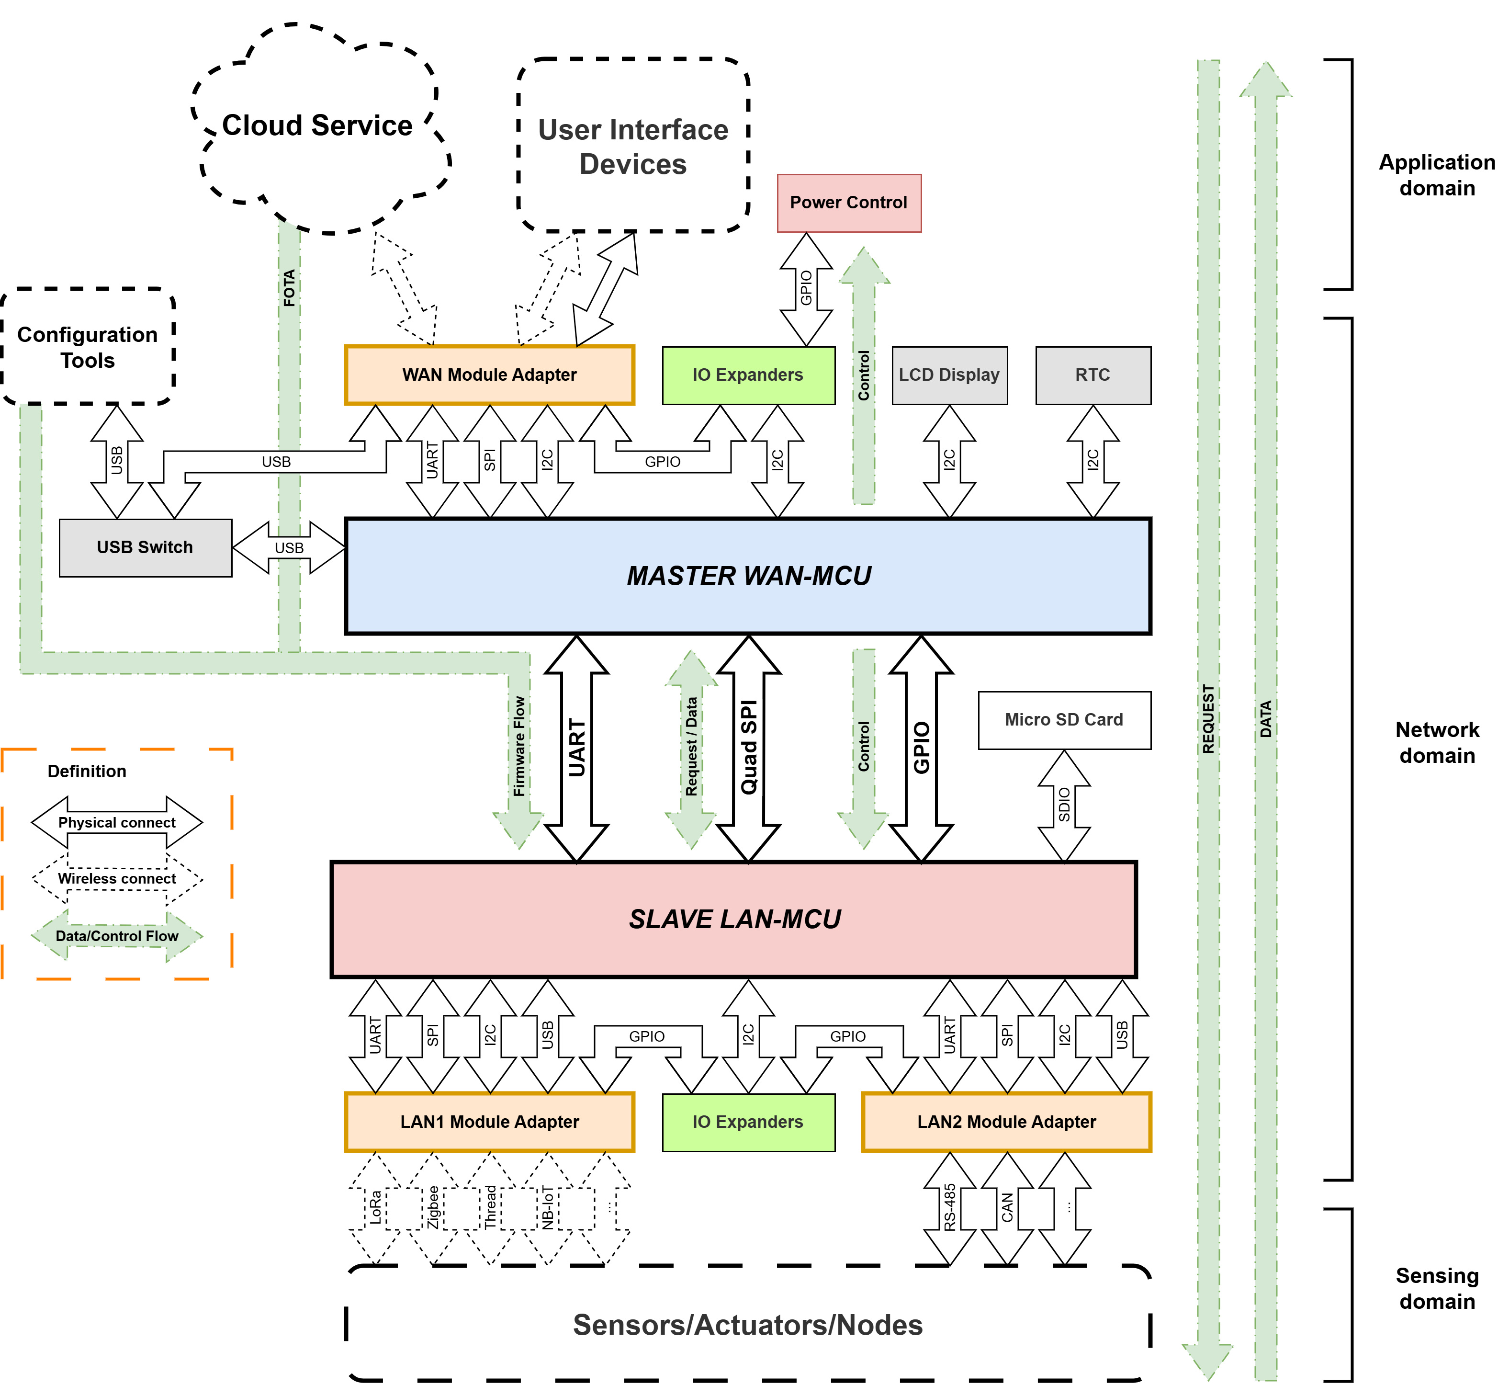
Hình 4.1 Sơ đồ khối Hệ thống

4.5.1.2. Mô tả thành phần hệ thống
Hệ thống được thiết kế theo mô hình Dual-MCU Master-Slave, chia thành 3 miền chức năng chính: Application Domain (Ứng dụng), Network Domain (Mạng lưới xử lý), và Sensing Domain (Cảm biến).
Baseboard:
Là board chính của hệ thống, chịu trách nhiệm cung cấp nguồn điện ổn định, giao tiếp giữa các thành phần, kết nối với Module Adapter, và chứa các vi điều khiển chính.
Khối Xử lý trung tâm:
Hệ thống sử dụng kiến trúc xử lý song song với hai vi điều khiển chuyên biệt nhằm tối ưu hóa hiệu năng và tài nguyên phần cứng:
- MASTER WAN-MCU
  - Vai trò: Là vi điều khiển chính, chịu trách nhiệm xử lý các tác vụ thuộc Lớp ứng dụng (Application Layer) và điều phối hoạt động cả hệ thống.
  - Chức năng: Xử lý các tác vụ Lớp ứng dụng thông qua WAN Module Adapter, quản lý giao diện người dùng và kết nối đám mây, điều phối luồng dữ liệu chính, và điều phối hoạt động của SLAVE LAN-MCU. MASTER WAN-MCU chịu trách nhiệm cập nhật firmware từ thiết bị cấu hình (Configuration Tools) và từ đám mây (FOTA) cho cả hệ thống.
- SLAVE LAN-MCU
  - Vai trò: Chịu trách nhiệm tương tác trực tiếp với lớp Cảm biến (Sensing Domain), quản lý các kết nối mạng nội bộ thông qua LAN Module Adapter, và lưu trữ dữ liệu.
  - Chức năng: Quản lý các giao thức truyền thông nội bộ và mạng cảm biến, thu thập dữ liệu thô, thực hiện tiền xử lý và lưu trữ cục bộ (Micro SD Card) trước khi gửi lên MASTER WAN-MCU.
Giao tiếp giữa hai Vi xử lý:
Để đảm bảo đồng bộ dữ liệu giữa MASTER WAN-MCU và SLAVE LAN-MCU, hệ thống sử dụng ba đường giao tiếp riêng biệt:
- Quad SPI (Request/Data): Kênh truyền dữ liệu tốc độ cao, dùng để Slave gửi dữ liệu cảm biến lên Master và Master gửi yêu cầu xuống Slave.
- UART (Firmware Flow): Kênh chuyên biệt dùng để nạp firmware cho SLAVE LAN-MCU thông qua MASTER WAN-MCU
- GPIO (Control): Các đường tín hiệu điều khiển (Boot, Reset, Interrupt) để đảm bảo đồng bộ trạng thái hoạt động.
Khối Module Adapter
Đây là thành phần cho phép tháo lắp và thay thế linh hoạt các module, được chuẩn hóa kết nối với Baseboard gồm các giao thức: UART, SPI, I2C, USB, và các GPIO.
- WAN Module Adapter
  - Kết nối với MASTER WAN-MCU.
  - Hỗ trợ các module giao tiếp với Cloud hoặc thiết bị người dùng (User Interface Devices).
- LAN1 Module Adapter
  - Kết nối với SLAVE LAN-MCU.
  - Hỗ trợ kết nối các module kết nối không dây như LoRa, Zigbee, BLE, …
- LAN2 Module Adapter
  - Kết nối với SLAVE LAN-MCU.
  - Hỗ trợ kết nối các module kết nối có dây như RS-485, UART, SPI, …
Thiết bị giao diện người dùng (User Interface Devices):
Các thiết bị đầu cuối giúp người quản trị tương tác với hệ thống thông qua các giao thức mạng không dây như Wi-Fi hay có dây như Ethernet.
Cloud Service:
Nền tảng đám mây cung cấp dịch vụ lưu trữ, phân tích dữ liệu và quản lý tập trung cho hệ thống IoT.
Configuration Tools:
Một chương trình máy tính để cấu hình cho gateway thực hiện những chức năng cho các module được kết nối.
Luồng dữ liệu:
- Firmware/FOTA Flow: Firmware được nạp vào thiết bị thông qua Configuration Tools bằng kênh USB, hoặc từ đám mây (FOTA) qua MASTER WAN-MCU, sau đó được chuyển tiếp đến SLAVE LAN-MCU qua kênh UART chuyên biệt.
- Request/Data Flow: Request được gửi từ Miền Ứng dụng (Application Domain) qua MASTER WAN-MCU đến SLAVE LAN-MCU để lấy dữ liệu cảm biến. Dữ liệu cảm biến sau khi được thu thập và tiền xử lý tại SLAVE LAN-MCU, hoặc đang được lưu trữ sẽ được gửi ngược lại qua MASTER WAN-MCU lên Cloud Service. Các request và dữ liệu này được truyền qua kênh Quad SPI tốc độ cao kết nối giữa hai MCU.
- Control Flow: Luồng tín điều khiển từ MASTER WAN-MCU để điều khiển trạng thái hoạt động của SLAVE LAN-MCU, và điều khiển hệ thống nguồn điện cho gateway thông qua các đường GPIO.

4.5.1.3. Thiết kế Module hóa
Nguyên lý:
Thiết kế module hóa cho phép người dùng dễ dàng thay thế, nâng cấp hoặc mở rộng các chức năng của gateway mà không cần thay đổi toàn bộ hệ thống. Mỗi module được thiết kế theo chuẩn kết nối chung, giúp đảm bảo tính tương thích và linh hoạt trong việc lựa chọn các module phù hợp với nhu cầu sử dụng cụ thể.
Thiết kế:
Đối với các module có sẵn trên thị trường, các module này thông thường sẽ không theo một tiêu chuẩn cụ thể kể cả các module dạng Mini PCIe hay M.2, do đó việc thiết kế các Module Adapter đóng vai trò quan trọng trong việc chuẩn hóa kết nối giữa các module và Baseboard.
Chuẩn hóa giao diện:
Mỗi Module Adapter được thiết kế với các giao diện chuẩn bao gồm UART, SPI, I2C, USB, và GPIO được định nghĩa sơ đồ chân:
Pin | Side A | Side B
1 | GND | GND
2 | TXD | D+
3 | RXD | D-
4 | RTS | GND
5 | CTS | SLOTDET
6 | GND | GPIO0
7 | CSN | GPIO1
8 | MOSI | GND
9 | CLK | SCL
10 | MISO | SDA
11 | GND | GND
12 | +3V3 | GND
13 | +3V3 | GND
14 | +3V3 | GND
15 | +3V3 | GND
16 | +3V3 | GND
17 | +3V3 | GND
18 | +3V3 | GND

Bảng 4.1 Pinout Module Adapter
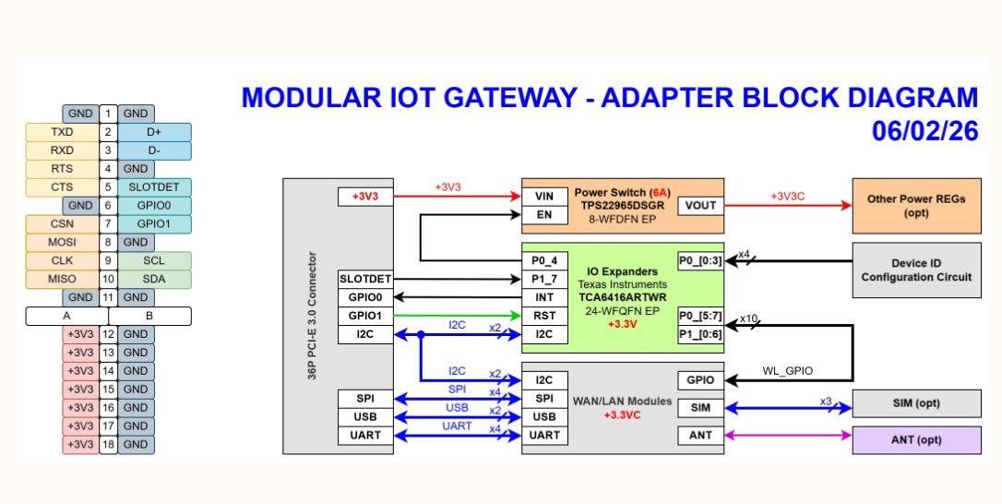
Hình 4.2 Sơ đồ chân Module Adapter

4.5.1.4. Xử lý dữ liệu
Phần xử lý dữ liệu của gateway được thiết kế theo kiến trúc Dual-MCU Master–Slave, trong đó LAN-MCU chịu trách nhiệm tương tác trực tiếp với thiết bị đầu cuối (thu thập/đẩy lệnh xuống), còn WAN-MCU đảm nhiệm kết nối Internet và giao tiếp Cloud. Toàn bộ luồng dữ liệu được tổ chức theo hai hướng chính: Uplink (Sensor $→$ Cloud) và Downlink (Cloud $→$ Sensor), đồng thời bảo đảm độ tin cậy bằng cơ chế CRC/sequence + ACK/NACK + retry trên kênh SPI và cơ chế retry/backoff khi publish lên Cloud.
Luồng Uplink: Sensor $→$ LAN-MCU $→$ WAN-MCU $→$ Cloud
Ở chiều uplink, dữ liệu từ cảm biến/thiết bị đầu cuối được LAN-MCU tiếp nhận, sau đó thực hiện các bước xử lý cơ bản như kiểm tra tính hợp lệ, phân tích (parse) và chuẩn hóa (normalize) về định dạng dữ liệu nội bộ trước khi chuyển sang WAN-MCU qua SPI.
Trên kênh SPI, gói dữ liệu luôn đi kèm các trường kiểm tra như CRC và sequence. WAN-MCU xác thực gói nhận được:
- Nếu gói lỗi (CRC sai hoặc sai thứ tự), WAN-MCU trả NACK, LAN-MCU thực hiện gửi lại (retry).
- Nếu gói hợp lệ, WAN-MCU trả ACK để LAN-MCU xác nhận hoàn tất giao dịch.
Sau khi nhận ACK, WAN-MCU thực hiện gửi dữ liệu lên Cloud theo cơ chế publish. Trong trường hợp publish thất bại, WAN-MCU áp dụng retry (có thể kèm backoff) để tránh gửi dồn liên tục gây nghẽn mạng hoặc quá tải broker.
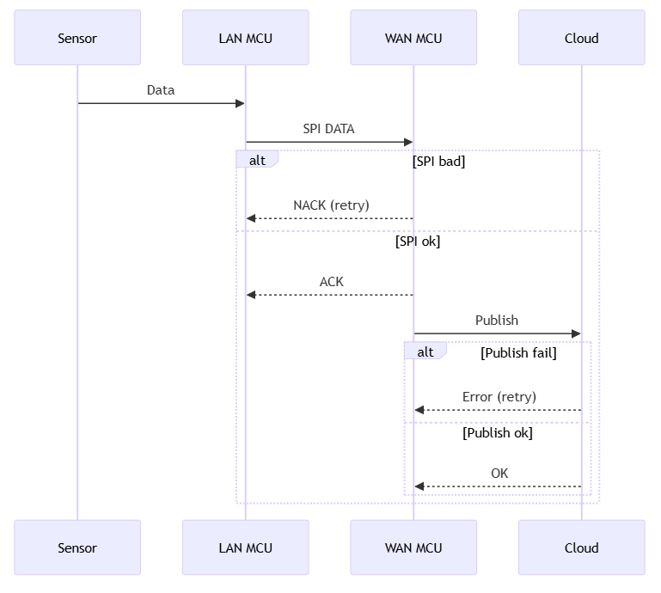
Hình 4.3 Sequence diagram: luồng xử lý dữ liệu end-to-end uplink
Luồng Downlink: Cloud $→$ WAN-MCU $→$ LAN-MCU $→$ Sensor
Ở chiều downlink, Cloud gửi lệnh/ yêu cầu xuống gateway thông qua WAN-MCU. WAN-MCU chuyển lệnh xuống LAN-MCU bằng SPI (theo cơ chế gói có CRC/sequence tương tự uplink). LAN-MCU nhận lệnh và:
- Nếu gói lỗi $→$ trả NACK để WAN-MCU gửi lại.
- Nếu gói đúng $→$ trả ACK, sau đó forward lệnh tới thiết bị đầu cuối theo giao thức tương ứng.
Sau khi gửi lệnh xuống sensor, LAN-MCU đợi phản hồi:
- Nếu thiết bị không phản hồi (timeout) $→$ LAN-MCU báo FAIL lên WAN-MCU, WAN-MCU phản hồi FAIL về Cloud.
- Nếu thiết bị phản hồi $→$ LAN-MCU báo OK lên WAN-MCU và WAN-MCU phản hồi OK về Cloud.
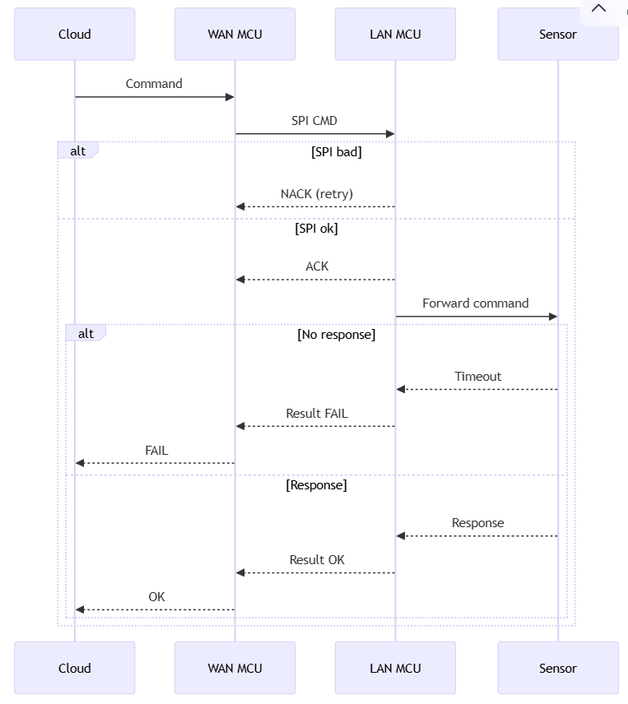
Hình 4.4 Sequence diagram: luồng xử lý dữ liệu end-to-end downlink
Cơ chế giao tiếp LAN-MCU $↔$ WAN-MCU qua SPI (đảm bảo tin cậy)
Kênh SPI giữa hai MCU đóng vai trò xương sống cho luồng dữ liệu. Thiết kế giao tiếp sử dụng các nguyên tắc:
- Kiểm tra toàn vẹn: mỗi gói có CRC, phát hiện lỗi đường truyền.
- Chống mất/trùng gói: sequence giúp nhận biết gói lặp hoặc sai thứ tự.
- Bắt tay xác nhận: ACK/NACK cho từng gói, kết hợp retry khi thất bại.
- Downlink theo cơ chế polling/pull: LAN-MCU (master) thực hiện REQ_DOWNLINK theo chu kỳ; WAN-MCU trả về CMD khi có dữ liệu hoặc NO_DATA khi trống.
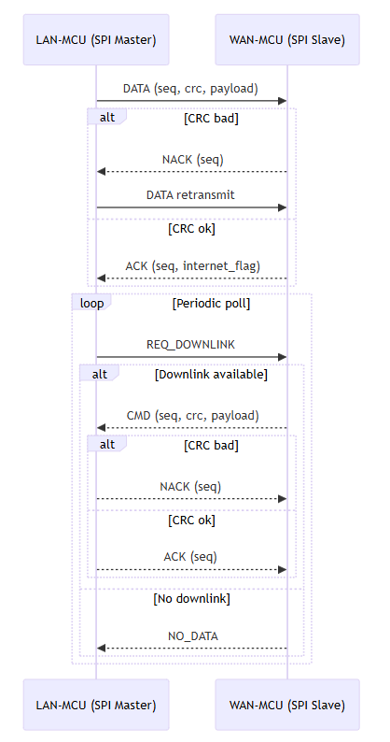
Hình 4.5 Sequence diagram: giao tiếp LAN-MCU ↔ WAN-MCU qua SPI
Cơ chế cập nhật cấu hình cho Gateway từ App Config PC
Cơ chế cấu hình từ ứng dụng PC cho phép thay đổi tham số mà không cần sửa firmware, trực tiếp tác động đến pipeline dữ liệu như:
- Thông số MQTT/HTTP/CoAP, lựa chọn kênh Internet (WiFi, LTE, Ethernet).
- Bật/tắt luồng downlink hoặc định tuyến lệnh.
- Các tham số giao tiếp thuộc LAN (phải chuyển tiếp sang LAN-MCU).
- Cấu hình file Json cho từng module cắm vào LAN.
Quy trình cập nhật cấu hình gồm 3 thành phần chính: App PC $→$ WAN-MCU $→$ (tùy trường hợp) LAN-MCU. WAN-MCU đóng vai trò “router cấu hình”: nếu cấu hình thuộc WAN thì tự lưu và áp dụng; nếu thuộc LAN thì forward qua SPI và nhận ACK/FAIL từ LAN-MCU.
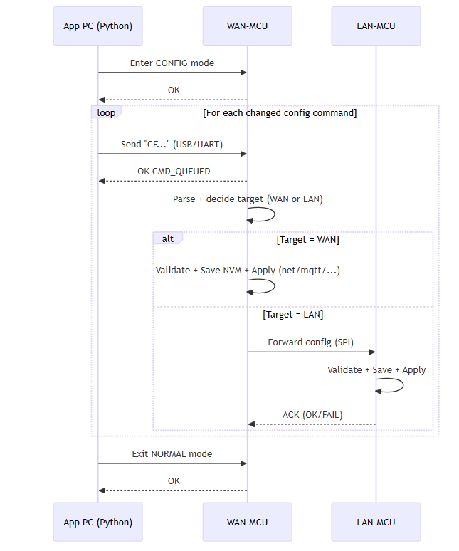
Hình 4.6 Sequence diagram: cập nhật cấu hình từ App PC
Cơ chế cập nhật cấu hình cho Gateway từ Web Config Portal
Cơ chế cấu hình từ Web Config Portal cho phép thay đổi tham số mà không cần sửa firmware, trực tiếp tác động đến pipeline dữ liệu như:
- Thông số MQTT/HTTP/CoAP, lựa chọn kênh Internet (WiFi, LTE, Ethernet).
- Bật/tắt luồng downlink hoặc định tuyến lệnh.
- Các tham số giao tiếp thuộc LAN (phải chuyển tiếp sang LAN-MCU).
- Cấu hình file Json cho từng module cắm vào LAN.
Quy trình cập nhật cấu hình gồm 3 thành phần chính: Web Browser, WAN-MCU, (tùy trường hợp) LAN-MCU. WAN-MCU đóng vai trò “router cấu hình”: nếu cấu hình thuộc WAN thì tự lưu và áp dụng; nếu thuộc LAN thì forward qua SPI và nhận ACK/FAIL từ LAN-MCU.
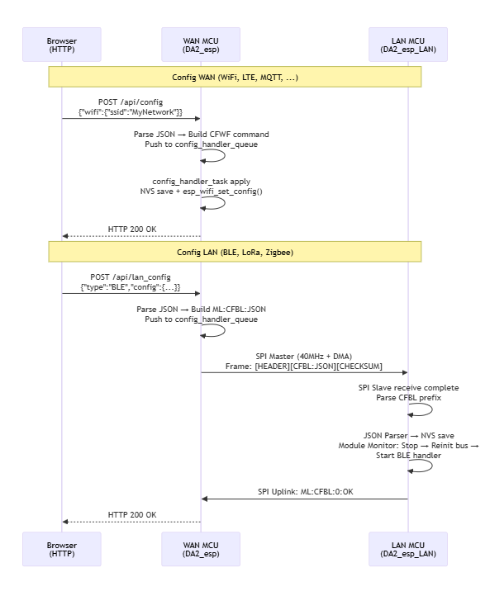
Hình 4.7 Sequence diagram: cập nhật cấu hình từ Web Config Portal

4.5.2. Thiết kế phần cứng PCB (PCB Hardware Design)
Hiện tại do chưa có sản phẩm cho version đồ án nên em xin để trống phần này

4.5.2.1. Thiết kế sơ đồ khối phần cứng

4.5.2.2. Thiết kế Mạch nguyên lý (Schematic Design)

4.5.2.3. Thiết kế Layout (Layout Design)

4.5.3. Firmware và Software
Tổng quan kiến trúc phần mềm Dual-MCU
Version hiện tại phần mềm của IoT Gateway được triển khai theo kiến trúc Dual-MCU Master–Slave và vận hành trên FreeRTOS. Hệ thống được chia thành hai miền xử lý tách bạch: LAN-MCU phụ trách thu thập và xử lý dữ liệu từ thiết bị đầu cuối/sensor; WAN-MCU phụ trách kết nối Internet/Cloud và điều phối luồng dữ liệu, cấu hình và cập nhật. Cách phân tách này giúp giảm tải cho từng MCU, tăng tính ổn định khi chạy lâu dài và tạo nền tảng mở rộng giao thức/module theo nhu cầu.
Về cấu trúc phần mềm, cả hai firmware đều tuân theo mô hình phân lớp Application / Middleware / BSP / Driver.
- Application chứa các khối điều phối cấp cao và các task xử lý chính.
- Middleware cung cấp lớp trừu tượng giao thức/dịch vụ nền (network stack, MQTT/OTA, storage…).
- BSP hiện thực giao tiếp phần cứng theo board/module (SPI/UART/SD/IO expander…).
- Driver là lớp thấp nhất cho ngoại vi (GPIO/I2C/SPI/UART/USB/SDIO/MAC…).
Cấu trúc này hỗ trợ tốt mục tiêu modularity (dễ thêm/bớt giao thức, module) và configurability (đổi cấu hình mà không phải sửa kiến trúc chương trình).
Ở phía LAN-MCU, firmware đảm nhiệm “mặt dưới” của gateway: quản lý các kết nối nội bộ và thiết bị đầu cuối. Tầng Application tổ chức theo nhiều task theo từng giao thức (LoRa, Zigbee, BLE, RS-485), thực hiện nhận dữ liệu thô, kiểm tra hợp lệ và chuẩn hóa trước khi chuyển lên kênh liên MCU. Tầng Middleware cung cấp các handler giao thức, Data Storage để đệm/lưu cục bộ (SD) khi cần và OTA cho cập nhật; BSP/Driver hiện thực các giao tiếp phần cứng và ngoại vi.
Ở phía WAN-MCU, firmware đảm nhiệm “mặt trên”: kết nối Internet/Cloud và điều phối hệ thống. Tầng Application gồm Internet handler (Wi-Fi/LTE/Ethernet/PPP), server handler (ưu tiên MQTT để publish telemetry và nhận downlink), kênh cấu hình USB/UART, và khối giao tiếp với LAN-MCU để nhận uplink/chuyển downlink. Tầng Middleware sử dụng các thành phần nền (MQTT, network handlers, OTA), còn BSP/Driver quản lý modem/ethernet, RTC và các ngoại vi như SPI/UART/USB, IO expander.
Tổng thể, kiến trúc Dual-MCU tạo luồng dữ liệu rõ ràng: LAN-MCU thu thập & tiền xử lý, WAN-MCU gửi Cloud & nhận lệnh, hai MCU trao đổi qua SPI có cơ chế xác nhận để tăng độ tin cậy. Nhờ tách vai trò và phân lớp phần mềm, version hiện tại vừa linh hoạt theo module/giao thức vừa ổn định, dễ triển khai thực tế.
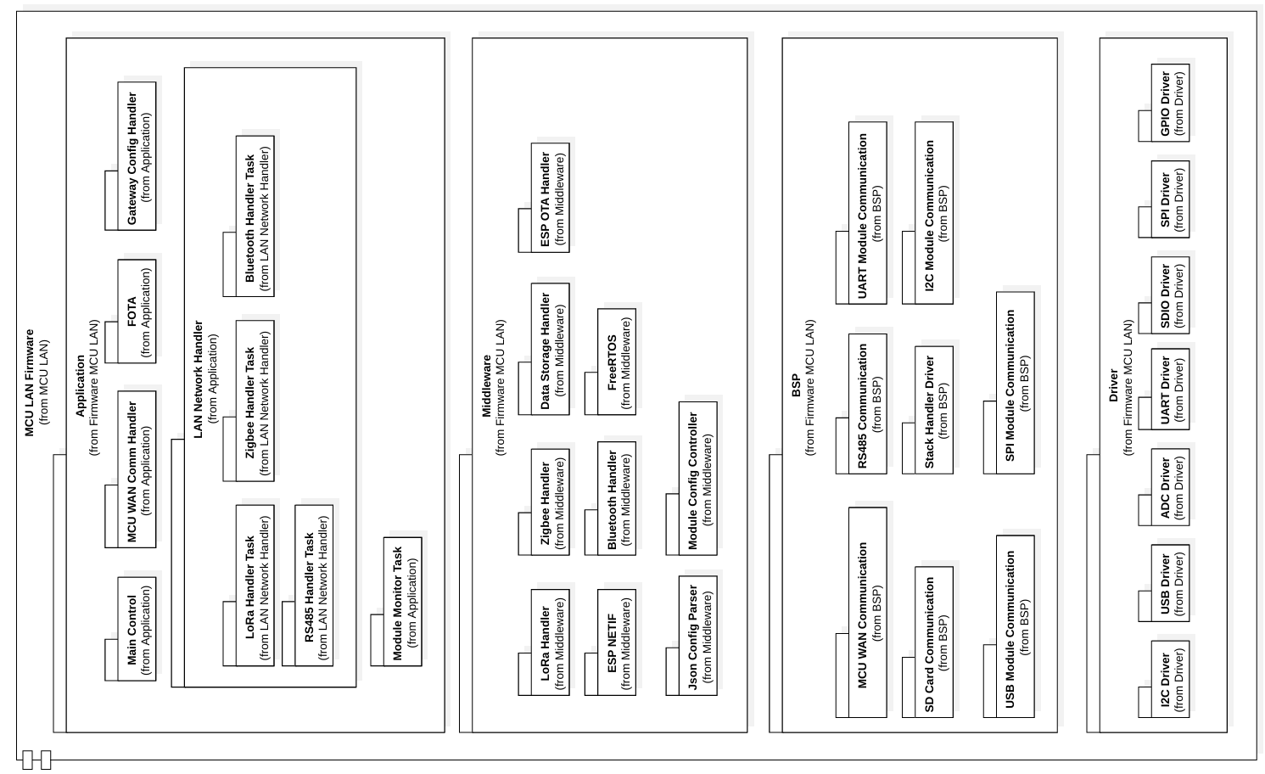
Hình 4.8 MCU LAN Firmware.
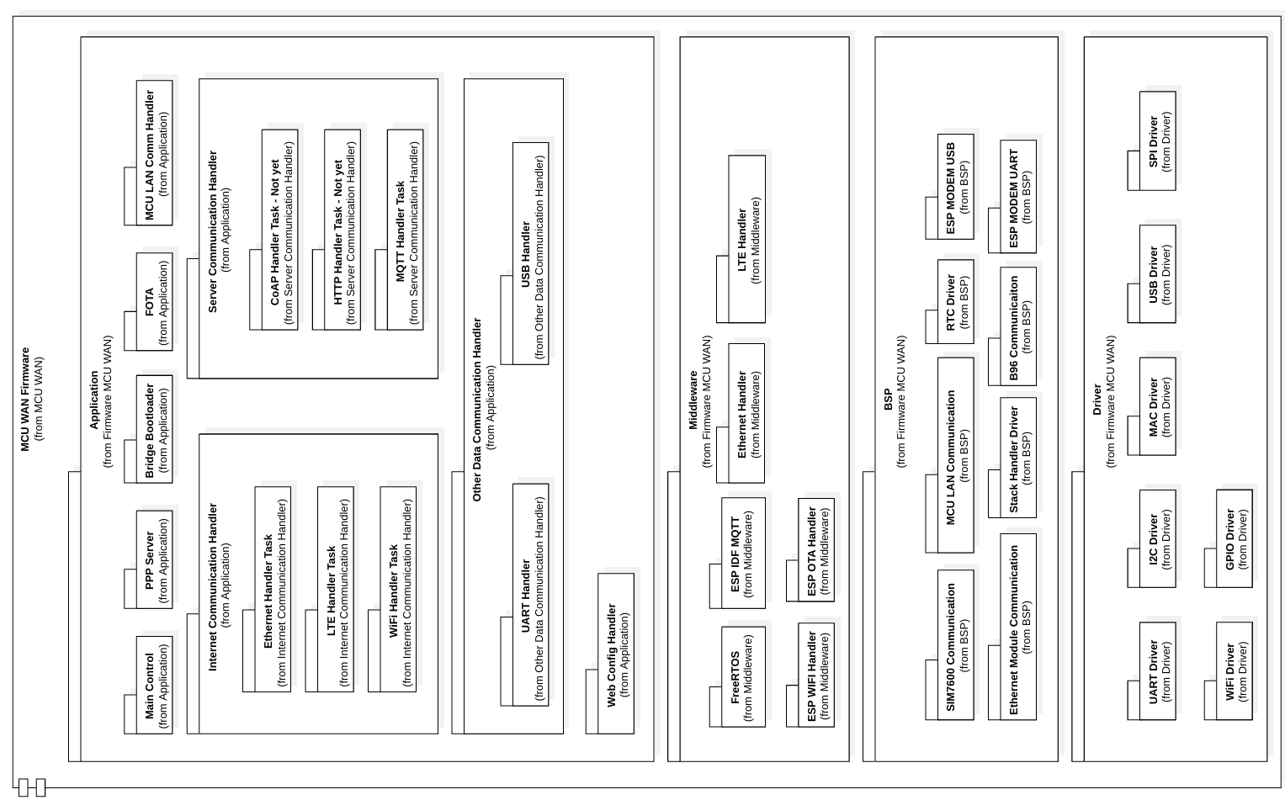
Hình 4.9 MCU WAN Firmware
Firmware WAN-MCU: Kết nối Internet, Cloud và điều phối hệ thống
Trong version hiện tại, WAN-MCU vẫn đóng vai trò là “đầu não giao tiếp ra Internet/Cloud” đồng thời là “router điều phối cấu hình” của toàn gateway. Các giao thức kết nối cảm biến (Zigbee, LoRa, RS-485,…) được tách khỏi WAN-MCU và triển khai tại LAN-MCU, giúp WAN-MCU giảm tải, tăng ổn định và tập trung vào các nhiệm vụ chính: thiết lập kết nối Internet, giao tiếp Cloud, truyền/nhận dữ liệu với LAN-MCU và quản trị cấu hình.
Khối Internet Communication Handler chịu trách nhiệm thiết lập và duy trì đường truyền Internet theo cấu hình người dùng. Trong version hiện tại, các chế độ kết nối chính bao gồm:
- Wi-Fi: hỗ trợ hai chế độ Wi-Fi Personal và Wi-Fi Enterprise. Sau khi kết nối thành công và nhận cấu hình mạng, hệ thống thực hiện đồng bộ thời gian (SNTP) và cập nhật RTC nhằm đảm bảo timestamp thống nhất cho toàn gateway. Khối này cũng theo dõi trạng thái liên kết và tự reconnect khi mất mạng.
- LTE: quản lý kết nối modem LTE qua USB, bao gồm thiết lập đường truyền và giám sát chất lượng kết nối. Khi xảy ra mất kết nối, WAN-MCU thực hiện cơ chế tự khôi phục (reconnect) theo chính sách cấu hình.
- Ethernet: được tổ chức như một lựa chọn Internet type trong firmware WAN để phục vụ các kịch bản triển khai có dây.
PPP Server: WAN-MCU có thể bật PPP server qua UART để tạo một đường IP-link phục vụ các kịch bản triển khai đặc thù. Trong version hiện tại, PPP server được sử dụng như một cơ chế hỗ trợ để MCU LAN thực hiện cập nhật FOTA (WAN-MCU đóng vai trò cung cấp/duy trì đường truyền).
Server Communication Handler (MQTT) – Uplink telemetry và Downlink command
Trong prototype hiện tại, Server Communication Handler hỗ trợ đầy đủ ba chế độ giao tiếp với server gồm MQTT, HTTP và CoAP, được lựa chọn động thông qua tham số server_type trong cấu hình hệ thống.
Uplink (telemetry):
- Dữ liệu uplink từ LAN-MCU sau khi chuyển lên WAN-MCU sẽ được định tuyến tới handler server tương ứng theo cấu hình server_type.
- ​Với MQTT, WAN-MCU publish dữ liệu lên broker theo các topic đã cấu hình trong NVS.
- ​Với HTTP, WAN-MCU gửi dữ liệu tới server_url với các tham số như auth_token, port, use_tls, verify_server và timeout_ms.
- ​Với CoAP, WAN-MCU gửi dữ liệu tới host và resource_path với các tham số như device_token, port, use_dtls, ack_timeout_ms và max_retransmit.
- Cơ chế tách riêng đường nhận dữ liệu từ LAN và đường gửi lên server giúp WAN-MCU tránh bị nghẽn khi mạng dao động hoặc server phản hồi chậm.
Downlink (RPC/command):
- ​WAN-MCU tiếp nhận message điều khiển từ server theo giao thức đang được chọn trong cấu hình hệ thống.
- Khi nhận message, server handler thực hiện phân tích payload, xác định loại lệnh và quyết định đích xử lý là WAN local hay LAN side.
- ​Nếu lệnh thuộc module hoặc giao tiếp phía LAN, WAN-MCU sẽ đóng gói lệnh và chuyển tiếp xuống LAN-MCU qua kênh SPI nội bộ.
​MCU-to-MCU Handler (WAN phía SPI Slave) – nhận uplink, trả ACK và chủ động đẩy downlink qua GPIO handshake
Đây là khối quan trọng nhất của version hiện tại vì WAN-MCU và LAN-MCU bắt buộc giao tiếp qua SPI, với mô hình LAN-MCU là SPI Master và WAN-MCU là SPI Slave. Khối MCU-to-MCU Handler đảm nhiệm hai chiều dữ liệu: uplink (LAN $→$ WAN) và downlink (Cloud $→$ LAN), đồng thời cung cấp cơ chế xác nhận để đảm bảo tin cậy truyền thông.
Cơ chế uplink (LAN $→$ WAN): LAN-MCU đóng gói dữ liệu cảm biến thành gói DT và gửi qua SPI. WAN-MCU nhận gói, thực hiện kiểm tra hợp lệ tối thiểu (độ dài, CRC/sequence nếu áp dụng) và phản hồi ACK/NACK ngay trong phiên truyền để LAN-MCU quyết định gửi lại khi cần. Trong version hiện tại, ACK được kèm “cờ Internet” nhằm phản ánh trạng thái kết nối của WAN-MCU tại thời điểm nhận dữ liệu:
- Nếu WAN đang online (thường tương ứng trạng thái MQTT connected), ACK báo Internet OK để LAN-MCU tiếp tục gửi bình thường.
- Nếu WAN offline, ACK báo No Internet để LAN-MCU chuyển sang lưu đệm/SD (store-and-forward) thay vì tiếp tục đẩy dữ liệu lên, tránh làm đầy queue và lãng phí băng thông liên MCU.
Cơ chế downlink (Cloud $→$ LAN): Khi nhận lệnh từ Cloud (ví dụ RPC/command) thông qua MQTT, WAN-MCU đưa lệnh vào downlink queue và thực hiện cơ chế push chủ động thay vì để LAN-MCU poll. Cụ thể, WAN-MCU sử dụng một đường GPIO toggle/handshake để thông báo cho LAN-MCU rằng đang có dữ liệu downlink hoặc cấu hình pending. Khi LAN-MCU phát hiện tín hiệu handshake, nó thực hiện phiên SPI để nhận gói lệnh từ WAN-MCU. WAN-MCU gửi gói command/DT tương ứng qua SPI; LAN-MCU kiểm tra hợp lệ và phản hồi ACK/NACK. Nếu nhận NACK hoặc timeout, WAN-MCU thực hiện retry giới hạn nhằm đảm bảo lệnh đến LAN-MCU một cách tin cậy. Sau khi LAN-MCU nhận thành công, lệnh được dispatch tới handler giao thức tương ứng để chuyển xuống sensor node.
Data Communication Handler (USB/UART) – giao tiếp với Configuration Tools trên PC
WAN-MCU cung cấp kênh cấu hình tại chỗ thông qua USB/UART nhằm hỗ trợ kỹ thuật viên triển khai nhanh và thay đổi tham số vận hành mà không cần rebuild firmware.
- Quét/đọc cấu hình hiện tại (scan config):
  - PC gửi lệnh quét/đọc cấu hình tới gateway.
  - WAN-MCU truy xuất cấu hình đang lưu (NVS/runtime) và phản hồi dưới dạng các cặp key–value, ví dụ: loại kết nối Internet đang dùng (Wi-Fi/LTE,…), chế độ Wi-Fi (Personal/Enterprise) và tên đăng nhập, MQTT broker (host/port), topic, chu kỳ gửi dữ liệu…
  - Các trường nhạy cảm (password/secret) được ẩn hoặc rút gọn khi phản hồi để đảm bảo an toàn thông tin.
  - Có thể kèm thêm một số thông tin phục vụ kiểm tra nhanh như phiên bản firmware và trạng thái kết nối (Internet/MQTT).
- Nhận lệnh cấu hình mới (command thường hoặc Json):
- PC App có thể gửi các command cấu hình thông thường cho WAN như WF, LT, MQ, SV, HP, CP, IN, hoặc gửi JSON config cho module LAN với các tiền tố như CFBL:JSON:, CFLR:JSON: và CFZB:JSON:.
- Web Config Portal gửi JSON tới POST /api/config; backend phía WAN sẽ chuyển từng phần cấu hình này thành đúng wire-format command nội bộ trước khi đưa vào hàng đợi xử lý.
- WAN-MCU tiếp nhận, kiểm tra định dạng cơ bản và đưa lệnh vào g_config_handler_queue.
- Config Handler thực hiện validate giá trị, lưu vào NVS và áp dụng cấu hình vào các khối liên quan; nếu cấu hình thuộc về LAN-MCU thì WAN-MCU sẽ chuyển tiếp xuống LAN-MCU qua SPI và chờ ACK/FAIL.Sau khi hoàn tất, gateway phản hồi OK/FAIL cho App PC hoặc Web Browser để xác nhận cấu hình đã được ghi và áp dụng thành công.
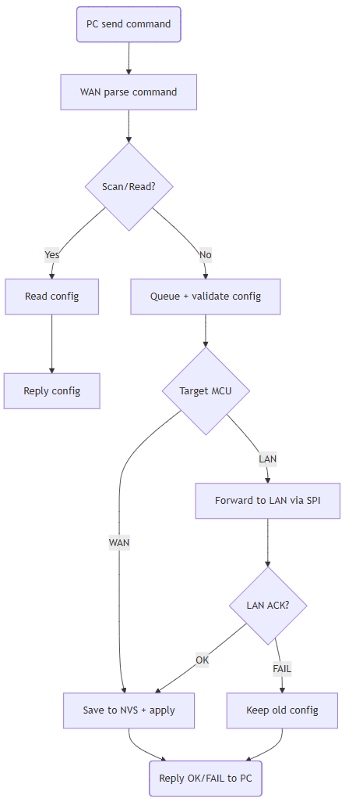
Hình 4.10 Lưu đồ giải thuật Data Communication Handler – giao tiếp cấu hình qua USB/UART.
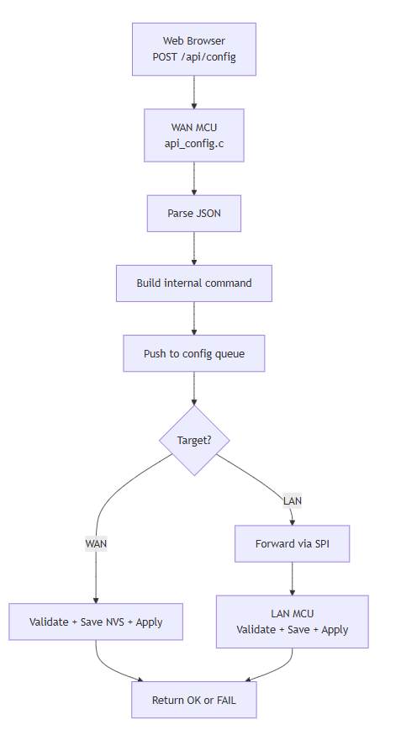
Hình 4.11 Lưu đồ giải thuật Config qua Web Config Portal.

FOTA/Upgrade – cập nhật firmware cho Gateway (LAN cập nhật trước, WAN cập nhật sau)
Trong version hiện tại, cơ chế FOTA được kích hoạt từ server bằng một lệnh cấu hình đặc biệt. Khi gateway nhận được lệnh này, hệ thống chuyển sang “chế độ cập nhật” và thực hiện cập nhật theo thứ tự: LAN-MCU cập nhật trước (nhờ PPP Server do WAN-MCU cung cấp), sau đó WAN-MCU tự cập nhật firmware của chính nó. Cụ thể, khi server gửi lệnh, WAN-MCU sẽ parse lệnh và đánh dấu đây là OTA command. Thay vì cập nhật ngay, WAN-MCU forward lệnh OTA xuống LAN-MCU để LAN-MCU chuẩn bị cập nhật trước. Đồng thời, WAN-MCU khởi động PPP Server qua UART nhằm tạo một đường IP-link cho LAN-MCU truy cập mạng và tải firmware. Nhờ đường PPP này, LAN-MCU có thể thực hiện quá trình OTA theo cơ chế HTTPS (tải image → kiểm tra → ghi firmware → reboot) một cách độc lập, trong khi WAN-MCU giữ vai trò “cấp đường truyền” và điều phối.
Sau khi LAN-MCU cập nhật xong, LAN-MCU sẽ gửi handshake thông báo cho WAN-MCU bước tiếp theo. Tại thời điểm này, WAN-MCU không phản hồi handshake theo kiểu trao đổi qua lại, mà chuyển thẳng sang bước tự cập nhật firmware của chính nó. WAN-MCU tiến hành OTA (tải → kiểm tra → ghi → reboot) và kết thúc quy trình FOTA toàn gateway. Sau cùng, gateway có thể gửi trạng thái cập nhật (OK/FAIL, version) lên server để xác nhận hoàn tất.
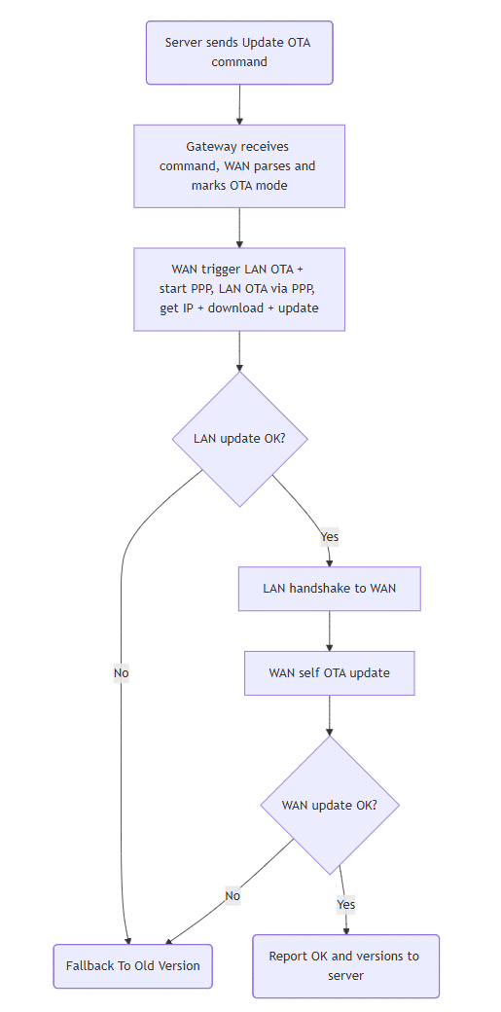
Hình 4.12 Lưu đồ giải thuật FOTA cho Dual-MCU Gateway
Hệ Thống Cấu Hình Module Dựa Trên JSON (Module Base Setting)
Trong kiến trúc ban đầu của gateway, loại module RF gắn vào từng khe phần cứng được coi là cố định tại thời điểm biên dịch. Toàn bộ thông tin đặc thù của module -- cú pháp lệnh AT, chuỗi điều khiển chân GPIO cho reset phần cứng, tốc độ baud, kiểu parity -- được viết trực tiếp vào mã nguồn firmware. Điều này đặt ra một giới hạn căn bản: mỗi khi hệ thống cần chuyển sang loại module mới, bất kể lý do là thay thế phần cứng hay nâng cấp lên module có tính năng cao hơn, đội kỹ thuật phải vào sửa firmware, biên dịch lại và nạp lại cho toàn bộ thiết bị đã triển khai.
Vấn đề này trở nên rõ ràng hơn khi tiến hành phân tích so sánh tám module BLE phổ biến trên thị trường. Phân tích cho thấy một điều nghịch lý: gần như hầu hết chức năng là giống nhau giữa tất cả các module -- đặt tên thiết bị, quét thiết bị lân cận, kết nối, ngắt kết nối, reset phần mềm, reset phần cứng -- nhưng cú pháp lệnh lại khác hoàn toàn. Ví dụ, chức năng đặt tên thiết bị được gọi bằng AT+NAME= trên HC-05, AT+BLENAME= trên module ESP32, và AT+GAPDEVNAME= trên nRF52. Việc chuẩn hóa theo lệnh là không khả thi; nhưng chuẩn hóa theo tên chức năng thì hoàn toàn có thể thực hiện và đây chính là nền tảng của hệ thống Module Base Setting.
Ý Tưởng Triển Khai
Thay vì để firmware "biết" từng loại module cụ thể, hệ thống Module Base Setting đưa toàn bộ kiến thức đặc thù của module ra ngoài firmware dưới dạng một file cấu hình JSON có thể cập nhật tại runtime. File JSON mô tả đầy đủ mọi điều firmware cần để vận hành module đó: loại giao tiếp vật lý và các tham số kèm theo, cùng danh sách tất cả chức năng module hỗ trợ. Mỗi chức năng trong danh sách được định nghĩa bởi một tên chuẩn hóa dùng làm khóa tra cứu, một template lệnh AT với placeholder cho tham số động, chuỗi điều khiển GPIO cần thực hiện trước và sau khi gửi lệnh, và giá trị timeout chờ phản hồi.
Bằng cách này, firmware không còn quan tâm đến việc module đang dùng là STM32WB55 hay nRF52840 -- nó chỉ biết rằng khi cần thực hiện chức năng MODULE_SCAN, nó sẽ tra cứu tên này trong cấu hình đã nạp và thực thi theo chính xác những gì JSON mô tả. Toàn bộ logic đặc thù của module nằm trong file JSON, không nằm trong firmware. Thay đổi module đồng nghĩa với gửi một file JSON mới, không phải biên dịch lại firmware.
Sáu file cấu hình preset đã được chuẩn bị cho giai đoạn kiểm thử: Zigbee E180-ZG120B, BLE STM32WB55, LoRa RAK3172, một biến thể BLE tùy chỉnh, Zigbee trên STM32WB55, và LoRa Wio-E5. Một file ánh xạ stack_id_map.json liên kết định danh khe phần cứng với preset module tương ứng.
Luồng Hoạt Động
Hệ thống hoạt động theo hai giai đoạn tách biệt: giai đoạn nạp cấu hình module và giai đoạn thực thi lệnh điều khiển. Hình dưới đây mô tả toàn bộ luồng từ khi ứng dụng PC hoặc server gửi JSON config đến khi gateway sẵn sàng thực thi lệnh điều khiển module.
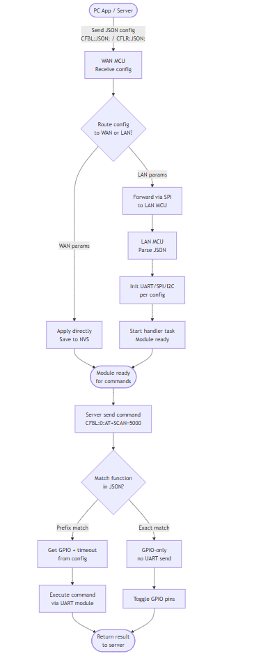
Hình 4.13 luồng hoạt động của Module Base Setting.
Kịch bản hoạt động:
Người vận hành thao tác trên dashboard ThingsBoard và gửi lệnh RPC xuống gateway qua giao thức MQTT. WAN MCU nhận bản tin MQTT, nhận diện đây là lệnh điều khiển module thông qua tiền tố (prefix), và chuyển tiếp nguyên vẹn qua bus SPI nội bộ sang LAN MCU. LAN MCU nhận lệnh, tra cứu hàm tương ứng trong cấu hình JSON đã được nạp từ trước cho module BLE, đóng gói hoàn chỉnh payload lệnh AT, và gửi qua UART tới module STM32WB55. Đóng vai trò là BLE Central, STM32WB55 thiết lập kết nối GATT tới bóng đèn LED ESP32 và ghi (write) payload điều khiển vào characteristic tương ứng. Bóng đèn LED nhận lệnh và thay đổi trạng thái vật lý.
Điểm mấu chốt trong kiến trúc này là server bắt buộc phải nắm rõ tập lệnh cụ thể của module BLE đang hoạt động. Nguyên nhân là do sự phân mảnh trong giao thức phần cứng: không phải module RF nào cũng giao tiếp bằng chuỗi lệnh AT (chuỗi ASCII) thông thường, mà rất nhiều thiết bị yêu cầu điều khiển bằng các khung dữ liệu (data frame) dạng Hex (thập lục phân). Do đó, server phải chịu trách nhiệm định dạng chính xác payload (là AT command hoặc chuỗi mã Hex) trước khi đẩy xuống.
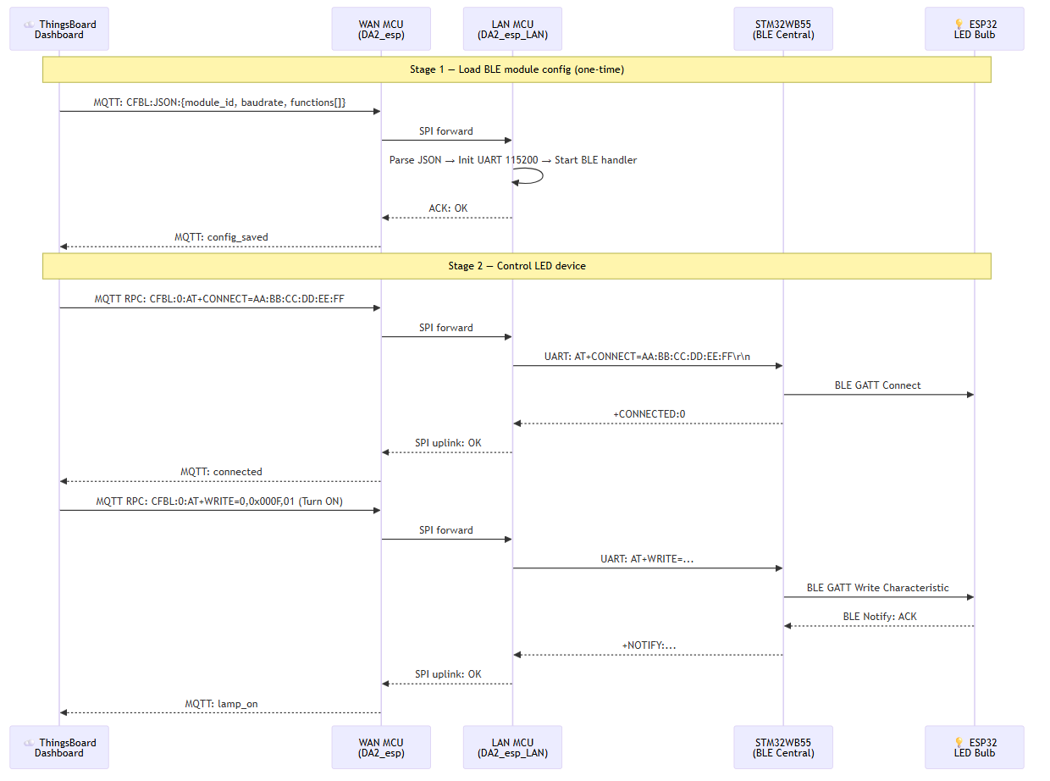
Hình 4.14 Luồng điều khiển end-to-end từ ThingsBoard đến bóng đèn ESP32 qua gateway DA2

Kiến trúc này định hình lại vai trò của hệ thống: gateway đóng vai trò là một đường ống truyền dẫn trong suốt (transparent passthrough). Dựa vào cấu hình JSON, gateway chỉ cần xác định cách thức định tuyến lệnh, tốc độ baud UART hoặc các chân điều khiển phần cứng tương ứng, sau đó đẩy trực tiếp payload thô (raw payload) từ server xuống thẳng module STM32WB55. Sự thay đổi này đòi hỏi tầng server phải duy trì một cơ sở dữ liệu chi tiết về tập lệnh (command set profile) cho từng dòng module vật lý được tích hợp vào hệ thống.

Kịch bản kiểm thử - Quy trình Board Bring-up và Verification

5.1. Quy trình và Kết quả Khởi động Bo mạch
Hiện tại do chưa có sản phẩm cho version đồ án nên em xin để trống phần này

5.1.1. Kiểm tra ngoại quan (Visual Inspection)

5.1.2. Kiểm tra thông số nguội (Cold Check Analysis)

5.1.3. Kiểm tra cấp nguồn giới hạn (Smoke Test / Hot Check)

5.1.4. Xác thực thông số điện áp

5.2.1. Kiểm tra trạng thái Logic và Điều khiển (Logic State Verification)

5.2.3. Kiểm tra Chức năng Phần cứng (Functional Verification)

5.2.4. Kiểm tra Firmware và Software

Sau khi hoàn tất kiểm tra phần cứng, hệ thống được đưa vào giai đoạn Firmware & Software Verification nhằm xác nhận bo mạch có thể vận hành ổn định với firmware thực tế, đồng thời kiểm chứng các luồng chức năng cốt lõi của kiến trúc Dual MCU (WAN MCU + LAN MCU giao tiếp qua SPI). Giai đoạn này bổ sung các nhóm kiểm thử mới so với phiên bản trước, bao gồm: hệ thống cấu hình module dựa trên JSON (Module Base Setting), cổng cấu hình Web nhúng (Web Config Portal), BLE Mesh Native Provisioner, và các loại server mới (HTTP, CoAP) cũng như loại kết nối Internet mới (Ethernet).

5.2.4.1. Mục tiêu
- Xác nhận khả năng nạp và khởi chạy firmware cho cả hai MCU, đảm bảo vào đúng boot mode và ổn định dưới FreeRTOS.
- Kiểm chứng các giao tiếp bắt buộc: SPI nội bộ WAN–LAN, UART nạp firmware gián tiếp, và các tín hiệu handshake GPIO.
- Kiểm chứng đầy đủ các loại kết nối Internet được hỗ trợ: Wi-Fi (Personal/Enterprise), LTE, PPP và Ethernet.
- Kiểm chứng đầy đủ các loại server được hỗ trợ: MQTT, HTTP và CoAP.
- Kiểm chứng cổng cấu hình Web nhúng: chế độ AP captive portal và chế độ STA, toàn bộ REST API endpoint.
- Kiểm chứng hệ thống Module Base Setting: nạp JSON config, prefix command matching, GPIO-only command, auto-restore sau reboot.
- Kiểm chứng BLE Mesh Native Provisioner: scan thiết bị chưa provision, provisioning flow, điều khiển node.
- Định lượng nhanh các tiêu chí "đủ dùng" cho version hiện tại: chạy lâu không treo, truyền dữ liệu đúng/đủ, phục hồi khi mất mạng..

5.2.4.2. Quy trình nạp và khởi động firmware
Nạp WAN MCU qua cổng USB-C (USB Serial/JTAG) bằng công cụ nạp chuẩn (ESP-IDF / esptool). Sau khi nạp, kiểm tra log UART/USB và trạng thái task khởi tạo.
Nạp LAN MCU gián tiếp từ WAN MCU qua kênh UART kết hợp GPIO control (Reset/Boot) để đưa LAN MCU vào Download Mode và flash. LAN MCU tự reboot sau khi nạp thành công.
Khởi động đồng thời hệ thống và kiểm tra:
- FreeRTOS scheduler chạy ổn định (không reset bất thường).
- Watchdog (nếu bật) không kích hoạt sai.
- Các task chính lên đủ và không bị deadlock.
- Module Monitor Task tự đọc stack ID và nạp lại config từ NVS nếu có.

5.2.4.3. Nội dung kiểm thử firmware (theo nhóm chức năng)
A. Kiểm thử nền tảng (Boot/RTOS/Log)
Kiểm tra boot ổn định, log xuất đều, không reset ngẫu nhiên. Kiểm tra hoạt động song song của các task chính (LAN thu thập/xử lý; WAN Internet/server; liên MCU). Xác nhận Module Monitor Task tự khởi động handler đúng dựa trên stack ID phát hiện được.
B. Kiểm thử giao tiếp liên MCU (Dual MCU Integration)
SPI data path: Truyền gói dữ liệu uplink từ LAN → WAN. WAN phản hồi ACK/NACK theo kiểm tra CRC/sequence. GPIO handshake downlink: WAN toggle GPIO để LAN thực hiện phiên SPI nhận dữ liệu. Tiêu chí: dữ liệu không sai lệch (integrity), retry hoạt động khi lỗi CRC, không nghẽn SPI khi mạng dao động.
C. Kiểm thử Internet Communication (WAN MCU)
Wi-Fi: hỗ trợ Personal và Enterprise; sau khi vào mạng thực hiện SNTP đồng bộ thời gian và cập nhật RTC. LTE: kết nối modem LTE qua USB/UART, theo dõi link và tự reconnect. PPP Server: bật PPP qua UART để tạo IP link hỗ trợ LAN MCU thực hiện OTA. Ethernet: kết nối qua W5500 SPI Ethernet, lấy IP qua DHCP và hoạt động song song với WiFi fallback.
D. Kiểm thử Cloud/Server (WAN MCU)
MQTT: duy trì kết nối, tự reconnect, uplink telemetry và downlink command. HTTP: gửi HTTP POST telemetry, nhận HTTP GET command từ server polling. CoAP: truyền telemetry qua CoAP, nhận lệnh downlink qua CoAP observe.
E. Kiểm thử Web Config Portal (WAN MCU)
Captive DNS portal ở chế độ AP: redirect tự động đến trang cấu hình. Cấu hình WiFi và kết nối lại ở chế độ STA. Toàn bộ REST API endpoint: đọc/ghi cấu hình WAN, đọc/ghi config LAN, kiểm tra trạng thái, khởi động lại.
F. Kiểm thử cấu hình tại chỗ (USB/UART)
Scan/Read config: PC yêu cầu đọc cấu hình CFSC → WAN trả key–value (mask thông tin nhạy cảm). Config write: PC gửi lệnh (prefix CF...) → WAN validate → lưu NVS + apply runtime; nếu thuộc LAN thì forward SPI. Tiêu chí: cấu hình tồn tại sau reboot, không làm gián đoạn SPI/MQTT.
G. Kiểm thử Module Base Setting (LAN MCU)
Nạp JSON config cho module BLE/LoRa/Zigbee qua PC App và qua Web Portal. Prefix command matching: gửi AT command động, firmware tự tra JSON để lấy GPIO/timeout. GPIO-only command: MODULE_HW_RESET không gửi UART, chỉ toggle GPIO. Auto-restore: tắt nguồn và kiểm tra handler tự khởi động lại với config từ NVS.
H. Kiểm thử FOTA toàn gateway
Server gửi CFML:CFFW → WAN parse và xác định OTA mode. WAN trigger LAN OTA + start PPP để LAN tải firmware. Sau khi LAN cập nhật xong, WAN tự cập nhật. Tiêu chí: cả hai MCU cập nhật thành công và boot lại bình thường.
Bảng Kiểm Thử Chi Tiết
Bảng 5.1 Kiểm thử đọc cấu hình hệ thống
STT | Nhóm | Điều kiện | Thao tác | Tiêu chí chấp nhận | Kết quả
1 | Scan device | Cắm USB/UART, gateway ở NORMAL | PC thực hiện quét thiết bị | PC nhận diện đúng cổng/thiết bị
2 | Read config | Có cấu hình mặc định | PC gửi lệnh CFSC | WAN trả key-value đầy đủ, mask secret
3 | Read after write | Đã ghi cấu hình mới | PC đọc lại cấu hình | Giá trị phản ánh đúng cấu hình mới
4 | Read after reboot | Reset gateway | PC đọc cấu hình | Cấu hình giữ nguyên sau reboot (NVS)
5 | Read LAN config | LAN MCU đang chạy | PC gửi CFSC, đọc trường LAN | stack1_id, stack2_id, json_len hiển thị đúng

Bảng 5.2 Kiểm thử Ghi Cấu Hình Tham Số Chung
STT | Nhóm tham số | Ví dụ tham số | Thao tác | Tiêu chí chấp nhận | Kết quả
1 | Chọn loại Internet | Wi-Fi / LTE / PPP / Ethernet | Ghi internet_type | Chuyển đúng chế độ, log trạng thái đúng
2 | Chọn loại Server | MQTT / HTTP / CoAP | Ghi server_type | Module connection tương ứng khởi động
3 | Chu kỳ gửi | period_ms | Ghi period_ms | Áp dụng runtime, không nghẽn SPI/Server
4 | Chính sách retry | backoff/retry | Ghi retry policy | Mất mạng -> reconnect theo chính sách
5 | Giá trị ngoài dải | period_ms = 0 hoặc quá lớn | Ghi tham số lỗi | Trả FAIL, không áp dụng, NVS không đổi
Bảng 5.3 Kiểm Thử Wi-Fi (Personal/Enterprise)
STT | Chế độ | Tham số chính | Điều kiện | Tiêu chí chấp nhận | Kết quả
1 | Personal | SSID + PSK | AP hoạt động | Kết nối thành công, có IP
2 | Personal | Sai mật khẩu | AP hoạt động | Không vào mạng, tự retry, không treo
3 | Enterprise | SSID + user/pass (EAP) | AP Enterprise | Auth OK, có IP
4 | Enterprise | Sai credential | AP Enterprise | Auth FAIL, retry có kiểm soát
5 | Đồng bộ thời gian | SNTP + RTC | Internet OK | RTC được cập nhật sau khi vào mạng
6 | Reconnect | Ngắt/khôi phục WiFi | Tắt AP rồi bật lại | Online trở lại, không cần reboot

Bảng 5.4 Kiểm Thử LTE và PPP
STT | Hạng mục | Điều kiện | Thao tác | Tiêu chí chấp nhận | Kết quả
1 | LTE connect | Có modem + SIM | Chọn LTE, cấu hình APN | Có IP, online ổn định
2 | LTE reconnect | Ngắt/khôi phục sóng | Quan sát tự reconnect | Online trở lại, không cần reboot
3 | PPP Server | Có UART link LAN | Bật PPP Server | LAN nhận IP link qua PPP
4 | PPP stability | Truyền firmware OTA | Truyền dữ liệu qua PPP | Link không drop bất thường
5 | LTE config update | Gateway đang dùng LTE | Ghi APN mới qua UART | APN mới được lưu NVS, apply sau reconnect
Bảng 5.5 Kiểm Thử Ethernet
STT | Hạng mục | Điều kiện | Thao tác | Tiêu chí chấp nhận | Kết quả
1 | Ethernet connect | W5500 gắn SPI, có cáp LAN | Chọn internet_type = Ethernet | DHCP lấy IP, online ổn định
2 | Ethernet reconnect | Rút/cắm lại cáp LAN | Quan sát tự reconnect | Online trở lại sau khi cắm cáp
3 | Ethernet + WiFi fallback | Ethernet connected | Rút cáp Ethernet | Tự fallback sang WiFi (nếu đã cấu hình)
4 | Static IP | Cấu hình IP tĩnh | Ghi static IP config | Dùng đúng IP tĩnh, không qua DHCP
Bảng 5.6 Kiểm Thử Server MQTT
STT | Hạng mục | Thao tác | Tiêu chí chấp nhận | Kết quả
1 | Broker config | Ghi host/port/user/pass | MQTT connect OK, log xác nhận
2 | Topic config | Ghi topic telemetry/downlink | Publish/subscribe đúng topic
3 | Uplink telemetry | LAN gửi data → SPI → WAN publish | Broker nhận payload đúng format
4 | Downlink RPC | Server publish RPC → gateway | WAN nhận, decode, forward sang LAN qua SPI
5 | Reconnect | Ngắt/khôi phục broker | Tự reconnect, không mất lệnh downlink đang pending
6 | QoS 1 | Publish với QoS 1 | Broker xác nhận PUBACK, không gửi duplicate
Bảng 5.7 Kiểm Thử Server HTTP
STT | Hạng mục | Điều kiện | Thao tác | Tiêu chí chấp nhận | Kết quả
1 | HTTP config | Server HTTP endpoint | Ghi HTTP host/port/token | HTTP POST đến endpoint thành công
2 | Telemetry uplink | Gateway online | LAN gửi data → WAN HTTP POST | Server nhận payload JSON đúng
3 | HTTP response code | Server trả 200/4xx/5xx | Gửi request với token sai | Gateway log lỗi, retry theo policy
4 | HTTPS | Server HTTPS | Ghi endpoint https:// | TLS handshake OK, cert verify không lỗi
5 | Downlink polling | Gateway online | Server gửi lệnh qua HTTP endpoint | WAN GET command, forward sang LAN
Bảng 5.8 Kiểm Thử Server CoAP
STT | Hạng mục | Điều kiện | Thao tác | Tiêu chí chấp nhận | Kết quả
1 | CoAP config | Server CoAP endpoint | Ghi CoAP host/port | CoAP PUT đến endpoint thành công
2 | Telemetry uplink | Gateway online | LAN gửi data → WAN CoAP PUT | Server nhận payload đúng
3 | CoAP observe | Server observe resource | WAN register observe trên server | Server nhận notify khi có data mới
4 | CoAP downlink | Server gửi POST | Server POST command xuống gateway | WAN nhận, forward sang LAN
5 | DTLS | Server DTLS enabled | Ghi DTLS PSK config | DTLS handshake OK, dữ liệu mã hóa
Bảng 5.9 Kiểm Thử Web Config Portal — AP Mode (Lần Đầu Khởi Động)
STT | Hạng mục | Điều kiện | Thao tác | Tiêu chí chấp nhận | Kết quả
1 | AP phát sóng | Không có WiFi credentials trong NVS | Khởi động gateway | SSID "DA2-Gateway-XXXX" xuất hiện
2 | Captive DNS redirect | Phone kết nối AP | Kết nối WiFi AP, không mở browser thủ công | OS tự hiện popup "Sign in to network", redirect về 192.168.4.1
3 | Captive DNS — Android | Phone Android | Kết nối AP, đợi prompt | Trang cấu hình hiện tự động (Android)
4 | Captive DNS — iOS | iPhone/iPad | Kết nối AP, đợi prompt | Trang cấu hình hiện tự động (iOS)
5 | Load giao diện SPA | Browser kết nối AP | Truy cập 192.168.4.1 | Trang cấu hình load đầy đủ, không lỗi JS
6 | Set WiFi + Reboot | Nhập SSID/Pass đúng | Nhấn Set WiFi Config → Reboot | Gateway reboot, kết nối WiFi thành công trong 30s
7 | Sai WiFi password | Nhập pass sai | Set WiFi Config → Reboot | Gateway không vào mạng, tự quay lại AP mode sau N lần retry

Bảng 5.10 Kiểm Thử Web Config Portal — STA Mode
STT | Hạng mục | Điều kiện | Thao tác | Tiêu chí chấp nhận | Kết quả
1 | Truy cập qua IP | Gateway ở STA, có IP | Truy cập http://<IP> từ LAN | Trang cấu hình load đầy đủ
2 | Truy cập qua mDNS | mDNS hoạt động | Truy cập http://gateway.local | Trang load thành công, không cần biết IP
3 | GET /api/config | Gateway ở STA | GET /api/config từ browser | Trả JSON đầy đủ: wifi, lte, mqtt, http, coap
4 | POST /api/config (WiFi) | Gateway ở STA | POST {"wifi": {"ssid":"...", "password":"..."}} | Gateway cập nhật WiFi, NVS save
5 | POST /api/config (MQTT) | Gateway ở STA | POST {"mqtt":{"broker":"..."}} | MQTT reconnect với broker mới
6 | GET /api/lan_config | Gateway ở STA, LAN chạy | GET /api/lan_config | Trả danh sách preset JSON cho BLE/LoRa/Zigbee
7 | POST /api/lan_config (BLE) | Module BLE đang chạy | POST JSON config BLE qua web | LAN MCU parse, NVS save, BLE handler restart
8 | GET /api/status | Gateway chạy bình thường | GET /api/status | Trả uptime, RSSI, FW version, internet_status
9 | POST /api/reboot | Gateway ở STA | POST /api/reboot | Gateway restart trong vòng 1s
10 | Advanced Mode — BLE tab | Mở Advanced Mode | Chọn tab BLE, Load preset | JSON preview hiện đúng template BLE STM32WB
11 | Advanced Mode — Firmware OTA | Advanced Mode | Nhập OTA URL, Start OTA | FOTA WAN MCU kích hoạt thành công

Bảng 5.11 Kiểm Thử Module Base Setting — Nạp JSON Config
STT | Nhóm | Điều kiện | Thao tác | Tiêu chí chấp nhận | Kết quả
1 | Gửi BLE JSON từ PC App | Module BLE STM32WB55 cắm khe 1 | Gửi CFBL:JSON:0:<json> qua UART | LAN parse OK, NVS save, BLE handler start
2 | Gửi LoRa JSON từ PC App | Module LoRa RAK3172 cắm khe 1 | Gửi CFLR:JSON:0:<json> qua UART | LAN parse OK, NVS save, LoRa handler start
3 | Gửi Zigbee JSON từ PC App | Module Zigbee E180-ZG120B cắm khe 2 | Gửi CFZB:JSON:1:<json> qua UART | LAN parse OK, NVS save, Zigbee handler start
4 | Gửi JSON từ Web Portal | Gateway ở STA mode | POST /api/lan_config với BLE JSON | LAN MCU nhận qua SPI, parse OK, NVS save
5 | Gửi JSON từ MQTT | Server publish JSON config | MQTT publish CFBL:JSON:0:<json> | WAN forward SPI → LAN parse OK
6 | Parse đúng tham số | BLE config với UART 115200/8N1 | Gửi JSON, đọc lại CFSC | baudrate=115200, parity=none phản ánh đúng
7 | Auto-restore sau reboot | Đã lưu config vào NVS | Tắt/bật nguồn gateway | BLE handler tự khởi động lại đúng config, không cần gửi lại JSON
8 | Thay đổi loại module tại runtime | Khe 1 đang chạy BLE handler | Gửi JSON config LoRa cho khe 1 | BLE handler dừng, LoRa handler start với config mới
9 | JSON schema không hợp lệ | Gateway đang chạy | Gửi JSON thiếu trường bắt buộc | Firmware trả lỗi, NVS không thay đổi

Bảng 5.12 Kiểm Thử Module Base Setting — Command Execution
STT | Loại lệnh | Điều kiện | Thao tác | Tiêu chí chấp nhận | Kết quả
1 | Prefix match — AT+SCAN= | BLE config đã nạp, có MODULE START DISCOVERY | Gửi CFBL:0:AT+SCAN=5000 | Firmware tìm đúng function, áp dụng timeout 7000ms từ JSON, gửi UART
2 | Prefix match — AT+CONNECT= | BLE config đã nạp | Gửi CFBL:0:AT+CONNECT= AABBCCDDEE | Firmware ghép command đúng, gửi UART đến module
3 | GPIO-only — MODULE HW RESET | BLE config đã nạp | Gửi MODULE HW RESET qua CFBL | Không có byte nào gửi qua UART; chỉ toggle RST pin LOW ->100ms -> HIGH
4 | GPIO-only — MODULE WAKEUP | BLE config đã nạp | Gửi MODULE WAKEUP | Toggle WAKE pin đúng sequence từ JSON
5 | Không khớp JSON | BLE config đã nạp | Gửi CFBL:0:AT+ UNKNOWNCMD | Firmware log lỗi "no function match", không gửi UART
6 | Timeout response | Gửi command, module không phản hồi | Gửi AT+CONNECT với thiết bị ngoài tầm | Firmware trả ESP ERR TIMEOUT đúng giá trị timeout ms từ JSON
Bảng 5.13 Kiểm Thử BLE AT Command Handler (CFBL — STM32WB55)
STT | Hạng mục | Điều kiện | Thao tác | Tiêu chí chấp nhận | Kết quả
1 | Hardware Reset | Module cắm, BLE config nạp | Gửi MODULE HW RESET | Module reset đúng, GPIO sequence thực thi, log "reset ok"
2 | Get Info | Module đang chạy | Gửi AT+GETINFO | Phản hồi FW version, BD_ADDR đúng format
3 | Scan BLE devices | Thiết bị BLE ở gần | Gửi CFBL:0:AT+SCAN= 5000 | Trả về danh sách +SCAN:MAC,RSSI,Name trong 5s
4 | Connect | Có thiết bị từ kết quả scan | Gửi CFBL:0:AT+CONNECT= <MAC> | +CONNECTED:0 trong vòng timeout
5 | Discover GATT | Đã connect | Gửi CFBL:0:AT+DISC=0 | Trả danh sách +CHAR:handle,UUID đúng
6 | Enable Notify | Đã discover, có characteristic notify | Gửi CFBL:0:AT+NOTIFY=0, <handle>, 1 | Notify enable OK, module gửi +NOTIFY khi có data
7 | Write Characteristic | Đã connect, biết handle | Gửi CFBL:0:AT+WRITE=0, <handle>, <hex_payload> | Thiết bị nhận lệnh và thay đổi trạng thái
8 | Disconnect | Đang connected | Gửi CFBL:0:AT+DISCONNECT= 0 | +DISCONNECTED:0, module sẵn sàng scan lại
9 | Response forward | Module trả phản hồi | Các lệnh trên | Response từ UART module được forward lên MQTT/HTTP server
Bảng 5.14 Kiểm Thử BLE Mesh Native Provisioner (CFBN)
STT | Hạng mục | Điều kiện | Thao tác | Tiêu chí chấp nhận | Kết quả
1 | Nạp JSON config Mesh | BLE Mesh stack chưa init | Gửi CFBN:JSON:0:<json net_key, app_key> | Stack khởi tạo OK, log "mesh provisioner started"
2 | Scan unprovisioned | Có thiết bị Mesh chưa provision | Gửi CFBN:0:SCAN | Nhận +UNPROV:UUID,RSSI trong 10s
3 | Provisioning | Đã scan, có UUID | Gửi CFBN:0:PROVISION:<UUID> | +PROV_DONE:addr=0x000X trong 30s
4 | Bind app key | Đã provision | Tự động (sau PROV_DONE) hoặc lệnh BIND | App key bind thành công, node sẵn sàng nhận control
5 | OnOff control | Node đã provision và bind | Gửi CFBN:0:CONTROL: {"node":0x0005,"cmd":"TURN_ON"} | Thiết bị bật; ACK nhận được
6 | Lightness control | Node có model Lightness | Gửi lệnh CONTROL với lightness value | Thiết bị thay đổi độ sáng đúng giá trị
7 | Scene recall | Node có model Scene | Gửi lệnh CONTROL scene_recall | Thiết bị chuyển về scene đã lưu
8 | Get status | Node đã provision | Gửi CFBN:0:STATUS:<addr> | +STATUS:addr,value trả về đúng
Bảng 5.15 Kiểm Thử LoRa Handler (CFLR)
STT | Tham số | Điều kiện | Thao tác | Tiêu chí chấp nhận | Kết quả
1 | JSON config LoRa | Module RAK3172 cắm | Gửi CFLR:JSON:0:<json> | Parse OK, UART init, LoRa handler start
2 | Tham số RF (SF, BW, CR) | JSON config nạp | Nhập tham số trên App và ghi lên gateway | Config lưu NVS và áp dụng trên module
3 | Slot TDMA / num_slots | JSON config nạp | Thay đổi Slot/num_slots trên App | Node gửi đúng slot, không đụng nhau
4 | ID gateway/node | JSON config nạp | Thay đổi ID gateway/node trên App | Lưu vào NVS LAN MCU
5 | Send/Receive frame | Hai node LoRa | Gửi frame từ node, gateway nhận | Frame nhận được, RSSI và SNR hợp lệ
Bảng 5.16 Kiểm Thử Zigbee Handler (CFZB)
STT | Tham số | Điều kiện | Thao tác | Tiêu chí chấp nhận | Kết quả
1 | JSON config Zigbee | Module E180-ZG120B cắm | Gửi CFZB:JSON:0:<json> | Parse OK, UART init, Zigbee handler start
2 | Coordinator join | Module là coordinator | Khởi động Zigbee network | Network open, thiết bị join được
3 | ZCL Basic cluster | Thiết bị Zigbee join | Gửi lệnh read basic attributes | Module trả device info đúng
4 | ZCL OnOff cluster | Thiết bị Zigbee join | Gửi CFZB:0:<hex ZCL OnOff> | Thiết bị bật/tắt đúng lệnh

Bảng 5.17 Kiểm Thử RS485 Handler (CFRS)
STT | Tham số | Thao tác | Tiêu chí chấp nhận | Kết quả
1 | Baud/parity | Thay đổi baud/parity qua App hoặc Web | Loopback/thiết bị phản hồi đúng định dạng
2 | Timeout | Thay đổi timeout qua App | Timeout đúng, không treo task
3 | Modbus RTU read | Thiết bị Modbus kết nối | Gửi frame read holding registers
4 | Modbus RTU write | Thiết bị Modbus kết nối | Gửi frame write single register
Bảng 5.18 Kiểm Thử FOTA Toàn Gateway
STT | Hạng mục | Điều kiện | Thao tác | Tiêu chí chấp nhận | Kết quả
1 | Trigger FOTA từ server | Gateway online, MQTT connected | Server gửi CFML:CFFW:<url> | WAN nhận, xác định OTA mode, bắt đầu quy trình
2 | Trigger FOTA từ Web Portal | Gateway ở STA mode | Tab FW → nhập URL → Start OTA | WAN bắt đầu download firmware qua HTTP
3 | LAN MCU OTA (qua PPP) | PPP Server đã khởi động | WAN trigger LAN OTA | LAN tải firmware qua PPP link, flash, reboot
4 | WAN MCU OTA | LAN đã hoàn tất OTA | WAN tự update | WAN download, flash, reboot thành công
5 | Hệ thống sau FOTA | Cả hai MCU đã update | Quan sát sau reboot | Cả hai MCU boot đúng image mới, log version mới
6 | Mất mạng giữa chừng | Đang download firmware | Ngắt Internet tạm thời | Quy trình dừng an toàn, không brick firmware

Bảng 5.19 Kiểm Thử Firmware — Tổng Hợp
STT | Hạng mục | Phương pháp | Tiêu chí | Kết quả
1 | Boot / FreeRTOS | Khởi động lặp 10 lần, chạy 24h | Không reset/treo bất thường
2 | Nạp LAN từ WAN | UART + GPIO boot/reset | Flash OK, LAN reboot chạy image mới
3 | SPI uplink | Truyền data + CRC/sequence | ACK/NACK đúng, retry hoạt động
4 | GPIO handshake downlink | WAN push command | LAN nhận đúng, phản hồi OK/FAIL
5 | Internet — WiFi | Connect + reconnect | Online ổn định, phục hồi sau mất mạng
6 | Internet — LTE | Connect + PPP | Online ổn định, LAN có IP qua PPP
7 | Internet — Ethernet | Cắm cáp, DHCP | Lấy IP, online ổn định
8 | Server — MQTT | publish/subscribe | Telemetry OK; downlink route đúng
9 | Server — HTTP | POST telemetry | Server nhận payload đúng
10 | Server — CoAP | PUT/Observe | Telemetry OK; observe notify hoạt động
11 | Web Portal AP mode | Captive DNS | Trang cấu hình hiện tự động (Android + iOS)
12 | Web Portal STA mode | REST API | Đọc/ghi config dùng qua browser
13 | Module Base Setting | Nạp JSON + prefix match | Config save NVS, command routing đúng
14 | BLE AT Command | Scan/Connect/Write | Module phản hồi đúng, response forward về server
15 | BLE Mesh Provisioner | Provision + Control | Node provision thành công, control có phản hồi
16 | LoRa Handler | Send/Receive frame | Frame truyền nhận đúng
17 | Zigbee Handler | ZCL command | Thiết bị phản hồi đúng
18 | RS485 Handler | Modbus RTU | Read/write register thành công
19 | USB/UART config | scan + write + reboot | Lưu NVS, áp dụng runtime
20 | FOTA toàn gateway | CFFW + PPP | Cả hai MCU update thành công, boot OK

Triển khai và Vận hành Hệ thống
Hiện tại do chưa có sản phẩm cho version đồ án nên em xin để trống phần này

Kết luận
Hiện tại do chưa có sản phẩm cho version đồ án nên em xin để trống phần này.

Phụ lục

Mã nguồn/Tài liệu thiết kế
- Tài liệu thiết kế Phần cứng: Hardware Project Documentations
- Mã nguồn Firmware: WAN source code, LAN source code
- Mã nguồn Software: Configuration App source code

